Република Србија  Аутономна покрајина Војводина  ОШ „Миша Стојковић“  Број :  Датум:15.9.2026.  26223 Гај  Мише Стојковића 204 |  | Директор:013/755-015  Секретаријат: 013/755-215  Fax: 013/755-015; 755-215  е-mail: osgaj@mts.rs  http://osmisastojkovic.edu.rs

ИЗВЕШТАЈ О РАДУ ШКОЛЕ
ЗА ШКОЛСКУ 2025/2026.ГОДИНУ

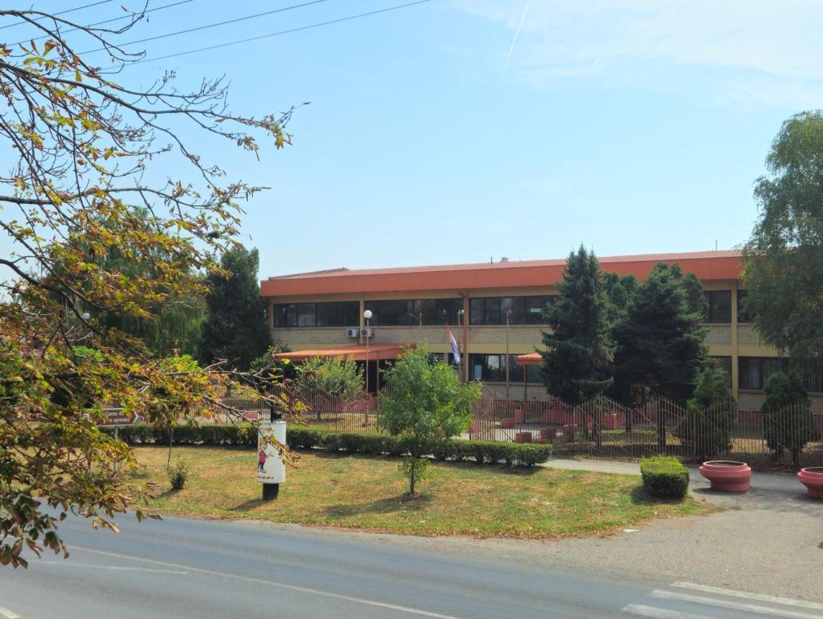

У Г А Ј У

септембар 2026. Године

САДРЖАЈ:
страна
Увод
I МАТЕРИЈАЛНО – ТЕХНИЧКИ И ПРОСТОРНИ УСЛОВИ РАДА ШКОЛЕ

  - Извештај о променама на објекту и опреми школе, односно променама у условима рада школе 4
  - Извештај о реализацији наставе 5
  - Извештај о кадровској структури и недељном задужењу наставника 12
  - Извештај о раду школске кухиње 15
- ОРГАНИЗАЦИЈА ВАСПИТНО – ОБРАЗОВНОГ РАДА ШКОЛЕ
  - Извештај о реализацији школског календара 15
  - Извештај о коришћењу уџбеничких комплета 17
  - Извештај о броју ученика у току школске године 26
  - Извештај о променама распореда часова и дневна артикулација радног времена ученика. 27
  - Извештај о реализацији спортских, културних и рекреативних активности
. 27
- ИЗВЕШТАЈ О РАДУ СТРУЧНИХ ОРГАНА ШКОЛЕ
  - Извештај о раду директора 28
  - Извештај о раду Наставничког већа 40
  - Извештај о раду одељењских већа 47
  - Извештај о раду одељењских старешина 48
  - Извештај о раду Савета родитеља 50
  - Извештај о раду стручних већа за области предмета
    - Извештај о раду Стручног већа наставника разредне наставе 53
    - Извештај о раду Стручног већа природних наука 55
    - Извештај о раду Стручног већа друштвених наука 57
    - Извештај о раду Стручног већа за вештине, уметности, културу и спорт 59
  - Извештај о раду Стручног актива за развој школског програма 60
  - Извештај о раду Педагошког колегијума 62
  - Извештај о раду стручних сарадника
    - Извештај о раду психолога школе 65
    - Извештај о Извештај о раду библиотекара 69
  - Извештај о раду Продуженог боравка 73
  - Извештај о раду Школског одбора 75
  - Извештај о раду секретара школе 77
- OСТВАРИВАЊЕ ДРУГИХ ПРОГРАМА
  - Извештај о културној и јавној делатности школе 84
  - Извештај о реализацији припремне наставе 85
- ИЗВЕШТАЈ О РЕАЛИЗАЦИЈИ НАСТАВНИХ И ВАННАСТАВНИХ АКТИВНОСТИ
  - Реализација наставних часова у току школске године, проценат реализације у односу на планирано по предметима 87
  - Извештај о постигнутом успеху у учењу и владању ученика, по одељењима, разредима, предметима и укупно 88
  - Извештај о резултатима на завршном испиту ученика осмих разреда 89
  - Извештај о изреченим дисциплинским мерама ученицима 91
  - Извештај о постигнутим резултатима ученика на такмичењима 92
  - Извештај о извођењу екскурзија и излета 93
- ИЗВЕШТАЈ О РЕАЛИЗАЦИЈИ ПОСЕБНИХ ПРОГРАМА ВАСПИТНО – ОБРАЗОВНОГ РАДА
  - Извештај о реализацији програма професионалне оријентације 95
  - Извештај о реализацији програма здравствене и социјалне заштите ученика 97
  - Извештај о раду Тима за развој међупредметних компетенција
и предузетништва. 97
  - Извештај о реализацији програма заштите животне средине 101
  - Извештај о реализацији програма школског спорта и спортских
активности 102
  - Извештај о реализацији програма културних активности школе 103
  - Извештај о реализацији програма сарадње са породицом 104
  - Извештај о реализацији програма сарадње са јединицом локалне
самоуправе 105
  - Извештај о реализацији програма превенције насиља, злостављања и занемаривања и превенције других облика ризичног понашања 105
  - Извештај о раду Ученичког парламента 107
- ИЗВЕШТАЈ О САМОВРЕДНОВАЊУ РАДА ШКОЛЕ
  - Извештај о раду Тима за самовредновање 110
  - Извештај о раду Тима за обезбеђивање квалитета и развој установе 113
  - Извештај о раду Тима за инклузивно образовање 115
- ИЗВЕШТАЈ О РАДУ ТИМА ЗА ПРОФЕСИОНАЛНИ РАЗВОЈ И СТРУЧНОМ УСАВРШАВАЊУ НАСТАВНИКА 127
- ИЗВЕШТАЈ О ИЗВРШЕНИМ ИНСПЕКЦИЈСКИМ ПРЕГЛЕДИМА И НАДЗОРИМА У ШКОЛИ, УТВРЂЕНОМ СТАЊУ И НА ОСНОВУ ЊИХ НАЛОЖЕНИХ МЕРА 128

У в о д
На основу Закона о основама система образовања и васпитања и докумената који из њега произлазе, Школски одбор је на седници од 15.9.2025. године усвојио Годишњи извештај о раду школе за школску 2025/26. годину.
Поштујући календар образовно-васпитног рада, као и његове измене, које су школама достављене од стране Министарства просвете, науке и технолошког развоја Републике Србије, кренуло се у реализацију образовно-васпитног процеса.
Из наведених поглавља, табела и података, као и текстуалног дела овог Извештаја, може се јасно сагледати целокупан рад у току школске 2025/26. године.
Општи је закључак да је школа реализовала предвиђени Годишњи план рада школе.

I МАТЕРИЈАЛНО – ТЕХНИЧКИ И ПРОСТОРНИ УСЛОВИ РАДА ШКОЛЕ

Извештај о променама на објекту и опреми школе, односно променама у условима рада школе
У односу на норматив, опремљеност наставно-техничким и другим средствима је задовољавајућа.
У приземљу имамо 5 учионица и фискултурну салу, а на спрату 10 учионица. У дворишту школе налази се летња учионица.
Дакле, школа има 5 учионица опште намене у којима бораве нижи разреди, специјализовану учионицу за српски језик и књижевност, специјализовану учионицу за математику, специјализовану учионицу за ликовну културу и енглески језик, специјализовану учионицу за наставне предмете - хемија и биологија, специјализовану учионицу за предмете техника и технологија и физика, специјализовану учионицу за наставни предмет информатика и рачунарство, фискултурну салу, библиотеку са малом читаоницом и школску кухињу са трпезаријом.
На крају школске године реновиран је простор, стара специјализована учионица за информатику и рачунарство је преуређена у специјализовану учионицу за немачки језик и енглески језик.

ШКОЛСКИ ПРОСТОР

Место | Просторије | Број
Спрат | Учионице | 10
Приземље | Учионице | 5

Укупно | Учионице | 14
Приземље | Фискултурна сала | 1
Приземље | Зборница | 1
Приземље | Канцеларија директора | 1
Приземље | Канцеларија секретара и књиговође | 1
Приземље | Просторија за техничко особље | 1
Приземље | Просторија за пријем родитеља | 1
Приземље | Ђачка кухиња са трпезаријом | 1
Спрат | Библиотека | 1
Спрат | Канцеларија психолога | 1

Извештај о реализацији наставе

Настава се у свим разредима изводила по наставном Плану и програму образовно-васпитног рада у Републици Србији, према Правилнику о школском календару за основне школе на територији Војводине .

Подела сведочанстава обављена је 28.06.2025.год. за ученике 8. разреда.

Подела књижица и сведочанстава обављена је 28.06.2025.године, за ученике од 1. до 7. разреда.

Обављен је упис ученика у 1. разред за школску 2026/2027.годину.

Настава је била нестручно заступљена из предмета немачки језик, математике,тит, информатике, хемије и физике. За нестручно заступљене часове радни однос је био заснован на одређено време до краја школске године.

Обавезни предмети | I | II | III | IV | V | VI | VII | VIII
Српски језик | 180 | 180 | 180 | 180 | 180 | 144 | 144 | 136
Енглески језик | 72 | 72 | 72 | 72 | 72 | 72 | 72 | 68
Математика | 180 | 180 | 180 | 180 | 144 | 144 | 144 | 136
Свет око нас | 72 | 72 | / | / | / | / | / | /
Природа и друштво | / | / | 72 | /72 | / | / | / | /
Ликовна култура | / | / | / | / | 72 | 36 | 36 | 34
Музичка култура | 36 | 36 | 36 | 36
Историја | / | / | / |  | 36 | 72 | 72 | 68
Географија | / | / | / | / | 36 | 72 | 72 | 72
Биологија | / | / | / | / | 72 | 72 | 72 | 68
Физика | / | / | / | / | / | 72 | 72 | 68
Хемија | / | / | / | / | / | / | 72 | 68
Техника и технологија | / | / | / | / | 72 | 72 | 72 | 68
Информатика и рачунарство | / | / | / | / | 36 | 36
Грађанско васпитање | 36 | 36 | 36 | 36 | 36 | 36 | 36 | 36
Дигитални свет | 36 | 36 | 36 | 36 | / | / | / | /
Физичко и здравствено васпитање | 108 | 108 | 108 | 108 | 126 | 126 | 108 | 108
Слободне наставне активности | 36 | 36 | 36 | 36 | 36 | 36 | 36 | 36
Немачки језик | / | / | / | / | 72 | 72 | 72 | 72
Чешки језик са елементима нац. културе |  | 72 |  | 36
Верска настава | 36 | 36 | 36 | 36 | 36 | 36 | 36 | 36

Табеларни приказ броја часова допунске наставе за ниже разреде

Разред / предмет | I | II | III | IV | Свега
Српски језик | 18 | 17 | 18 | 18
Математика | 18 | 19 | 18 | 18
Свега: | 36 | 36 | 36 | 36

Табеларни приказ броја часова додатне наставе за ниже разреде

Разред / предмет | III | IV | Свега
Математика | 36 | 35 | 71
Свега: | 36 | 35 | 71

Табеларни приказ броја часова ЧОС/ОЗ по разредима
Часови одељењске заједнице | Број одржаних часова | Евиденција се води у еДневнику
1.разред | 36 | Да
2. разред | 36 | Да
3.разред | 36 | Да
4.разред | 36 | Да

Часови одељењског старешине | Број одржаних часова | Евиденција се води у еДневнику
5.разред | 36 | Да
6. разред | 36 | Да
7.разред | 36 | Да
8.разред | 34 и 34 | Да

Табеларни приказ броја часова допунске, додатне наставе и секција за више разред

Презиме и име наставника | Облик наставе | 5 | 6 | 7 | 8 | ∑ | по  плану | реализ.
Маја Јовановић  Би  ологија | допунска | 8 | 8 | 8 | 12 | 36 | 18 | 36
Маја Јовановић  Би  ологија | додатна | 2 | 0 | 2 | 0 | 4 | 18 | 4
Маја Јовановић  Би  ологија | припремна |  |  |  | 12 | 12 | 10 | 12
Милена Нешић  Хемија | допунска |  |  | 4 | 8 | 12 | 11 | 12
Милена Нешић  Хемија | додатна |  |  | 4 | / | 4 | 11 | 4
Милена Нешић  Хемија | припремна |  |  |  | / | / | 10 | /
Марија Ћирић | допунска | 8 | 8 | 8 | 7 | 7 | 36 | 38
Марија Ћирић | додатна | 8 | / | 8 | / | / | 36 | 16
Марија Ћирић | припремна |  |  |  | 10 | 10 | 10 | 10
Милена Нешић  Физика | допунска |  | 5 | 5 | 8 | 18 | 15 | 18
Милена Нешић  Физика | додатна |  | / | / | / | / | 15 | /
Милена Нешић  Физика | припремна |  |  |  | / | / | 10 | /
Јована Ћурчић  `Математика | припремна | / | / | / | 10 | 10 | 10 | 10
Јована Ћурчић  `Математика | допунска | 10 | 8 | 5 | 5 | 28 | 28 | 28
Јована Ћурчић  `Математика | додатна | 1 | 1 | 2 | / | 4 | 12 | 4
Шушулић Емилија  Физичко и здрав.васпитање | допунска | 0 | 0 | 0 | 0 | 0 | 0 | 0
Шушулић Емилија  Физичко и здрав.васпитање | додатна | 4 | 4 | 4 | 9 | 21 | 21 | 21
Никола Крецуљ  Историја | допунска | 2 | 4 | 4 | 4 | 14 | 14 | 14
Никола Крецуљ  Историја | додатна | 2 | 4 | 2 | 5 | 14 | 14 | 14
Никола Крецуљ  Историја | припремна
Обрадовић Видосав  Географија | допунска | 3 | 7 | 7 | 3 | 20 | 14 | 20
Обрадовић Видосав  Географија | додатна | 0 | 0 | 0 | 0
Обрадовић Видосав  Географија | припремна
Росић Јелена  Енглески језик | допунска | 3 | 3 | 5 | 10 | 21 | 21 | 21
Росић Јелена  Енглески језик | додатна | 2 | 3 | 3 | 5 | 13 | 13 | 13
Данилов Весна  Немачки јeзик | допунска | 16 | 8 | 8 | 10 | 42 | 42 | 42
Данилов Весна  Немачки јeзик | додатна | / | / | 2 | / | 2
Никола Крецуљ, Милена Нешић  Техника и технологија | додатна | / | / |  | 3 | 3 | 3 | 3
Никола Крецуљ, Милена Нешић  Техника и технологија | допунска | 3 | 3 | 3 |  | 9 | 9 | 9
Милена Алићајић | допунска | / | / | /
Милена Алићајић | додатна | / | / | /

Табеларни приказ броја часова припремне наставе за завршни испит

Предмет | Број часова
Српски језик | 10
Математика | 10
Физика | 0
Географија | 0
Историја | 0
Биологија | 12
Хемија | 0
Σ | 32

Табеларни приказ броја часова ваннаставних активности за ниже разреде

 | Назив секције | Наставник | Бр. часова
1. | Ритмичка секција и Драмско-рецитаторска | Гордана Арклинић | 36
2. | Ритмичка секција и Драмско-рецитаторска | Оливера Стефановић | 36
3. | Ритмичка секција и Драмско-рецитаторска | Марија Тодореско | 36
4. | Ритмичка секција и Драмско-рецитаторска | Стојадиновић Милан | 36
5. | Ритмичка секција и Драмско-рецитаторска | Виолета Р.Стојковић | 36
6 | Ритмичка секција и драмско рецитаторска | Лидија Илић | 36

Табеларни преглед броја изостанака по разредимa

РАЗРЕД | БРОЈ  УЧЕНИКА | ОПРАВДАНИ ЧАСОВИ | НЕОПРАВДАНИ ЧАСОВИ
1-1 1-2 | 15+15 | 883+1264 | /
2 | 23 | 1920 | 24
3 | 19 | 567 | /
4 | 14+14 | 394+632 | /
5 | 22 | 2847 | 14
6 | 21 | 1699 | 773
7 | 23 | 3687 | 633
8 | 13+15 | 2139 + 3293 | 126+54
Укупно | 194 | 19325 | 1624

Укупан број изостанака на нивоу школе је 20949.
Просечан број изостанака по ученику на нивоу школе је 107,94..

У току школске 2025/26. вођенa су четири васпитно- дисциплинских поступака против ученика и изречене
су мере, против радника школе дисциплинских поступака није било.

Опремљеност просторија
Све учионице опремљене су неопходним намештајем и наставним средствима у зависности од намене учионице. На спрату и у кабинету информатике се налази мултимедијална учионица у којој се налази телевизор, рачунар, пројектор. Мултимедијалне учионице користи се по унапред утврђеном распореду. У свакој учионици се налази пројектор и бела табла.
На располагању су им 14 лаптоп рачунара који се могу користити у свакодневној настави, као и информатички кабинет са рачунарима који поседује паметну таблу и интернет конекцију,. Пројектори су фиксирани у свим учионицама које се користе за наставу. Кабинет за физику, хемију и биологију је солидно опремљен неопходним наставним средствима за реализацијунаставе. У дворишту школе налази се летња учионица.
Интернет конекције има у целој школској згради.
Библиотека је опремљена фондом књига који се издају ученицима за читање, док је део књижног фонда смештен и у учионицама.
Школа је и током ове школске године радила у једној, преподневној смени.
Настава почиње у 8:00 часова и траје до 14.00 часова када се завршава седми час.
Настава у продуженом боравку почиње у 11:00 часова у једној смени и траје до 15:00
Сваког дана је организовано джурство 4 наставника (два на спрату, један у приземљу и један у дворишту школе).

Извештај о кадровској структури и недељном задужењу наставника ЗАПОСЛЕНИ У ШКОЛИ
Кадровска структура запослених у школи је заступљена тако да у потпуности омогућава успешну реализацију Годишњег плана.
 | Средња стручна спрема | Виша стручна спрема / основне академске | Висока стручна спрема/ мастер | Укупно
Директор |  |  | 1 | 1
Психолог |  | 1 |  | 1
Библиотекар |  | 1 |  | 1
Наставници разредне наставе |  |  | 6 | 6
Наставници предметне наставе | 2 | 1 | 12 | 15
Укупно: | 2 | 3 | 19 | 24

Укупно запослених педагошких радника је 24, у адмнистрацији ради 2 радника, 1 сервирка, 2 домарa и 5 спремачица, што је укупно 33 радника.

Преглед недељног задужењ наставника Разредна настава
Име и презиме | Разред и одељење | Недељни фонд часова
Гордана Арклинић | I-1 | 20
Лидија Илић | I-2 | 20
Оливера Стефановић | II-1 | 20
Виолета Ракоц Стојковић | III-1 | 20
Марија Тодореско | IV-1 | 20
Милан Стојадиновић / Гордана Јока | IV-2 | 20
Гордана Јока / Сања Станковић | Продужени боравак | 20
Јелена Росић | Енглески језик | 10
Марина Богдановић | Енглески језик | 4

Подела предмета на наставнике

Име и презиме наставника | Наставни предмет | Разреди и одељења | Одељењски старешина | Укупно часова
Марија Ћирић | Српски језик | 5-1, 6-1, 7-1,8-1, 8-2, | 7-1 | 17
Јована Ћурчић | Математика | 5-1,6-1, 7-1,8-1, 8-2 | 8-2 | 21
Јелена Росић | Енглески језик | 2-1, 3-1, 4-1, 4-2, 5-1, 6-1, 7-1, 8-1, 8-2 | - | 18
Весна Данилов | Немачки језик  Информатика и рачунарство | 5-1,6-1, 7-1,8-1, 8-2,  7-1, 8-1, 8-2 | 5-1 | 18
Милена Алићајић | Ликовна култура | 5-1, 6-1, 7-1,8-1, 8-2, | - | 10
 | Цртање вајање и сликање | 5. разред |  | 1
 | Уметност | 8. разред |  | 1
Маја Лукић | Музичка култура | 5-8 | - | 10

 | Хор и оркестар | 5-8 |  | 1
Никола Крецуљ | Историја  Техника и технологија | 5-8  5-6 | - | 14
Видосав Обрадовић | Географија | 5-8 | - | 14
Маја Јовановић | Биологија | 5-8 | - | 10
Милена Нешић | Физика  Хемија  Техника и технологија | 6-8  7-8  7-8 | 6-1 | 20
Емилија Шушулић | Физичко и здрав. васп. | 5-8 | 8-1 | 24
Војан Куљанин | Верска настава | 1-8 | - | 8
Александра Резач | Чешки језик са елементима националне културе | 1-8

Директор школе:
1. | Сузана Милојков |  | VII | да
Стручни сарадници:
1. | Милица Шпика | Психолог | VI | да
3. | Живко Жарков | Библиотекар (0,50 %) | VII | да

Извештај о раду школске кухиње
Школска кухиња у школи радила је свакодневно, у складу са распоредом наставе.
Исхрану ученика смо обезбеђивали од „Ин маркет“ Баваниште- хлеб и свежа пецива, уз додатак освежавајућих и млечних напитака (сок, чоколадно млеко, јогурт).
Кухињски одбор је одабрао добављача за ужину ученика, на месечном нивоу организује мени ужине водећи рачуна о нутритивној вредности и разноврсности оброка. Такође, одбор је пратио број деце која су одабрала да примају ужину, саставио је и по потреби ажурирао списак ученика који ужину плаћају, као и списак ученика који ужину примају бесплатно као вид финансијске помоћи породицама. Приближно 85% деце је примало ужину у овој години, број пријављених ученика је растао из месеца у месец.

ОРГАНИЗАЦИЈА ВАСПИТНО – ОБРАЗОВНОГ РАДА ШКОЛЕ

Извештај о реализацији школског календара

Настава је у току школске године реализована према Школском календару за основне школе са сециштем на територији аутономне покрајине Војводине за школску 2025/2026. годину, који је прописан од стране покрајинског секретара за образовање, управу и националне заједнице.

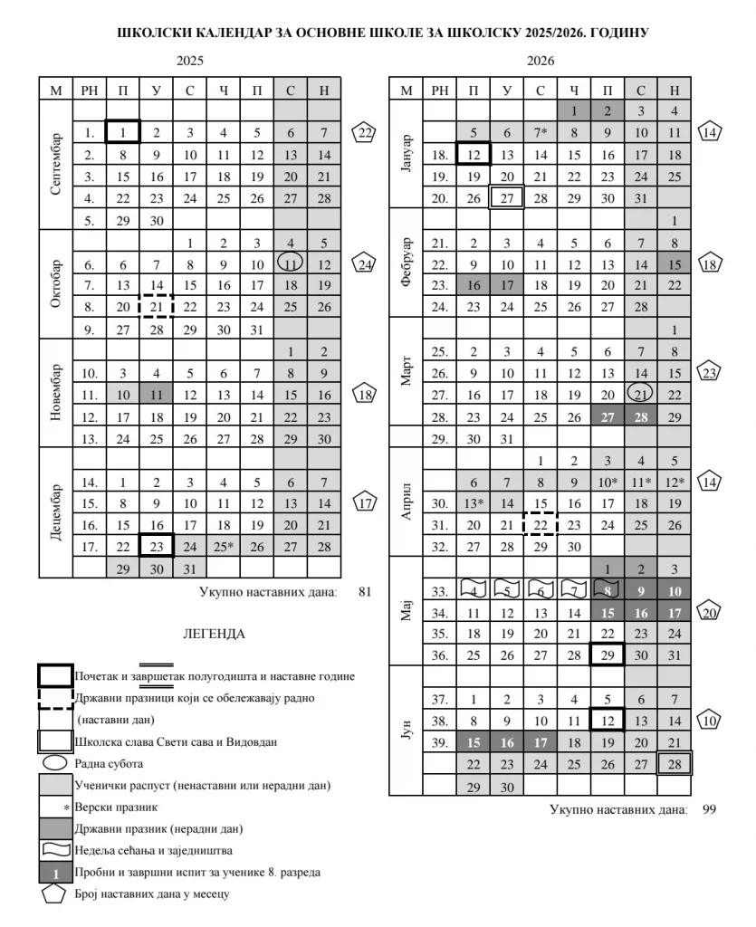
Класификациони периоди

 | Првополугодиште |  | Друго полугодиште
Класификаци они периоди
Класификаци они периоди | 1. квартал | 2.квартал | 3.квартал | 4.квартал
 | петак,  25.10.2025. | понедељак,  23.12.2025. | петак,  25.04.2026. | 8. разред - петак,29.05.2026.
 |  |  |  | остали разр.
 |  |  |  | петак,12.06.2026.

На крају првог и на крају трећег квартала родитељи / старатељи су писмено обавештени о учењу, владању, изостанцима и изреченим васпитно-дисциплинским мерама лично (на родитељским састанцима који су реализовани у року од осам дана) или поштом, препоручено.

  - Извештај о коришћењу уџбеничких комплета у школској 2025/26. години

УЏБЕНИЦИ ЗА 1. РАЗРЕД ОСНОВНЕ ШКОЛЕ

Назив издавача | Наслов уџбеника  писмо | Име/имена аутора | Број и датум решења министра/покрајинског секретара
Нови Логос | Family and friends, Foundation, радни уџбеник | Susan Iannuzzi | 650-02-00063/2018-07  27.4.2018.
Нови Логос | Буквар за 1. разред | Душка Милић, Татјана Митић, | 650-02-001772018-07 од 27. 4. 2018.
Нови Логос | Наставни листови уз буквар | Душка Милић, Татјана Митић, | 650-02-001772018-07 од 27. 4. 2018.
Нови Логос | Читанка за 1. разред | Наташа Становић Шошо, Маја Костић | 650-02-001772018-07 од 27. 4. 2018.
Нови Логос | Матаматика , уџбеник из четири дела | Ива Инанчевић Илић, Сенка Тахировић | 650-02-00101/2018-07 од 27. 4. 2018.
Нови Логос | Свет око нас 1 (уџбеник и радна свеска) | Љиља Скокановић,Гордана Лукић, Гордана Субаков Симић | 650-02-00172/2018-07 од 27. 4. 2018.
Нови Логос | Музичка култура 1, уџбеник | Драгана Михајловић Бокан, Марина Ињац | 650-02-00169/2018-07 од 25. 4. 2018.
Нови Логос | Ликовна култура 1, уџбеник | Милутин Мићић и Гордана Мићић | 650-02-00039/2018-07 од 16. 4. 2018.
Нови Логос | Дигитални свет 1,уџбеник | Наташа Анђеловић, Биљана Калафатић, Марина Ињац | 1034-3/2020.

УЏБЕНИЦИ ЗА 2. РАЗРЕД ОСНОВНЕ ШКОЛЕ

Назив издавача | Наслов уџбеника писмо | Име/имена аутора | Број и датум решења министра/покрајинског секретара
Нови Логос | Family and friends Starter, радни уџбеник | Naomi Simmons | 650-02-00026/2018-07
Нови Логос | Уз речи растемо-Читанка за српски језик | Наташа Станковић Шошо и Маја Костић | 650-02-00150-2019-07 од 21. 5.  2019.
Нови Логос | Дар речи, граматика | Јелена Срдић | 650-02-00150-2019-07 од 21. 5.  2019.
Нови Логос | Латиница, уџбеник | Душка Милић, Татјана Митић | 650-02-00150-2019-07 од 21. 5.  2019.
Нови Логос | Радна свеска уз уџбенички комплет за 2. раред | Јелена Срдић и Наташа Станковић Шошо | 650-02-00150-2019-07 од 21. 5.  2019.
Нови Логос | Матаматика , уџбеник из четири дела | Ива Инанчевић Илић, Сенка Тахировић | 650-02-00252/2023-07 од 30. 1. 2024.
Нови Логос | Свет око нас 2 (уџбеник и радна свеска) | Љиља Скокановић,Гордана Лукић, Гордана Субаков Симић | 650-02-00152/2019-07 од 9. 5. 2019.
Нови Логос | Музичка култура 2, уџбеник | Драгана Михајловић Бокан, Марина Ињац | 650-02-00151/2019-07 од 14. 5. 2019.
Нови Логос | Ликовна култура 2, уџбеник | Милутин Мићић и Гордана Мићић | 650-02-00134/2019-07 од 27. 3. 2019.
Нови Логос | Дигитални свет 2 | Марина Ињац, Јован Поповић, Стефан Поповић | 650-02-00165/2021-о7 од 21. 9. 2021.
Нови Логос | Дигитални свет 2,радна свеска | Наташа Анђеловић, Биљана Калафатић, Марина Ињац | 650-02-00152/2019-07  Од 09.05.2019.

УЏБЕНИЦИ ЗА 3. РАЗРЕД ОСНОВНЕ ШКОЛЕ
_{Назив издавача} | _{Наслов уџбеника}  _{писмо} | _{Име/имена аутора} | Број и датум решења министра/покрајинског секретара
Нови логос | Family and Friends 1 - Second edition, енглески језик за трећи разред основне школе;  уџбенички комплет  (уџбеник и радна свеска) | Naomi Simmons | 650-02-00469/2019-07  од 27.1.2020.
Нови Логос | У свету речи, чианка за 3. разред | Наташа Станковић Шошо, Маја Костић и Јелена Срдић | 650-02-00592/2019- 07 од 11. 2.  2020.
Нови Логос | Дар речи, граматика | Наташа Станковић Шошо и Јелена Срдић | 650-02-00592/2019- 07 од 11. 2.  2020.
Нови Логос | Радна свеска уз уџбенички комплет за 3.. раред | Наташа Станковић Шошо и Јелена Срдић | 650-02-00592/2019- 07 од 11. 2.  2020.
Нови Логос | Матаматика 3 , уџбеник из четири дела | Ива Инанчевић  Илић, Сенка Тахировић Раковић | 650-02-00619/2019-07 од 28. 1. 2020.
Нови Логос | Природа и друштво 3, уџбеник,  Природа и друштво 3-радна свеска | Андријана Шикл Ерски, Марина Мунитлак | 650-02-00582/2019-07 0д 11. 2. 2020.
Нови Логос | Музичка култура 3, уџбеник | Драгана Михајловић Бокан, Марина Ињац | 650-02-00596/2019-07 од 4.2.2020.
_{Нови Логос} | _{Ликовна култура 3, уџбеник} | _{Милутин Мићић и Гордана Мићић} | 650-02-00461/2019-07 од 17. 1. 2020.
_{Нови Логос} | _{Дигитални свет 3} | _{Марина Ињац, Јелена Батањац} | 650-02-00321/2022-07 од 21. 10. 2022.

УЏБЕНИЦИ ЗА 4. РАЗРЕД ОСНОВНЕ ШКОЛЕ
Назив издавача | Наслов уџбеника  писмо | Име/имена аутора | Број и датум решења министра/покрајинског секретара
Нови Логос | Енглески језик 4, Family and Friends 2 (2nd Edition), уџбеник за четврти разред + CD  Енглески језик 4, Family and Friends 2 (2nd Edition), радна свеска за четврти разред | Наоми Симонс | 650-02-00278/2020-07
Нови Логос | Бескрајне речи, Читанка | Наташа Станковић Шошо и Соња Чабрић | 650-02-00291/2020-07 од 25. 1. 2021.
Нови Логос | Дар речи, граматика | Јелена Срдић, Зорана Петковић | 650-02-00291/2020-07 од 25. 1. 2021.
Нови Логос | Радна свеска уз уџбенички комплет за 4.. раред | Наташа Станковић Шошо, Јелена Срдић, Зорана Петковић | 650-02-00291/2020-07 од 25. 1. 2021.
Нови Логос | Матаматика 4 , уџбеник из четири дела | Ива Инанчевић  Илић, Сенка Тахировић Раковић | 650-02-00281/2020-07 од 17. 12. 2020.
Нови Логос | Природа и друштво 4, уџбеник,  Природа и друштво 4-радна свеска | Александар Кандић, Гордана Субаков Симић, Жељко Васић, Ивана Петровић, Иван Матејић | 650-02-00308/2020-07 од 5. 1. 2021.
Нови Логос | Музичка култура 4, уџбеник | Драгана Михајловић Бокан, Марина Иња | 650-02-00270/2020-07 0д 26. 11. 2020.
Нови Логос | Ликовна култура 4, уџбеник | Милутин Мићић и Гордана Мићић | 650-02-00234/2020-07 од 30. 12. 2020.
Нови Логос | Дигитални свет 4 | Марина Ињац | 650-02-00093/2023-07 од 28. 7. 2023.

УЏБЕНИЦИ ЗА 5. РАЗРЕД ОСНОВНЕ ШКОЛЕ
Назив издавача | Наслов уџбеника  писмо | Име/имена аутора | Број и датум решења министра/покрајинског секретара
Klett | Биологија ,уџбеник за пети разред | Горан Милићев,Ена Хорват | 650-02-00168/2018-07
Нови логос | Енглески језик 5, English Plus 1 (2nd Edition), уџбеник за пети разред  Енглески језик 5, English Plus 1 (2nd Edition), радна свеска за пети разред | Бен Вец,  Џенет Харди Гулд | 650-02-00031/2018-07
Нови Логос | Музичка култура, уџбеник за пети разред основне школе | Александра Падолин,Драгана Михајловић Бокан | 650-02-00174/2018-07
Klett | Математика, уџбеник за пети разред осносвне школе | Небојша Икодијевић, Слађана Димитријевић | 65002-00123/2018-07 od 27.04.2018.
Klett | Збирка задатака из математике за 5. разред основне школе, уџбенички комплет, ћирилица | Бранислав Поповић, Марија Станић, Ненад Вуловић и Сања Милојевић | 65002-00170/2018-07 od 27.04.2018.
Нови Логос | Историја, уџбеник са одабраним исторјским изворима за пети разред основне школе | Душко Лопандић, Ивана Петровић | 650-02-00174/2018-07
“KLETT” | Ликовна култура 5,уџбеник за пети разред основне школе;ћирилица | Сања Филиповић | 650-02-00098/2018-07
Klett | Техника и технологија за 5.разред основне школе,уџбенички комплет(уџбеник,материјал за конструкторско моделоваље) | Ненад Стаменовић,  Алекса Вучићевић | 650-02 00060/2018-07
“KLETT” | Читанка за 5.разред Расковник  Граматика за 5.разред  Радна свеска за 5.разред | Зона Мркаљ, Зорица Несторовић  Весна Ломпар  Весна Ломпар, Зорица Несторовић | 650-02-00127/2018-07  650-02-00127/2018-07  650-02-00284/2022-07
Klett | Информатика и рачунарство, уџбеник за пети разред осносвне школе | Светлана Мандић | 650/02-00054/2018-07 od 20.04.2018.
Дата статус | Немачки језик,Прима плус, Уџбеник | Фредерике Јин,Луц Рохрманн,Милена Збранкова | 650-02-00122/2018-07 27.04.2018.
Нови логос | Географија | Марко Јоксимовић | 650-02-00122/2018-07 27.04.2018.

УЏБЕНИЦИ ЗА 6. РАЗРЕД ОСНОВНЕ ШКОЛЕ

Назив издавача | Наслов уџбеника  писмо | Име/имена аутора | Број и датум решења министра/покрајинског секретара
Klett | Биологија ,уџбеник за шести разред | Горан Корићанац,Данијела Радивојевић,Марина Ђуришић | ИСБН 978-86-533-1055-4
“Нови Логос” | Енглески језик 6, English Plus 2 (2nd Edition), уџбеник за шести разред  Енглески језик 6, English Plus 2 (2nd Edition), радна свеска за шести разред | Diana Goodey,  Бен Вец | 650-02-00029/2019-07
Нови Логос | Историја, уџбеник са одабраним историјским изворима за шести разред основне школе | Душко Лопандић, Ивана Петровић | 650-02-00110/2019-07
„Klett” | Физика 6, уџбеник за шести разред  Физика 6, збирка задатака за шести разред | Марина Радојевић | 650-02-00104/2019-07
„Klett” | Математика, уџбеник за 6. разред основне школе | Небојша Икодиновић, Слађана Димитријевић | 650-02-00120/2019-07 од 10.5.2019.
„Klett” | Збирка задатака из математике за 6. разред основне школе, уџбенички комплет, ћирилица | Бранислав Поповић, Марија Станић, Сања Милојевић и Ненад Вуловић | 650-02-00120/2019-07 од 10.5.2019.
“KLETT” | Ликовна култура 6,уџбеник за шести разред основне школе;ћирилица | Сања Филиповић | 650-02-00086/2019-07. od 11.04.2019.
Klett | Техника и технологија за 6.разред основне школе ; уџбенички комплет ( уџбеник и материјал за конструкторско моделовање) | Алекса Вучићевић  Ненад Стаменовић | 650-02-0085/2019-07
Klett | Информатика и рачунарство, уџбеник за пети разред осносвне школе | Светлана Мандић | 650/02-00054/2018-07 od 20.04.2018.
Дата статус | Немачки језик,Прима плус, Уџбеник за 6.разред | Фредерике Јин,Луц Рохрманн,Милена Збранкова | 650-02-00122/2018-07 27.04.2018.
Нови логос | Географија, Уџбеник за 6.разред | Марко Јоксимовић | 650-02-00122/2018-07 27.04.2018.
Нови Логос | Музичка култура, уџбеник за шести разред основне школе | Александра Падолин | 650-02-00115/2019-07 од 09.05.2019.
Klett | Информатика и рачунарство, уџбеник за шести разред осносвне школе | Светлана Мандић | 650/02-00118/2018-07 od 14.05.2019.
Дата статус | Немачки језик,Прима плус А1.2, Уџбеник за 6.разред | Фредерике Јин Луц Рохрманн | 650-02-00030/2018-07 27.03.2019.
Нови логос | Географија,уџбеник за 6.разред | Дејан Шабић,Рајко Голић,Снежана Вујадиновић | 650-02-00224/2018-07 27.04.2023.
“KLETT” | Читанка за 6. разред Извор  Радна свеска за 6.разред  Граматика за 6.разред | Зона Мркаљ, Зорица Несторовић  Весна Ломпар, Зона Мркаљ, Зорица Несторовић  Весна Ломпар | 978-86-533-1060-8  978-86-533-1062-2  978-86-533-1061-5

УЏБЕНИЦИ ЗА 7. РАЗРЕД ОСНОВНЕ ШКОЛЕ

Назив издавача | Наслов уџбеника  писмо | Име/имена аутора | Број и датум решења министра/покрајинског секретара
“Нови Логос” | Музичка култура 7, музичка култура за 7.разред основне школе  Ћирилица | Александра Паладин и Драгана Михајловић Бокан | 650-07-00556/2019-7  од 27.1.2020.
Клет | Биологија ,уџбеник за седми разред | Горан Корићанац,Ана Ђорђевић,Драгана Јешић | 650-02-00526/2019-07
„НОВИ ЛОГОС” | English Plus 3 - Second Edition,  енглески језик за седми разред основне школе, седма година учења;  уџбенички комплет (уџбеник, радна свескa) | Аутори уџбеника:  Ben Wetz,  Katrina Gormley.  Аутор радне свеске:  Kate Mellersh | 650-02-00468/2019-07  од 28.1.2020.
„Klett” | Физика 7, уџбеник за седми разред основне школе  Физика 7, збирка задатака са лабораторијским вежбама за седми разред основне школе;  уџбенички комплет;ћирилица | Марина Радојевић | 650-02-00462/2019-07  од 4.2.2020.
„Klett” | Хемија 7, уџбеник за седми разред основне школе  Хемија 7, лабораторијске вежбе са задацима за седми разред основне школе;уџбенички комплет;ћирилица | Незрина Миховић,  Милош Козић,  Невена Томашевић,  Драгица Крвавац,  Милан Младеновић | 650-02-00599/2019-07  од 5.2.2020.
Нови Логос | Историја 7, уџбеник са одабраним историјским изворима за седми разред основне школе | Чедомир Антић, Мања Милиновић | 650-02-00278/2022-07  од 28.11.2022.
„Klett” | Математика, уџбеник за 7. разред основне школе | Небојша Икодијевић, Слађана Димитријевић | 650-02-00536/2019-07 од 20.1.2020.
„Klett” | Збирка задатака из математике за 7. разред основне школе, уџбенички комплет, ћирилица | Бранислав Поповић, Марија Станић, Ненад Вуловић и Сања Милојевић | 650-02-00536/2019-07 од 20.1.2020.
“KLETT” | Ликовна култура 7,уџбеник за седми разред основне школе;ћирилица | Сања Филиповић | 650-02-00534/2019-07 од 20.1.2020.
Klett | Техника и технологија 7 , уџбеник за седми разред основне школе; уџбенички комплет ( уџбеник и материјал за конструкторско моделовање ) | Ненад Стаменовић  Алекса Вучићевић | 650-02-00238/2021-07
“Нови Логос” | Српски језик и књижевност 7 за седми разред основне школе  уџбенички комплет, ћирилица |  | 650-02-00591/2019-07 од 28.01.2020.
“Нови Логос” | Чаролија стварања, Читанка за српски језик и књижевност за седми разред | Наташа Станковић Шошо,  Бошко Сувајџић
“Нови Логос” | Језичко благо, граматика | Светлана Слијепчевић Бјеливук, Наташа Станковић Шошо, Бошко Сувајџић
Klett | Информатика и рачунарство, уџбеник за седми разред осносвне школе | Светлана Мандић | 650/02-00574/2019-07 od 12.02.2020.
Дата статус | Немачки језик,Прима плус А2.1, Уџбеник за 7.разред | Фредерике Јин, Луц Рохрманн | 650-02-00441/2018-07 12.02.2020.
Нови логос | Географија,уџбеник за 7.разред | Дејан Шабић,Рајко Голић,Снежана Вујадиновић | 650-02-00224/2018-07 27.04.2023.
“Нови Логос” | У потрази за језичким и књижевним благом, радна свеска | Наташа Станковић Шошо,Светлана Слијепчевић Бјеливук, Бошко Сувајџић

УЏБЕНИЦИ ЗА 8. РАЗРЕД ОСНОВНЕ ШКОЛЕ

Назив издавача | Наслов уџбеника  писмо | Име/имена аутора | Број и датум решења министра/покрајинског секретара
Klett | Биологија ,уџбеник за осми разред | Ана Ђорђевић,Весна Албијанић,Горан Корићанац | 650-02-195/2022-07
„НОВИ ЛОГОС” | Енглески језик 8, English Plus 4 (2nd Edition), уџбеник за осми разред  Енглески језик 8, English Plus 4 (2nd Edition), радна свеска за осми разред | Бен Вец,  Дајана Пај | 650-02-00280/2020-07
Нови Логос | Историја 8, уџбеник са одабраним историјским изворима за осми разред основне школе | Ратомир Миликић, Ивана Петровић | 650-02-00309/2020-07
„Klett” | Хемија 8, уџбеник за осми разред  Хемија 8, лабораторијске вежбе са задацима за осми разред основне школе; | Весна Милановић,  Драгица Тривић | 650-02-00288/2020-07
„Klett” | Физика 8, уџбеник за осми разред  Физика 8,  збирка задатака са лабораторијским вежбама за осми разред основне школе; | Марина Радојевић | 650-02-00256/2020-07
„Klett” | Математика, уџбеник за 8. разред основне школе | Небојша Икодијевић, Слађана Димитријевић | 65002-00298/2020-07 од 16.12.2020.
„Klett” | Математика, збирка задатака за осми разред основне школе са Решењима уз збирку задатака за осми разред | Бранислав Поповић, Марија Станић, Сања Милојевић и Ненад Вуловић | 65002-00298/2020-07 од 16.12.2020.
“KLETT” | Ликовна култура 8,уџбеник за осми разред основне школе;ћирилица | Сања Филиповић | 650-02-00235/2020-07
Klett | Техника и технологија 8, за осми разред основне школе ; уџбенички комплет | Ненад Стаменовић,  Алекса Вучићевић | 650-02-00249/2020-07
Нови Логос | Читанка за осми разред Чаролија стварања | Наташа Станковић Шошо, Бошко Сувајџић | 650-92-00260/2020-07
Нови Логос | Граматика, Језичко благо | Наташа Станковић Шошо, Бошко Сувајџић, Светлана Слијепчевић Бјеливук | 650-02-00260/2020-07
Klett | Информатика и рачунарство, уџбеник за осми разред осносвне школе | Светлана Мандић | 650/02-00289/2021-07 od 18.01.2022.
Klett | Музичка Култура, уџбеник за 8. разред осносвне школе | Александра Паладин, Драгана Михајловић Бокан | 650/02-00307/2020-07 od 23.12.2020.
Дата статус | Немачки језик,Прима плус А2.2, Уџбеник за 8.разред | Фредерике Јин, Луц Рохрманн | 650-02-00451/2018-07 26.12.2019.
Нови логос | Географија,уџбеник за 8.разред | Дејан Шабић,Снежана Вујадиновић | 650-02-00224/2018-07 04.12.2020.
Нови Логос | Радна свеска, У потрази за језичким и књижевним благом | Наташа Станковић Шошо, Бошко Сувајџић, Светлана Слијепчевић Бјеливук | 650-02-00260/2020-07

2.1 Извештај о броју ученика у току школске године

Бројно стање ученика на почетку школске 2025/26. год.

Ред. бр. | oдељење | мушки | женски | Укупан број ученика | Број ученика
1. | 1 - 1 | 5 | 10 | 15 | 30
2. | 1 - 2 | 5 | 10 | 15
3. | 2 - 1 | 14 | 9 | 23 | 23
4. | 3 - 1 | 8 | 11 | 19 | 19
5. | 4 – 1 | 7 | 7 | 14 | 28
6. | 4 - 2 | 7 | 7 | 14
Укупно: | 6 одељења | 46 | 54 | 100 | 100
 | Бројни стање ученика виших разреда
11. | 5 – 1 | 8 | 14 | 22 | 22
13. | 6 – 1 | 10 | 11 | 21 | 21
15. | 7 – 1 | 12 | 11 | 23 | 23
17. | 8 – 1 | 7 | 6 | 13 | 28
18. | 8 – 2 | 5 | 10 | 15

Укупно: | 5 одељења | 42 | 52 | 94 | 94
 | 11 одељења | 88 | 106 | 194 | 194
Свега 11 одељења

Школску годину је завршило 194 ученика.

Извештај о променама распореда часова и дневна артикулација радног времена ученика

Распоред часова редовне, изборне наставе и осталих облика образовно- васпитног рада је био истакнут у зборници, канцеларијама директора, психолога, секретара, на школском Веб сајту и на огласној табли за ученике и родитеље у ходнику школе и, заједно са распоредом звоњења (дневном артикулацијом радног времена ученика) био доступан на увид током целе школске године.
Школски психолог је извршила педагошку анализу распореда часова уз закључак да су педагошки критеријуми испоштовани у мери коју дозвољавају услови рада појединих наставника који раде у више школа. Ограничавајућа околност за поштовање свих педагошких критеријума је чињеница да је оптерећеност ученика великим бројем часова велика.

Извештај о реализацији спортских, културних и рекреативних активности

Спортске, културне и рекреативне активности су у току 2025/26. године реализоване по утврђеном плану.
.

ВРЕМЕ РЕАЛИЗАЦИЈЕ | САДРЖАЈ
2.9.2024.  Добродошлица првацима  После летњег распуста, време је да се деца врате у школске клупе и наставе са учењем, дружењем и новим изазовима, сада у старијем разреду.  За већину, сем за ђаке прваке којима је ово био први дан у новој школи - дан који ће остати упамћен целог живота. У име свих ученика и наставника, нове ђаке поздравила је директорка школе Сузана Милојков, пожелела им добродошлицу и успешан почетак школовања. Након тога, старији ђаци извели су за прваке забавни програм и улепшали им први школски дан, који ће остати записан не само на папиру него и у срцима малих будућих великих људи. Програм је обухватио кратку свечаност на којој су се прваци упознали са својим учитељима и заједно играли са старијим ђацима. Првацима су додељене и посебне медаље. Након тога, ученици су у пратњи својих учитељица Гордане Арклинић, Лидије Илић и први пут ушли у своје учионице, чиме су званично започели значајно школско путовање. | 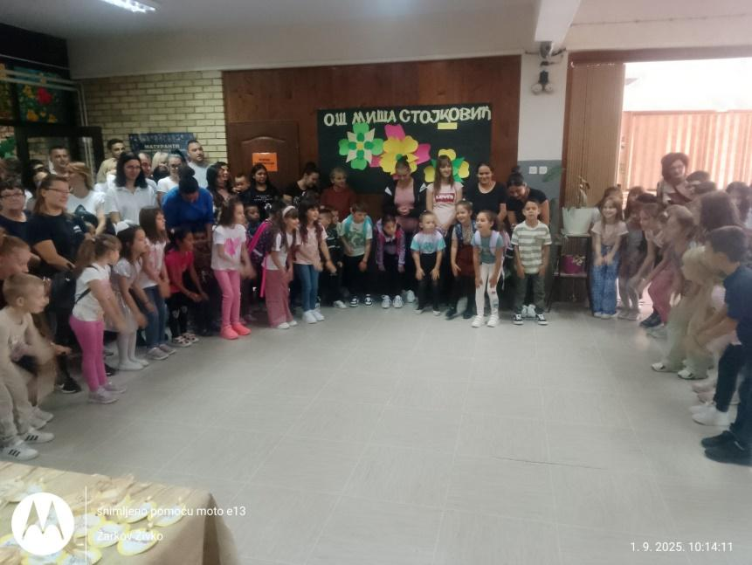  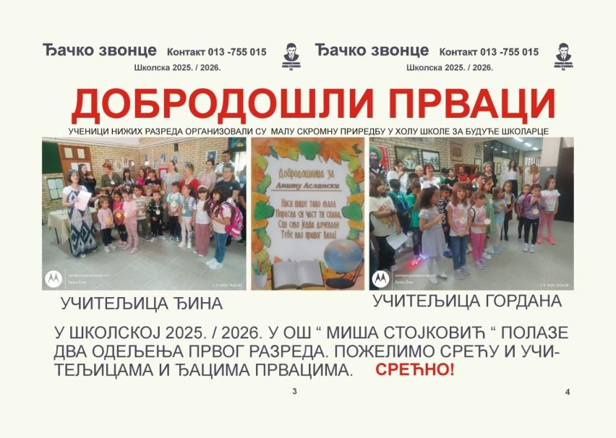

Еколошка акција ученика четвртог разреда  Дана 8.9.2026. године ученици четвртог разреда су са својом учитељицом Маријом Тодореско спровели акцију прикупљања пластичне амбалаже. Ученици су показали висок степен мотивисаности и лепо се забавили, а сама акција је допринела развијању еколошких навика. | 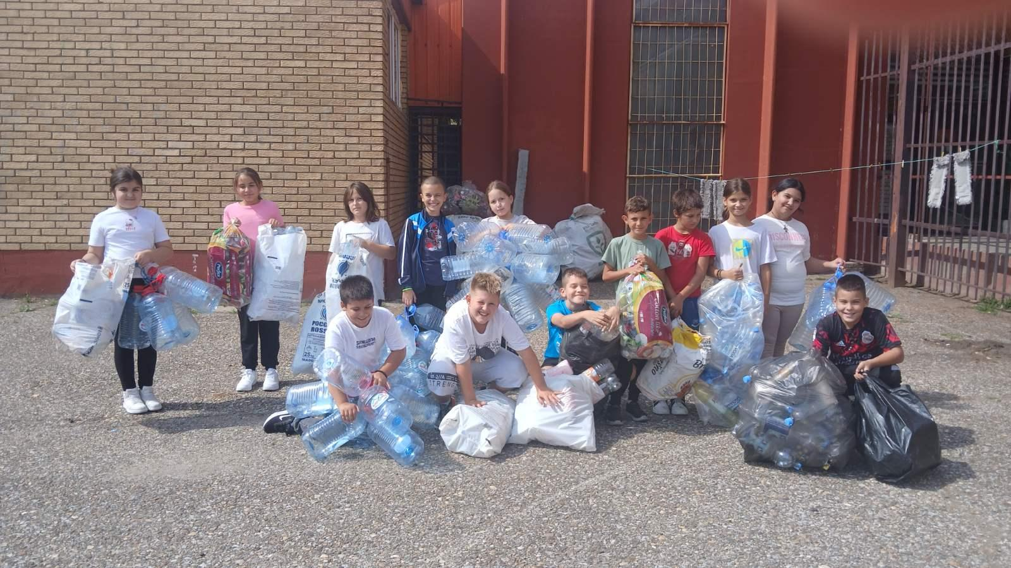

Заједнички историјски час „ Први светски рат“  Дан српског јединства, слободе и националне заставе обележава се 15. септембра широм Србије и Републике Српске. Овај дан има за циљ јачање свести о важности српског националног идентитета, заједништва и поштовања према националним симболима, пре свега застави.  Поводом дана српског јединства, слободе и националне заставе, наставник историје, Никола Крецуљ је одржао занимљиво и едукативно предавање о Првом светском рату. Предавању су прво присуствовали ученици виших разреда, а након тога је одржано предавање и за наше млађе ђаке у складу са њиховим узрастом. Деца су била врло активна и радознала и показала заинтересованост за овај важан период наше историје. Наставник је својом иницијативом значајно допринео развоју осећаја припадности и поштовања према националној  историји и традицији. | 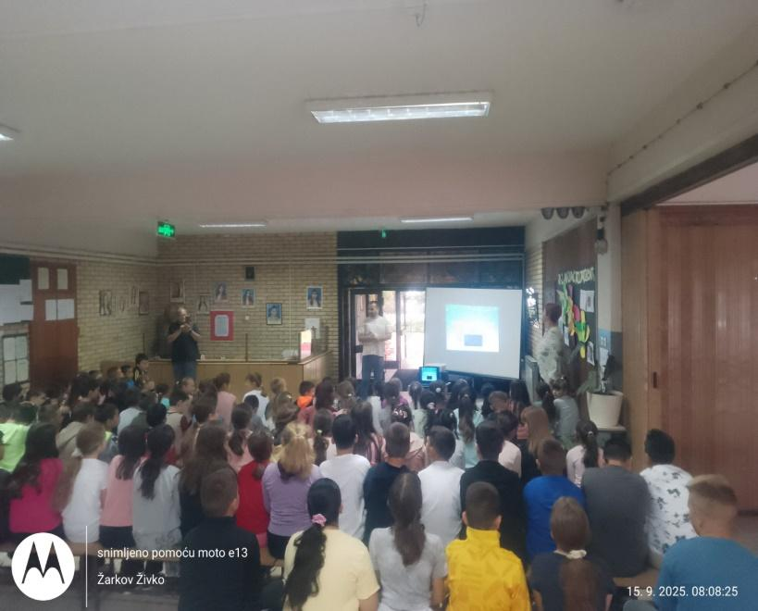

Такмичење „Заборављене игре и вештине“  У суботу, 20.9.2025. године у ОШ „Ђура Филиповић“ у Плочици одржано је такмичење у заборављеним играма и вештинама. Ученици наше школе остварили су запажене резултате, школа је врло поносна на тим који је предводила наставница физичког васпитања Емилија Шушулић. Ученицима су игре биле врло интересантне и пријала им је прилика се подсете и опробају у традиционалним вештинама. | 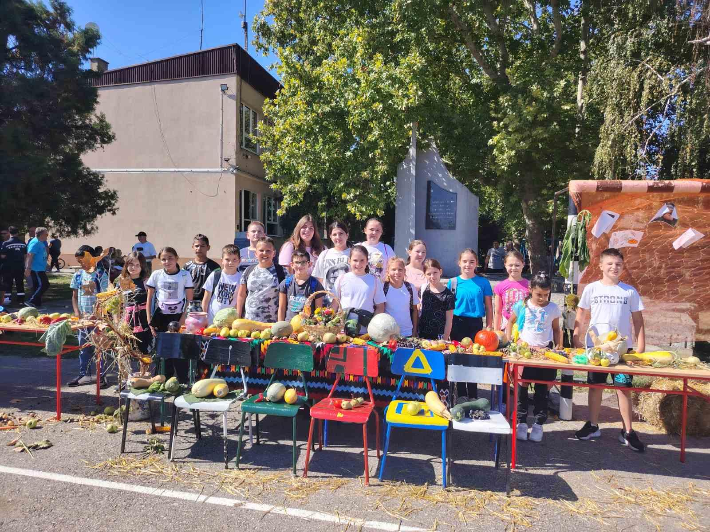  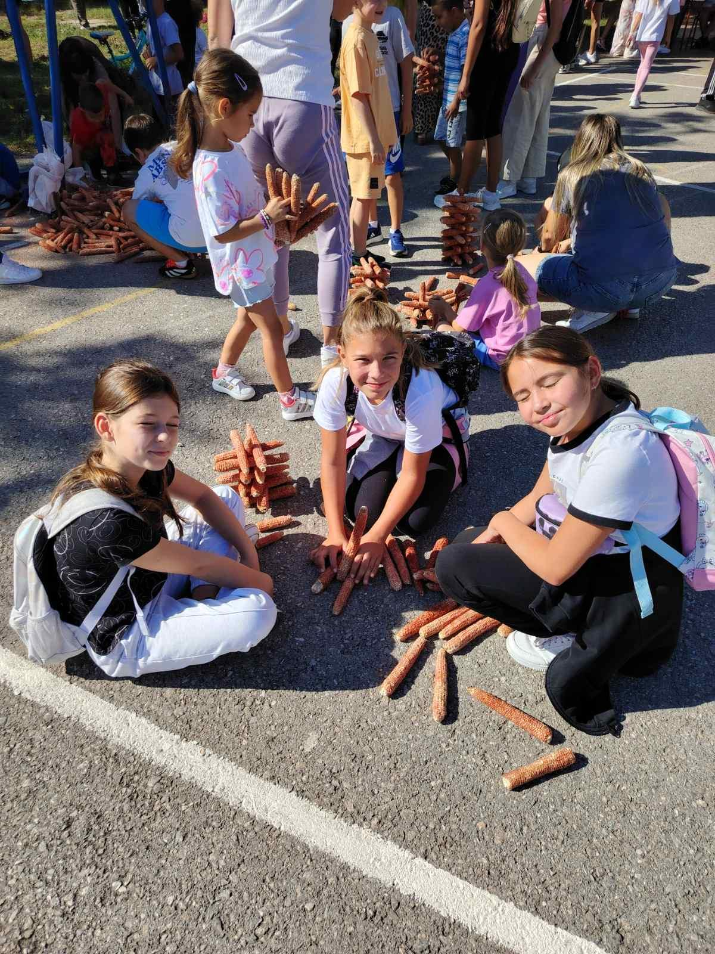

Јесењи крос у парку  24.9.2025. године ученици су учествовали у јесењем кросу који је организован са циљем подстицања физичке активности, развоја животних навика и неговања спортског духа. Крос је спроведен у пријатној атмосфери уз учешће свих ученика. Ученици су имали прилике да тестирају своје физичке способности, а показали су високи ниво интересовања.  Посебно добре резултате су остварили ученици Сава Перишић и Иван Думитрашку и ученице Тамара Милутиновић и Милица Живков, који су освојили прво место у својим узрасним групама. | 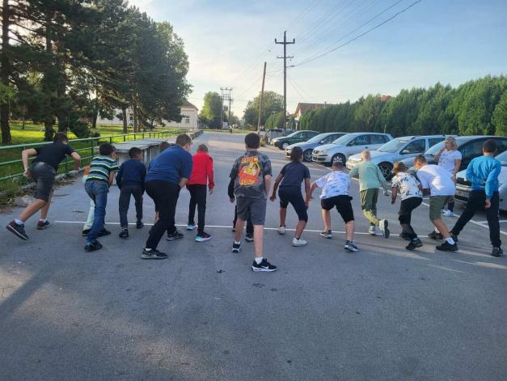

Европски дан језика  26. септембар 2025.  На часовима српског језика је 26.9.2024. обележен Европски дан језика низом активности у циљу промовисања вишејезичности и подизања свести о значају и лепоти разноликости култура и језика у свету, а превасходно у Европи.  Ученици VII-1 и VIII-2 су израђивали плакат о индоевропским језицима. | 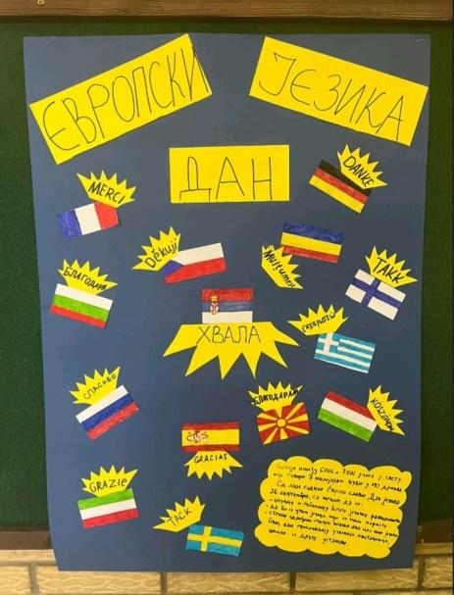  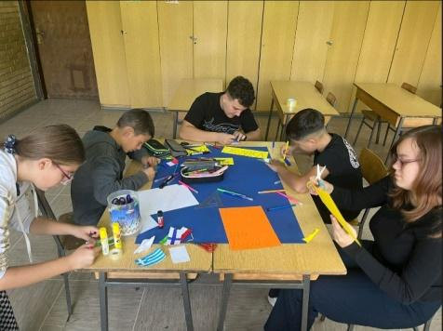

Активности у оквиру дечје недеље:

У понедељак, 6.10. 2025. године ученици нижих разреда су цртали по асфалту у школском дворишту и на улазу у школу. Ученици су својим прелепим цртежима у ведрим бојама украсили наше двориште и
уживали у заједничком времену проведеном напољу.Упустили су се у играње „школица“ и других
забавних игара. На степеништу при улазу у школу је написан наш слоган „Имам права да се играм, да се смејем, маштам и стварам“.
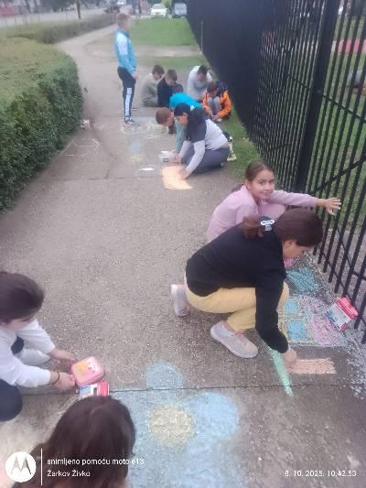
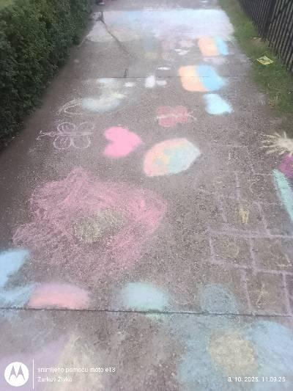

За ученике виших разреда организован је турнир у друштвеним играма. Носиоци активности су наставнице
Емилија Шушулић и Јована Ћурчић. За сваким столом се нашао по један представник сваког разреда. Ученици су
склапали пузле, играли „Не љути се човече“, игре меморије и разне друге занимљиве игре.

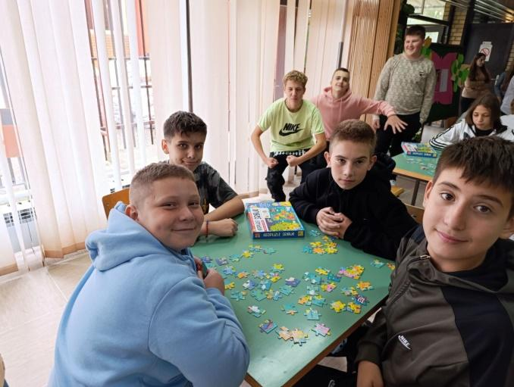
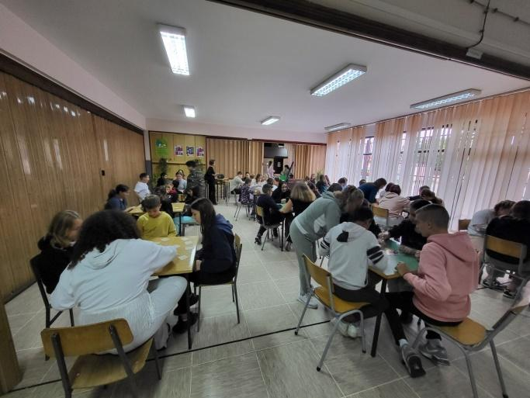

- Наставница музичке кулутре Маја Лукић је са хором и оркестром одржала диван концерт у којем смо сви уживали. Чланови хора и оркестра су отворили ову дечији недељу својим дивним композицијама.

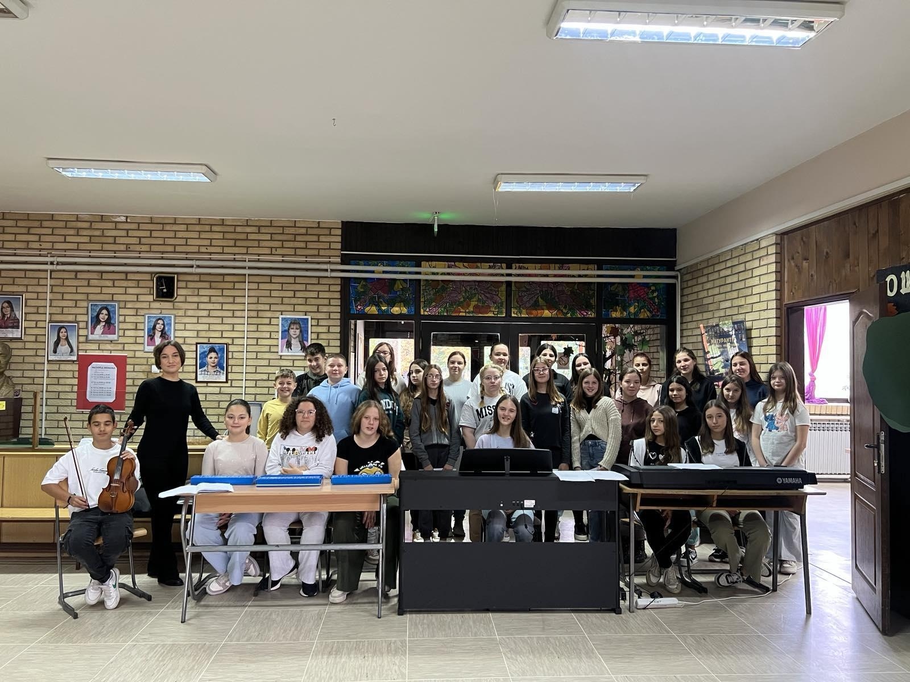

- У уторак 7. октобра, поводом Дечије недеље ученици нижих разреда разреда су имали радионицу
„Буквар дечијих права“ у којој су се са својим учитељицама и учитељима кроз креативне активности упознали са дечијим правима.

- Наставница Милена Нешић, наставник хемије и физике, је у уторак, 7. октобра у холу школе осмислила
приказивање забавних ексеримената који су приказани ученцима. Експерименте су уз помоћ наставнице
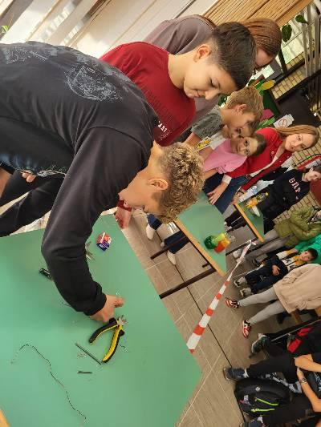
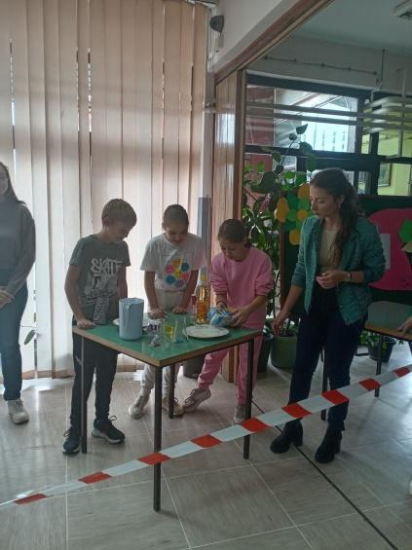
спроводили наши ученици који су до сада показали велику заинтересованост за хемију и физику.

- У среду, 8.10.2026. године ученици нижих разреда су својим другарима и учитељима приказивали своје омиљене јунаке из књига.

- Ученици виших разреда су школски дан у среду завршили запевано и разиграно. У холу школе одржали
смо караоке и малу игранку. Атмосфера је била врло пријатна и позитивна. На караокама је заблистао
наш ученик Јован Љубисављевић који је све пристуне изненадио својим мизичким способностима.
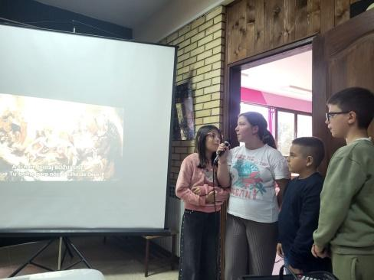
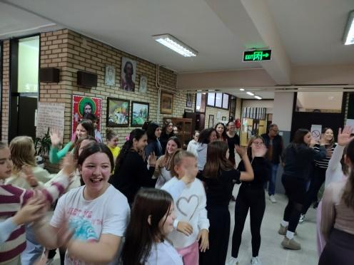

- „Трка за срећније детињство „ одржана је у среду, 8. октобра у Ковину. Наша ученица осмог разреда
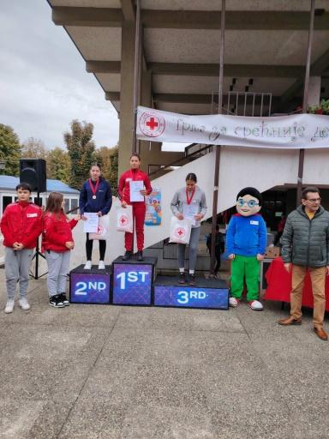
Милица Живков је оствојила прво место.

- У четвртак ученици су учествовали су имали прилике да испоље свој такмичарски дух и покажу своје
знање на квизовима. Квиз знања „Покажи шта знаш“ одржан је у четвртак за ученике од првог до
четвртог разреда.Ученици виших разреда били су подељени у четири екипе од којих је свака саджала по
једног представника из сваког разреда.

- Касније, у току дана, 9.октобра ученици су се окупили у школи након наставе и са наставницима и вероучитељем бициклом кренули у „Манастир Светих четрдесет мученика Севастијских“.

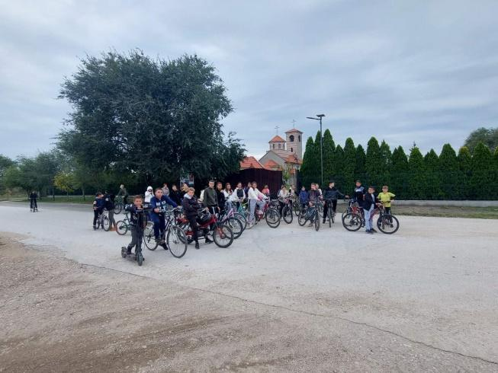
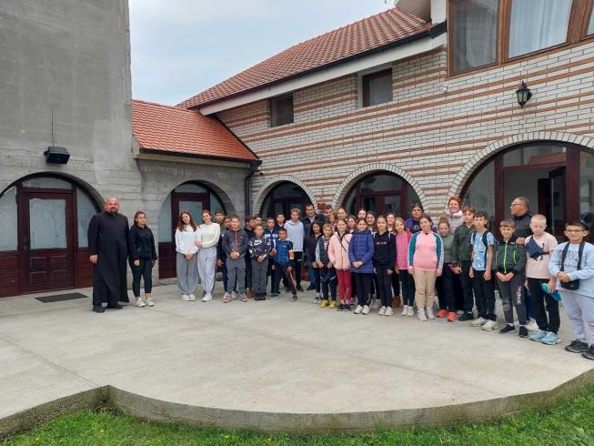

- У петак спроводена је акција „Књига за дар“ у којој су ученици могли да добију дар уколико би донели
своје старе књиге и поклонили је школској библиотеци. Акција је била врла успешна и настављена је и током следеће недеље. Наши млади библиотекари су делили дарове ученицима који су донели књиге. Овом акцијом наша школска библиотека постала је богатија дивним књига

ИЗВЕШТАЈ О РАДУ СТРУЧНИХ ОРГАНА ШКОЛЕ
ИЗВЕШТАЈ ДИРЕКТОРА ШКОЛЕ О ЊЕГОВОМ РАДУ И РАДУ ШКОЛЕ НА КРАЈУ ШКОЛСКЕ 2025/26.

САДРЖАЈ | Динамика
ПРОГРАМИРАЊЕ, ПЛАНИРАЊА РАДА ШКОЛЕ
Израда делова школске документације за школску 2025/2026. годину  Израда инструмената за праћење реализације Годишњег плана рада школе  Израда Извештаја о реализацији Годишњег плана рада школе за претходну школску годину  Израда програма истраживања у настави с циљем остваривања бољих резултата у образовно-васпитном раду  Израда глобалног и оперативног плана рада школе и директора | Од септембра до краја августа 2026. активности везане за програмирање и планирање рада школе били су следећи:  -Учествовање и израда шк документације  - Редовно подстицање тимова  -Набавка уџбеника за ученике основних школа ( бесплатни уџбеници )
ОРГАНИЗАЦИОНО-МАТЕРИЈАЛНИ ЗАДАЦИ
Израда предлога организационе шеме обављања свих послова у школи  Подела задужења на почетку школске године  Организација послова око израде општих аката школе  Израда обрачуна за утврђивање броја радника и цене услуга за текућу школску годину  Израда предлога плана набавке опреме, наставних средстава и инвестиционог одржавања  Учешће у изради предлога финансијског плана  Праћење утрошка финансијских средстава и праћење законских прописа | -Залагање за средства која су потребна за реновирање школе  -спроводила сам организацију наставе и рада ненаставног особља и то поделом задужења, набавком опреме и средстава за рад као и финансијског плана и утрошака истог.  -Распоређивала сам средства предвиђена финансијским планом школе, намењена су за наставу и за материјално одржавање школске зграде.
ПЕДАГОШКО-ИНСТРУКТИВНО И САВЕТОДАВНИ РАД
Посета часовима с циљем увида у организацију наставног рада и квалитет припрема за наставу  Индивидуални разговори са наставницима после посећених часова  Присуство угледним часовима  Саветодавни рад са родитељима ученика који имају тешкоће у напредовању  Групни облици инструктивног рада са наставницима у оквиру стручних и одељењских већа  Индивидуални рад са наставницима-приправницима | -Кроз посету часова пратила сам квалитет одржане наставе, давао сам подршку наставницима у идејама и остваривању истих.  -За све родитеље наставнике и ученике редовно су била отворена врата за саветодавни рад. -Сарадњу са стручним већима била је кроз, састанке, подржавања добрих предлога за унапређивање рада установе.
АНАЛИТИЧКИ РАД
Анализа остварености Годишњег плана рада школе  Израда полугодишњег и годишњег извештаја о раду школе и успеху ученика  Анализа реализованих програма рада наставника и стручних сарадника  Праћење остваривања активности предвиђених Акционим планом  Израда извештаја за Министарство просвете и друге институције  Припрема и анализа извештаја о самовредновању рада школе | -Кроз самовредновање рада школе, извештаје Тимова и педагошког колегијума пратила сам и предвиђала нове недостатке који би могли бити обухваћени Акционим планом за наредну шк годину.
РАД У СТРУЧНИМ ОРГАНИМА
Припремање и вођење седница Наставничког већа Педагошког колегијума  Учешће у припреми седница и Школског одбора  Савет родитеља  Праћење рада Одељењских већа, Стручних већа и актива  Извршни послови-рад на спровођењу одлука Стручних органа и Школског одбора | -Организација и припрема наставничка већа, школски одбор, пратио рад ОВ и СВ , актива.
РАД НА ПЕДАГОШКОЈ ДОКУМЕНТАЦИЈИ
Учешће у изради инструмената за вредновање и праћење одређених резултата.-Посете часа  Увид у планирање и припрему наставе  припреме часа наставника  Контрола вођења школске документације | -учествовање у припремању чек листа за самовредновање, вођење школске документације, планирању и припреми наставе.  -контрола вођење школске документације.  - контрола реализација индивидуалних планова и програми рада
СТРУЧНО УСАВРШАВАЊЕ
Праћење стручне литературе  Учешће на семинарима и саветовањима  Учешће у раду Актива директора општине | -Присуствовање на Активима директора , која су била организована .
САРАДЊА СА ИНСТИТУЦИЈА И ОРГАНИЗАЦИЈАМА
Сарадња са стручним институцијама - Министарством просвете  Сарадња са установама  Сарадња са радним организацијама и локалном самоуправом | - У сарадњи са МУП-ом, организовани су сусрети о превенцији насиља.

3.2 ИЗВЕШТАЈ О РАДУ НАСТАВНИЧКОГ ВЕЋА
Наставничко веће је највиши стручни орган Школе. Сачињвају га сви наставници и стручни сарадници у настави. Његов рад одвија се на седницама којима руководи директор школе. Одржано је 6 седница Наставничког већа на којима су разматране следеће теме:

САДРЖАЈ | БРОЈ СЕДНИЦЕ И ВРЕМЕ  РЕАЛИЗАЦИЈЕ | НОСИЛАЦ ПОСЛОВА
- Усвајање записника са претходне седнице  - Разматрање предлога Годишњег извештаја о раду школе у школској 2023/24. години  - Упознавање са извештајем директора школе о свом раду у току школске 2023/24. године  - Разматрање предлога Годишњег плана рада школе за школску 2024/25. годину  - Извештај о остварености образовних стандарда  - Усвајање предлога Плана стручног усавршавања за школску 2024/25. годину  - Усвајање предлога Плана професионалне оријентације  - Упознавање са Правилником о измени и допуни Правилника о организацији и систематизацији послова  - Разно | Седница бр. 1  12.9.2025. | Чланови наставничког већа  Чланови наставничког већа  Чланови наставничког већа
- Усвајање записника са претходне седнице  - Анализа успеха и владања ученика на крају првог квартала школске 2025/26.год.  - Реализација планова и програма наставе и учења и ваннаставних активности на крају првог квартала шк.2025/26.год.  - Информисање о изабраним областима за самовредновање рада установе и временској динамици , АС школи и Swot анализи  - Договор о реализацији плана посете часовима од стране директорке и стручне сараднице  - Договор о одржавању родитељских састанака  - Разно | Седница бр. 2  27.10.2025.
1.Усвајање записника са претходне седнице  2.Анализа успеха и владања ученика на крају првог полугодишта школске 2025/26.год.  3. Реализација планова и програма наставе и учења и ваннаставних активности на крају првог полугодишта шк.2025/26.год.  4.Подсећање на измене Правилника о оцењивању у основном васпитању и образовању  5.Примери добре праксе  6.Разно | Седница бр. 3  24.12.2025.
- Усвајање записника са претходне седнице  - Анализа успеха и владања ученика на крају трећег класификационог периода школске 2025/26.год.  - Реализација планова и програма наставе и учења, редовне,допунске,додатне наставе и ваннаставних активности  - Доношење одлуке о избору уџбеника  - Бесплатни уџбеници  - Реализација плана посете часовима од стране директорке и стручне сарданице  - Родитељски састанци  - Разно | Седница бр. 4  30.03.2026.
1.Усвајање записника са претходне седнице  2. Анализа успеха и владања ученика 8.разреда на крају другог полугодишта Школске 2025/26.године  3. Реализација наствних планова и програма рада за 8.разред  4 Доношење одлуке додели диплома -Доситеј Обрадовић  5.Доношење одлука о додели диплома - Вук Караџић  6.Избор ученика генерације  7. Подела задужења за ЗИ 2026.год.  8.Извештаји о реализованим наставним екскурзијама и договор о будућим дестинацијама  - Информације о пројекту ИПЕИП ( модел целодневне наставе) и договор о расподели обавеза ШРП ,ГИ , ГП  - Разно | Седница бр. 5  01.06.2026..

- Усвајање записника са претходне седнице  - Анализа успеха и владања ученика од 1.до 7.разреда на крају другог полугодишта Школске 2025/26.године.  - Реализација планова и програма наставе и учења  - Евалуација ИОП-а на крају наставне 2025/26 године  - Извештаји Већа,Актива и Тимова на крају шк 2025/26.год.  - Извештаји наставника о реализацији допунске,додатне,припремне наставе као и других облика ваннаставних активности  - Предлог дестинација за реализацију наставних екскурзија у наредној шк.години  - Извештај о ЗИ и предстојеће активности везане за ЗИ  - Предлог за израду Извештаја о годишњем раду школе за текућу годину  - Нацрт израде Годишњег плана рада за наредну годину  - Предлог плана стручног усавршавања наставника и стручних сарадника  - Договор о преосталим активностима до одласка на Годишњи одмор ( матична књига,е-дневник,записници Тимова,Већа,Актива)  - Разно ( родитељски састанци,анкете о изборним предметима,свечана приредба,подела сведочантава…) | Седница бр. 6  18.06.2026. | Чланови  Наствничког већа
- Усвајање записника са претходне седнице  - Договор о рганизацији припремне наставе, разредних испита и поправних испита  - Предлог за израду Годишњег плана рада школе за текућу годину  - Договор о преосталим актиностима | Седница бр.7  17.08.2026. | Чланови  Наствничког већа
- Усвајање записника са претходне седнице  - Анализа успеха и владања ученика на крају школске 2025/2026.године  - Усвајање извештаја о самовредновању  - Усвајање извештаја о стручном усавршавању  - Смернице за организацију и реализацију образовно- васпитног рада у школској 2026/2027. Години (распоред, дежурства, дан отворених врата, распоред учионица, родитељски састанци, Иницијални тестови, хоризонтално и вертикално учење, тематски дани, критеријуми оцењивања, иновације у настави)  - Смернице заорганизацију и реализацију образовно васпитног рада у оквиру пилот пројекта ИПЕИП  - Подела предмета на наставнике и разредна старешинства  - Школски календар за школску 2026/2027.  - Припрема за почетак школске године (сатница, пријем првака, превоз ученика, ужина, ОП и годишњи планови, ИОП планови, активи, тимови и већа)  - Разно | Седница број 8 31.8.2026. | Чланови Наставничког већа

ИЗВЕШТАЈ О РАДУ ОДЕЉЕЊСКИХ ВЕЋА

Одељењска већа сачињавају сви наставници и стручни сарадници који врше образовно-васпитни рад у једном разреду односно у одељењу одређеног разреда. Њихов рад одвијао се према плану и програму који је донесен на почетку школске године.
На седницама одељењских већа разматрано је о следећим темама:
- Непосредно организовање образовно васпитног рада у одељењу
- Доношење плана и програма образовно васпитног рада разреда, односно одељења
- Самовредновање и вредновање рада школе
- Праћење и учешће у реализацији Развојног плана школе
- Унапређење образовно васпитног рада у одељењу и разреду
- Спровођење оперативног програма васпитног рада одељења
- Сарадња са родитељима у вези свих питања која су везана за живот и рад деце у школи и ван ње
- Сарадња и координирање свих чланова одељењских већа ради обезбеђења јединствнеог наступа и акција
- Анализирање проблема учења и напредовање сваког ученика као и одељења у цели
- Решавање васпитних проблема
- Организовање радних акција, излета, екскурзија и друго
- Остваривање сталног увида у резултате рада ученика
- Упознавање са условима рада ученика и живота ученика и предлог мера Наставничком већу и Школском одбору за њихово побољшање
- Утврђивање оцена и општег успеха ученика на основу оцена предметних наставника
- Похваљивање ученика и изрицање васпитно дисциплинских мера у складу са Законом
- Спровођење и анализа завршног испита

ИЗВЕШТАЈ О РАДУ ОДЕЉЕЊСКИХ ВЕЋА НИЖИХ РАЗРЕДА

Чланови Одељењског већа:
- Гордана Арклинић
- Лидија Илић
- Оливера Стефановић
- Виолета Ракоц Стојковић
- Марија Тодореско
- Милан Стојадиновић
- Гордана Јока
- Александра Резач
- Марина Богдановић
- Јелена Росић
- Милица Шпика
У школској 2025/2026. години одржано је укупно 7 састанака у сваком одељењу, на којима су реализоване следеће активности одељењског већа:

 | Датум одржавања | Дневни ред:
- седница Одељењског већа | 2.9.2025. | - Бројно стање ученика у одељењу на почетку школске године  - Календар рада  - Распоред смена  - Распоред часова и дежурства  - Распоред допунске и додатне наставе  - Распоред слободних изборних активности  - Договор о реализацији личног плана СУ  - Родитељски састанци  - Разно
2. седница Одељењског већа | 13.9.2025. | 1. Разматрање предлога распореда писмених задатака и писмених провера дужих од 15 минута у  првом полугодишту.
3. седница Одељењског већа | 29.10.2025. | - Усвајање записника са претходне седнице  - Успех и дисциплина ученика на крају првог

квартала шк. 2025/26.
3. Анализа и напредовање ученика који раде по ИОП-у.
4.Разно
4. седница Одељењског већа | 22.12.2025. | - Усвајање записника са претходне седнице  - Успех и дисциплина ученика на крају 1. полугодишта 2025/26. године  - Вредновање ИОП-а  - Реализација часова редовне наставе и ваннаставних активности  - Извештај одељењских старешина о појавама насиља у одељењу  - Записници стручних тимова и већа  - Разно (подела књижица...)
5. седница Одељењског већа | 6.2.2026. | 1. Разматрање предлога распореда писмених задатака и писмених провера дужих од 15 минута у  другом полугодишту.
6. седница Одељењског већа | 1.4.2026. | - Усвајање записника са претходне седнице  - Успех и дисциплина ученика на крају трећег квартала  - Анализа и напредовање ученика који раде по ИОП-у.  - Избор уџбеника за школску 2026/2027.годину  - Разно
7. седница Одељењског већа | 18.6.2026. | - Усвајање записника са претходне седнице  - Успех ученика на крају 2025/26. школске године  - Дисциплина ученика на крају 2025/26. школске године  - Реализација часова редовне, допунске и додатне наставе  - Вредновање ИОП -а  - Остваривање образовних стандарда  - Извештај о појавама насиља у одељењу  - Разно

ИЗВЕШТАЈ О РАДУ ОДЕЉЕЊСКИХ ВЕЋА ВИШИХ РАЗРЕДА

Одељењска већа сачињавају сви наставници и стручни сарадници који врше образовно-васпитни рад у старијим разредима.

У школској 2025/2026. години одржано је 6 седница одељењског већа виших разреда, на којима су реализоване следеће активности:

 | Датум одржавања | Дневни ред:
- седница Одељењског већа | 31.8.2025. | 1. Усвајање плана рада Одељењског већа;  2. Упознавање са календаром рада;  3. Расподела предмета на наставнике;  4. Утврђивање распореда контролних и писмених задатака;  5. Усвајање распореда за школску 2025/2026.годину;  6. Организовање допунске, додатне, изборне наставе и слободних активности;  7. Планирање сарадње са тимом за ПО Родитељски састанци  - Разно

2. седница Одељењског већа | 24.10.2025. | - Усвајање записника са претходне седнице  - Успех и дисциплина ученика на крају првог квартала шк. 2025/26.  - Анализа и напредовање ученика који раде по ИОП-у.  - Разно
3. седница Одељењског већа | 24.12.2025. | 1. Анализа успеха и владања ученика на крају првог полугодишта школске 2025/26. године  2. Реализација планова и програма рада  3. Примери добре праксе  4. Подела ђачких књижица
4. седница Одељењског већа | 30.3.2026. | 1. Анализа успеха  2. Анализа владања  3. Реализација наставног плана и програма  4. Разно
5. седница Одељењског већа | 1.6.2026. | - Усвајање записника са претходне седнице  - Успех и дисциплина ученика на крају другог полугодишта школске 2025/2026. године  - Вредновање ИОП-а  - Ученици носиоци дипломе „Вук Караџић“  - Ученици носиоци диплома „Доситеј Обрадовић“  - Избор ученика генерације  - Реализација часова редовне наставе и ваннаставних активности  - Подела сведочанстава и уверења
6. седница Одељењског већа | 18.6.2026. | - Усвајање записника са претходне седнице  - Успех ученика од првог до седмог разреда на крају другог полугодишта  - Дисциплина ученика на крају другог полугодишта  - Реализација часова редовне, допунске и додатне наставе

- Вредновање ИОП-а
6. Разно
7. седница Одељењског већа | 27.8.2026. | - Поправни испит из историје, математике и српског језика  - Разредни испити  - Анализа успеха и владања на крају школске 2025/2026.године

ИЗВЕШТАЈ О РАДУ ОДЕЉЕЊСКИХ СТАРЕШИНА

Програм рада одељењског старешине састоји се из следећих подручја :

а) Рад на часу одељењског старешинства и одељенске заједнице ученика б) Сарадња са родитељима
в) Вођење педагошке документације г) Праћење развоја ученика
д) Контакт са ученицима (групни, колективни, индивидуални) ђ) Сарадња са наставницима и педагогом/ психологом

Одељењске старешине су реализовале своје програме, а на часовима одељењског старешине обрађивали су теме које су предложене од стране психолога школе, а обрађиване су и теме које су актуелне у одељењу, школи и друштвеној заједници. Посебна пажња посвећивана је превенцији насиља и обезбеђивању безбедног окружења, екологији и развијању и неговању вредносног система код ученика.

ИЗВЕШТАЈ О РАДУ САВЕТА РОДИТЕЉА

На првом родитељском састанку у школској 2025/2026. години свако одељење изабрало је свог представника за Савет родитеља. На првој седници Савета родитеља одржаној 15.09.2025. године конституисан је Савет родитеља у следећем саставу:
-Емил Хмелирш, предстедник савета родитеља
-Јелена Миловановић
-Никола Милутиновић
-Данијела Грич
-Кристина Чула
-Милан Петру
-Милица Стојић
-Вероника Филиповић
-Саша Станковић
-Жељка Хенц
-Славица Уршли
-Слађана Крецуљ
-Сузана Милојков
-Иван Здравковић
На конститутивној седници изабрани су за председника Савета родитеља Емила Хмелирша, а за заменика председника Веронику Филиповић.
У школској 2025/2026. години Савет родитеља је одржао 6 седница на којима су разматрана следећа питања:
  - на првој конститутивној седници Савета родитеља изабрани су председник и заменик председника Савета родитеља;
  - предлагање представника Савета родитеља у стручни актив за развојно планирање и друге тимове у школе;
  - предлагање представника родитеља и његовог заменика у Општинском Савету родитеља;
  - упознавање са успехом и дисциплином ученика;
  - разматрање предлога Годишњег извештаја о раду школе у школској 2025/2026. години;
  - разматрање предлога Годишњег плана рада за школску 2025/2026. годину;
  - ужина и осигурање ученика у школској 2025/2026. години;
  - давање сагласности на програм и организовање екскурзија ученика од првог до осмог разреда за школску 2025/2026. годину;
  - разматрање извештаја о реализацији Развојног плана школе;
  - разматрање извештаја директора школе о поступању школе у одговору на насиље, злостављање и занемаривање;
  - разматрање извештаја директора школе о његовом раду и раду школе на крају школске 2024/2025. године и на првом полугодишту школске 2025/2026.године;
  - разматрање извештаја о самовредновању
  - разматрање извештаја екстерне комисије
  - фотографисање ученика;
  - разматрање потребе ажурирања Правилника о употреби мобилног телефона, електронског уређаја и другог средства (одлучено је да се задржи важећи Правилник без измена);
  - упознавање са одабраним уџбеницима за четврти и осми разред
  - разматрање извештаја о изведеним екскурзијама у школској 2025/2026. години и
Разматрање резултата постигнутих на завршниом испиту биће на дневном реду новог сазива Савета родитеља на првој седници у септембру 2026. године због померања рокова одржавања Завршног испита.

ИЗВЕШТАЈ О РАДУ СТРУЧНИХ ВЕЋА И ОБЛАСТИ ПРЕДМЕТА

Извештај о раду Стручног већа разредне наставе

Чланови Стручног већа наставника разредне наставе у школској 2025/2026.години су:Оливера Стефановић(учитељица 2. разреда),Виолета Ракоц Стојковић(учитељица 3.разреда),Марија Тодореско,Милан Стојадиновић(учитељи 4.разреда),Гордана Арклинић и Лидија Илић (учитељице 1.разреда), Гордана Јока(учитељица у продуженом боравку),Бојан Куљанин(вероучитељ),Марина Богдановић(наставница енглеског језика),Јелена Росић(наставница енглеског језика),Александра Резач(наставница чешког језика).

Координатор Стручног већа је Марија Тодореско.

У току школске 2025./2026.године све планиране активности предвиђене планом актива су рализоване. Извршен је избор руководства.Израђен је план рада и подељена задужења.Чланови већа упознати су са саставом првог разреда.Урађен је распоред писмених,контролних вежби,писмених задатака,распоред часова.Испланиран је рад допунске,додатне наставе као и слободних активности. Иницијални тестови су анализирани по разредима.

Сви ученици од 1.до 4.разреда узели су учешће у обележавању Дечје недеље као и учешће у обележавању Дана школе.Тема овогодишњег Дана школе је била Шума и активности су се прожимале што је упућивало на заједнички рад и сарадњу не само наставника већ и свих ученика наше школе.Ученици су узели учешће и у обележавању тематских дана, те су њихови радови украшавали паное у учионицама и холу и ходнику школе.

Ученици су узели учешће на конкурсу поводом Дана школе као и на конкурсу „Твоја сигурност је у твојим рукама, ,,Крв живот значи“, ,, Наш војник наш херој”, ,,Пролеће” и освојили награде.Успех су постигли и на конкурсу“Дани ћирилице“ где су похваљена два ученика Тамара Мерча ученица 3. Разреда и Павле Кнежевић ученик 4. разреда. На конкурсу “Крв живот значи” наши ученици су освојили бројне награде: Даница Крецуљ ученица 3. разреда, Милица Хенц ученица 1. разреда, Давор Констандинов и Јелена Косовац ученици 4. разреда.

У нашој школи организовано је дружење у сарадњи са Чешком беседом где су ученици из Крушчице упознали кроз приредбу са обичајима поводом празника Светог Микулаша ученике наше школе који похађају чешки језик.За крај полугодишта 10. Јуна, такође је организовано дружење у организацији Чешке беседе и наше школе. И том приликом су им подељени пакетићи пригодног садржаја.

Организована је посета салашу Хенц где су се ученици од 1. до 4. разреда дружили са домаћим животињама и уживали у лепом амбијенту. .Реализована је и екскурзија до Новог Сада и Сремске Каменице где су ученици посетили родну кућу чика Јове Змаја, шетали Змај Јовином улицом и Дунавским парком. Организован је излет до Чардака.

Организован је и Новогодишњи базар у холу школе где је била продајна изложба ученичких радова.Организован је и Базар књига где су ученици размењивали уџбеники које ће користити следеће школске године.

Детаљно је анализиран успех и владање ученика на крају квартала и полугодишта.Разговарано је и о часовима који су посећени од стране директора и психолога,као и о одржаним угледним часовима физичког васпитања у 1. и 2.разреду и српског језика у четвртом разреду.

Одржано је школско такмичење ученика 3. и 4. разреда из математике као и Општинско. Организовано је школско такмичење рецитатора, ученица првог разреда и ученице другог и трећег разреда представљале су нашу школу на Општинској смотри рецитатора у Ковину.

Одабрани су уџбеници и лектире од првог до четвртог разреда који ће се користити у школској 2026./2027.години. Ученици од првог до четвртог разреда узели су учешће у приредби поводом свечане поделе диплома ученицима осмог разреда.Појачано се радило са ученицима кијима је потребна додатна подршка у раду.Веће је пажљиво пратило напредовање свих ученика.

3.6.5. Извештај Стручног већа природних наука на крају наставне

2025/2026. године

Чланови актива:

Јована Ћурчић, Маја Јовановић, Обрадовић Видосав, Никола Крецуљ, Милена

Нешић– координатор

Састанак је одржан 18.6.2026.

Веће се бавило следећим темама:

• Анализа успеха на крају другог полугодишта

• Анализа резултата завршног испита

• Анализа резултата са општинских такмичења

• Анализа рада већа и предлог плана за нову школску годину

Одрађена је анализа успеха на крају другог полугодишта и реализација

наставних планова и стандарда. Одређени ученици нису постигли очекивана

постигнућа, тако да су упућени на полагање поправних испита, по предметима:

математикан 7 ученика ( 5 из 5-1, 1 из 6-1 и 1 из 7-1), географија - 1 ученик (из 5-

1).

Постоје два ученика (1 из 6-1 и 1 из 7-1) који су упућени на разредни испит

због непохађања наставе.

Припремна настава ће се реализовати у августу. Родитељи ће добити

обавештења о полагању испита и датумима за припремну наставу. Што се тиче

реализације наставних планова, све што је испланирано реализовано је. Ученици

су постигли успех и стандарде у складу са својим могућностима, али увек могу

више да се потруде и уче.

Анализирани су резултати завршног испита које је полагало свих 28 ученика.

Три ученика су тестове радили по ИОП-у. Констатује се побољшање постигнућа у

односу на пробни завршни испит. Сви ученици су изабрали биологију. Просечни

резултат из Математике је 7.84 , из Биологије 10.43 са ИОП-ом. Примећује се

благи пад просечних бодова у односу на пробни тест из Биологије и из

Математике.

Донет је закључак да се одређени број ученика укључио на такмичења групе

природних наука и постигао добре резултате на школском и општинском нивоу, а

било је и учествовања на окружним такмичењима (из саобраћаја). На Општинском

такмичењу из хемије Анастасија Радулов је освојила 2. место, док је Ксенија

Мијајловић освојила 1. место. Обе ученице су се пласирале на Окружно такмичење,

где је Ксенија Мијајловић добила похвалницу. Ксенија Мијајловић је такође

учествовала на Опшинском такмичењу из математике и освојила 3. место.

Као и наредних година и ове године су ученици наше школе учествовали у

математичком такмичењу ,,Мислиша“, које је привукло пажњу ученика.

На крају се приступило анализи рада већа и изради извештаја за ову

годину, као и плана рада већа за следећу годину, али је одлучено да се ова тачка

остави за августовску седницу.

У Гају, 18.06.2026. године Координатор стручног већа: Милена Нешић

Извештај о раду стручног већа друштвених наука

Чланови Већа били су: Јелена Росић, наставница енглеског језика, Весна Данилов, наставница немачког језика, Марија Ћирић, наставница српског језика и Никола Крецуљ, наставник историје и координатор Већа.
У септембру је усвојен План рада Већа, анализирани су резултати иницијалних тестирања, усклађен је распоред писмених провера и идентификовани су ученици којима је потребна додатна подршка у учењу.
У октобру су чланови Већа учествовали у обележавању Дана школе кроз различите наставне и ваннаставне активности.
У децембру је анализиран успех ученика током првог полугодишта, реализација наставних планова и програма и извршена је евалуација ИОП-а.
У јануару су реализоване активности поводом школске славе Светог Саве, организована допунска и додатна настава и реализовани угледни часови.
У марту су анализирани резултати такмичења. Хана Филиповић, ученица петог разреда, освојила је друго место из српског језика на општинском такмичењу. Емилија Јанојлић, ученица петог разреда, освојила је треће место из историје на општинском такмичењу. Јована Секе освојила је треће место из историје на општинском такмичењу, а Ксенија Мијајловић друго место из историје на општинском такмичењу.
У мају су ученици седмог разреда учествовали у манифестацији „Упознај срце свог града“ у Ковину, где су се упознали са културно-историјским наслеђем свог места.
У јуну је извршена анализа успеха ученика, евалуација ИОП-а и анализа резултата завршног испита.
Стручно веће је успешно реализовало планиране активности током школске године и дало значајан допринос унапређивању васпитно-образовног рада школе.
Током извештајног периода остварена је изузетно успешна сарадња са Чешким саветом, који је и ове школске године пружио значајну подршку раду школе и ученицима. Захваљујући овој сарадњи реализоване су бројне активности усмерене на унапређивање услова за рад и подстицање ученичког ангажовања.
Посебно истичемо да је Чешки савет у више наврата обрадовао ученике пригодним поклонима, показујући на тај начин бригу за њихово образовање, напредовање и добробит. Ови гестови су код ученика изазвали велико задовољство и додатно допринели стварању позитивне школске климе.
Стручни актив изражава искрену захвалност Чешком савету на континуираној подршци, успешној сарадњи и доприносу развоју школског живота, уз наду да ће се ова сарадња наставити и у наредном периоду.

Координатор Стручног већа друштвених наука
Никола Крецуљ

Извештај рада стручног већа вештина и уметности за 2025/2026.год

У школској 2025/2026. години Веће уметности и вештина радило је у саставу: Маја Лукић, наставник музичке културе, Милена Алићајић, наставник ликовне културе и Емилија Шушулић, наставник физичког и здравственог васпитања. Током школске године одржано је седам седница на којима су разматрана питања организације наставе, реализације плана и програма рада, успеха ученика, такмичења, конкурса, културних и спортских активности, избора уџбеника и планирања рада Већа.

На почетку школске године усвојен је Годишњи програм рада, извршена је подела задужења и израђени су годишњи и оперативни планови рада. Настава и слободне наставне активности реализоване су у складу са планираном динамиком, укључујући рад хора, оркестра, Музичке радионице и секција.

Ученици су током године активно учествовали на ликовним конкурсима, спортским такмичењима, школским приредбама, концертима и културним манифестацијама. Обележени су значајни датуми као што су Дечија недеља, Дан школе, Дан примирја у Првом светском рату, Светски дан борбе против сиде, новогодишњи празници и Недеља сећања и заједништва. Посебан допринос дали су хор и оркестар школе, изложбе ученичких радова, као и бројне спортске активности и хуманитарне акције.

Током године ученици су постигли запажене резултате на општинским спортским такмичењима, шаховским турнирима, ликовним конкурсима и другим манифестацијама, а освојене награде и признања евидентирани су у школској документацији.

У марту 2026. године Веће је успешно спровело поступак анализе и избора уџбеника за осми разред из предмета ликовна и музичка култура, у складу са прописаном процедуром.

На крају школске године сви ученици који су редовно похађали наставу позитивно су оцењени из предмета Већа уметности и вештина, док један ученик није оцењен због непохађања наставе. Планови и програми наставе, као и планиране ваннаставне активности, реализовани су у потпуности.

На основу реализованих активности може се закључити да је Веће уметности и вештина успешно остварило планиране задатке за школску 2025/2026. годину, уз добру сарадњу наставника, ученика и осталих запослених, као и значајан допринос унапређивању васпитно-образовног рада школе.

Координатор Стручног већа вештина и уметности
Маја Лукић

Извештај о раду Стручног актива за развој школског програма

Стручни актив за развој школског програма чинили су следећи чланови:Гордана Арклинић(координатор),Марија Тодореско,Гордана Јока,Милан Стојадиновић,Живко Жарков и Бојан Куљанин

У току школске 2025/26. године Стручни актив за развој школског програма одржао је 7 састанка на којима су разматране следеће теме:

Циљ | Повећање квалитета реализације и развоја Школског програма
Задатак | Праћење и унапређивање реализације Школског програма
Реализоване активности | Носиоци активности | Време реализације | Начин праћења
1. Израда извештаја о раду Актива у | Чланови Стручног актива, директор школе, секретар | Август 2025.  Септембар 2025. | Планови и извештаји Тимова и Актива

школској 2024/25. години  - Израда Плана рада Стручног актива за развој школског програма за школску 2025/26. годину  - Договор о начину праћења реализације Школског програма  / Праћење реализације школског програма  - Праћење  реализације иницијалног тестирања  - Распоред писмених, контролних задатака, додатне, допунске наставе, изборне наставе и слободних активности  - План посете часовима / План реализације угледних часова  - План стручног усавршавања | школе, стручни сарадници, наставници
1. Праћење реализације Школског програма који се реализује предвиђеном динамиком | Чланови Стручног актива, директор школе,  психолог, наставници | Октобар 2025. године Децембар 2025. године | Увидом у записнике и извештаје стручних органа школе
Анализа реализације предвиђених програмских садржаја | Чланови Стручног актива, директор школе, психолог, наставници | Током године | Увид у записнике и извештаје стручних органа, увидом у педагошку документацију, годишње и оперативне планове, индивидуалне образовне планове, анализу  посећених часова
1. Анализирање степена  остварености школског програма | Чланови Стручног  актива, директор школе, секретар | Јануар 2026.  Јун 2026.  године | Увидом у записнике и  извештаје стручних органа школе

- Праћење измена и допуна наставних планова и програма  - Анализирање резултата рада Актива и извођење закључака у циљу  побољшања | школе, стручни сарадници, наставници
4. Урађена је анализа актуелног Школског програма | Активности и мере за унапређивање школског програма:  - Важно је да школска документација одражава стварне специфичности у раду установе (какву мисију има школа у окружењу, односно шта су изазови у раду установе, како те изазове школа превазилази, и сл.) – оствареност показатеља 1.1.3.  - Важно је да се програми не формулишу уопштено без уважавања показатеља 1.1.5. Наиме, иако је начело уважавања узрасних карактеристика ученика испоштовано у потпуности јер су програми систематизовани по образовним циклусима и разредима, специфичне потребе ученика нису уважене у потпуности. Недостаје аналитичко-истраживачка пракса која би потврдила стварне потребе ученика на појединим узрастима.  - Школски програм је подељен на први и други циклус, док се посебни програми дефинишу уопшено и у њима се не види заснованост на стварним потребама ученика  - Неопходно је да се све програмске целине заснивају на прописаним начелима  - За сваки показатељ који се тиче школског програма треба дефинисати критеријуме вредновања, методологију истраживања, односно начин прикупљања и обраде података, носиоце свих активности, динамику и доказе, да би могло да се приступи процени остварености појединог показатеља.
Снаге у реализацији | Тешкоће у реализацији |  | Препоруке превазилажења
Перманентна едукација наставника;  Квалитетна сарадња са родитељима и локалном заједницом;  Добра сарадња са школама из окружења... | Уочена је слабија мотивација ученика и наставника за поједине слободне и ваннаставне активности; |  | Подстицати мотивацију ученика и наставника за активније учешће у реализавији слободних и ваннаставних активности
Школски програм је у тпотпуности реализован. Образовни стандарди и исходи учења су били заступљени у свим плановима и припремама наставника. Степен остварености стандарда наставници су пратили кроз релаизацију наставе по нивоима тежине, усменим и писменим проверама постигнућа ученика и праћењем активности ученика на часу. Настава оријентисана на исходе реализована је у свим разредима и свим наставним предметима.
Стручни тим за развој школског програма континуирано је пратио измене и допуне у Плановима наставе и учења и у складу са тим сачињавао анексе постојећег Школског програма.
Стручни актив за развој школског програма

Извештај о раду Педагошког колегијума
Одржано је 5 седница Педагошког колегијума.
Реализоване су активности предвиђене програмом:
број седнице | САДРЖАЈ | ВРЕМЕ РЕАЛИЗАЦИЈЕ | НОСИЛАЦ ПОСЛОВА
I | - Предлози за организцију образовно – васпитног рада у школској 2025/26. години;  - Упознавање са планом рада Педагошког колегијума и усвајање Плана рада Педагошког колегијума;  - Разматрање Годишњег извештаја о раду у школској 2024/25. години;  - Размарање Годишњег плана рада школе за школску 2025/26. годину;  - Усвајање остварености исхода по ИОП-у, након извршене евалуације и утврђивање почетног стања за ученике који су већ радили по ИОП-у;  - Доношење одлуке о усвајању Индивидуалних образовних планова за  1. полугодиште школске 2025/26. године;  - Разматрање плана стручног усавршавања наставника и стручних сарадника, унапређивање компетенција; предлог акредитованих, уже стручних семинара од стране стручних већа;  - Планирање педагошко – инструктивног рада.  - Усклађивање елемената праћења и оцењивања, начина и поступака вредновања за критеријуме оцењивања | 15.9.2025. | чланови педагошког колегијума
II | - Анализа успеха и дисциплине на крају првог квартала;  - Вредновање квалитета рада и мере унапређења наставног процеса; | 30.10.2025. | чланови педагошког колегијума

- Сарадња са органима јединице локалне самоуправе, организацијама и удружењима;
- Организовање и вршење педагошко – инструктивног увида и надзора и праћење квалитета образовно – васпитног рада и педагошке праксе;
- Предузимање мера за унапређивање и усавршавање рада наставника и стручних сарадника;
- Праћење самовредновања рада школе

III | -Анализа и евалуцаија успеха и дисциплине ученика и стандарда постигнућа на крају 1. полугодишта;  - Предлог мера за унапређивање квалитета рада и успеха;  - Праћење остварености исхода предвиђених ИОП-ом, након извршене евалуације на крају првог полугодишта;  - Праћење остваривања Развојног плана школе;  - Праћење реализације ваннаставних активности;  - Праћење рада приправника и ментора;  - Доношење одлуке о усвајању Индиивидуалних образовних планова за  2. полугодиште школске 2025/26. године | 29.12. 2025. | чланови педагошког колегијума
- Анализа успеха и дисциплине ученика
на крају 3. квартала;

IV | - Праћење рада Тима за обезбеђивање квалитета и развој усанове;  - Анализа ваннаставних активности;  - Праћење ефеката припремне наставе за полагање завршног испита;  -Подизање квалитета наставе и мере за унапређивање образовно-васпитног рада.  -Анализа резултата пробног завршног испита  - Доношење Одлуке о увођењу ИОПа  - Праћење интерног стручног усавршавања;  - Извештавање о активностима Тима за заштиту и безбедност ученика у школи.  - Упис ученика у први разред за школску 2026/27. годину;  - Разматрање реализације програма рада професионалне орјентације | 2.4.2026. | чланови педагошког колегијума
V | - Анализа успеха и дисциплине ученика на крају школске 2025/26. године  - Анализа резултата остварених на свим нивоима такмичења  - Вредновање остварености исхода предвиђених ИОП-ом на крају 2. полугодишта  - Евалуација и извештај о стручном усавршавању;  - Реализација школског програма и пројеката;  - Праћење остваривања Развојног плана школе;  - Праћење самовредновања рада школе;  - Праћење безбедности ученика и активности Тима за заштиту ученика;  - Праћење сарадње са родитељима и ваншколским институцијама и  - Праћење и реализација остварености Годишњег плана рада  - Реализација стручног усавршавања запослених. | 27.8.2026. | чланови педагошког колегијума

- Анализа и вредновање резултата завршног испита и остварености образовних стандарда
-Израда извештаја о раду Педагошког колегијума у школској 2025/26. години
- Израда предлога плана рада педагошког колегијума за школску 2026/27.годину.

ИЗВЕШТАЈ О РАДУ СТРУЧНОГ САРАДНИКA ПСИХОЛОГА

Праћење и вредновање образовно-васпитног рада

Планирање и програмирање образовно-васпитног рада
Активност | Време | Сарадници у реализацији
Учешће у изради Годишњег плана рада школе за школску 2025/2026. годину . Израдила сопствени годишњи план рада. | септембар 2025. | Директор и наставници
Планирање праћења реализације наставе кроз посету часовима и инструктивно-педагошки рад са наставницима | новембар 2025.  април 2025. | директор
Праћење израде глобалних и месечних оперативних планова учитеља и предметних наставника, односно њихове припремљености за рад. | септембар 2025. године, месечно | наставници
Провера предлога плана за распоред контролних задатака дужих од 15 минута и писмених задатака за 1. и за 2. полугодиште, поштујући Правилник о оцењивању ученика у основној школи. | септембар 2025.  јануар 2026. | Директор
Сарадња са старешинама у остваривању плана рада ОС. | током школске године | одељ. старешине
Учешће у тиму Инклузивног образовања и вођење записника Тима за ИО  Вођење записника Тима за заштиту | током школске године | наставници

Активност | Време | Сарадници у реализацији
Подношење извештаја директору школе о свом раду и учествовање у изради Извештаја о раду школе у школској 2025/26. години. | септембар 2025. | Директор
Праћење и вредновање наставног процеса и напредовања ученика учествујући у изради извештаја за потребе школе ( о успеху ученика у учењу и владању, вођење записника Тима за заштиту ученика и Тима за инклузивно образовање) | на крају квартала; | одељењске старешине

 | Током школске године
Праћење поступка оцењивања ученика кроз преглед педагошке документације појединих наставника. | током школске године | директор
Праћење реализације ОВ рада и остваривања програма наставе и учења оријентисаних на процес и исходе учења | током школске године | Директор  психолог
Учешће у организовању пробног и завршног испита ученика 8. | по календару | директор, наставници
Праћење сарадње са родитељима | током године | одељењске старешине

Рад са наставницима
Активност | Време | Сарадници у реализацији
Присуство и праћење извођења наставе у сарадњи са директором | током школске године | директор, наставници
Сарадња са одељењским старешинама и наставницима који пружају образовну подршку појединим ученицима и спроводе ИОП-е (ИОП1, ИОП2 и ИОП3 ) | током школске године | наставници
Сарадња са старешинама и учествовање на појединим часовима ЧОС-а | током школске године | одељ. старешине
Сарадња са старешинама око реализације родитељских састанака | током школске године | одељ. старешине
Сарадња са одељ. старешинама ученика са којима се водио појачан васпитни рад/друштвено-користан рад | током школске године | одељ. старешине
Сарадња са наставницима по питању вођења педагошке документације | током школске године | наставници
Сарадња са наставницима око послова наставника и одељењског старешинства | током школске године | директор

Рад са ученицима
Активност | Време | Сарадници у реализацији
Вођење и евидентирање индивидуалних разговора са ученицима који су вршили повреду правила понашања. | током школске године | одељењске старешине

Вођење појачаног васпитног рада са ученицима код којих је то било потребно, уз сарадњу са одељењским старешинама и родитељима. | током школске године | ученици, одељ. старешина, родитељи
Вођење саветодавног рада са ученицима који се образују по ИОП-у, или уз подршку | током школске године по потреби | одељ. старешина, родитељи
Праћење напредовања ученика кроз анализу успеха и дисциплине | на кварталима | наставници
Анализа преласка ученика 5. разреда са разредне на предметну наставу; саветодавни рад са ученицима | у првом полугодишту | психолог
Социометрија 4.разред, 5 разред | Током школске године | психолог
Реализовање радионица професионалне оријентације са ученицима 8. разреда; интересовања и саветодавни рад са ученицима | у другом полугодишту | психолог
Тестирање ученика за први разред тестом ТЗШ+ | Април-Мај 2026. | психолог
Спровођење радионица | Током школске године | одељенске старешине
Спровођење теста читања на глас и анализа података | Јун 2026. | одељенске старешине

Рад са родитељима, односно старатељима
Активност | Време | Сарадници у реализацији
Вођење индивидуалних разговора са родитељима чија деца су вршила повреду правила понашања. | током школске године | одељ. старешине
Вођење саветодавних разговора са родитељима са чијом децом је вођен појачан васпитни рад/друштвено-користан рад | током школске године | директор,одељ. старешина
Сарадња са родитељима чија деца се образују по ИОП-у, или уз подршку | током школске године по потреби
Сарадња и саветодавни рад са родитељима будућих првака, приликом уписа деце у први разред и приликом провере спремности за полазак у школу | друга половина април- мај 2026.
Анкетирање родитеља о условима у којима деца расту у породици, и о особинама и интересовањима саме деце будућих првака | Април- мај 2026.  приликом тестирања
Подршка родитељима за пружање подршке деци у подстицању и усмеравању њиховог професионалног развоја | мај, јун 2026. | одељењски старешина завршног разреда

Рад са директором
Активност | Време | Сарадници у реализацији
Сарадња на планирању активности, изради стратешких докумената установе , анализи и извештају о успеху и дисциплини ученика на кварталима и раду школе на крају школске године. | током школске године | директор
Сарадња у оквиру рада стручних већа, актива и тимова | током школске године | директор, чланови већа и тимова
Сарадња са Центром за социјални рад у случајевима потреба ученика и остваривања њихових права | током школске године | директор
Размена информација од важности за образовно-васпитни рад и рад школе | током школске године | директор

Рад у стручним органима и тимовима
Активност | Време | Сарадници у реализацији
Учествовање у раду и присуствовање седницама стручних органа ( одељењских и наставничког већа, педагошког колегијума) и тимова школе којих сам члан | током школске године | чланови стру-чних органа
Учествовање у раду тима за инклузивно образовање и тима за заштиту ученика од дискриминације, насиља, злостављања и занемаривања, учествовање у Тиму за професионалну оријентацију | током школске године | чланови ТИО, чланови ТЗЗУ, чланови ТПО
Размена информација од важности за образовно-васпитни рад и рад школе | током школске године | чланови стру-чних органа

Сарадња са надлежним установама, организацијама, удружењима и јединицом локалне самоуправе
Активност | Време | Сарадници у реализацији
Сарадња са Црвеним крстом Ковин | током школске године | Директор и наставници
Сарадња са ИРК Ковин | Током школске године
Сарадња са ЦСР Ковин | током школске године | директор
Сарадња са Предшколском установом „Наша радост“ | април и мај 2026. | Васпитачице,п едагог ПУ
Попуњавање статистичких упитника и табела за потребе одређених институција | током школске године | директор

Учествовање у културном и јавном животу школе | током школске године

Вођење документације, припрема за рад и стручно усавршавање
Активност | Време | Сарадници у реализацији
Вођење евиденције о сопственом раду | током школске године
Прикупљање података о ученицима који садрже личне податке и податке о индивидуалном раду у складу са етичким кодексом педагога/психолога | током школске године | одељ. старешине
Стручно усавршавање –акредитовани семинари и обуке | током школске године
Размена искустава и сарадња са другим психолозима и стручним сарадницима у образовању | током школске године

Психолог школе: Милица Шпика

    - Извештај о раду библиотекара

Ове школске године у библиотеци је радио један библиотекар са 50 % радним временом. Радно време библиотеке од осам до четрнаест сваки други понедељак, среда и петак.

У оквиру програма рада планиране су следеће области:
ПЛАНИРАЊЕ И ПРОГРАМИРАЊЕ
У оквиру кога је реализована разрада годишњих и месечних планова рада.
ПЛАНИРАЊЕ И ПРОГРАМИРАЊЕ РАДА СА УЧЕНИЦИМА
Припремање програма рада библиотечке секције,новинарске секције,планирање и набавка литературе и пибликација,вођење евиденције о броју учлањених корисника,вођење картона библиотечко-информатичке грађе.
ВАСПИТНО ОБРАЗОВНА ДЕЛАТНОСТ
Реализована је издавањем 567 корисницима у току школске године лектире и белетрисике сваког радног дана у трајању 3 сата дневно и радом библиотечке секције и новинарске секције.Ученицима је редовно пружана помоћ при избору литературе.Код ученика је стварана навика за пажљиво руковање књижном и некњижном грађом и њено чување.Кроз непосредан рад са ученицима који су обучавани на самосталност у коришћењу књижне и некњижне грађе.
У току године према програму обучавање ученика на посебним часовима у школској библиотеци одржано је по једног часа од првог до осмог разреда.Ученици првих разреда су учлањени у библиотеку.
САРАДЊА СА НАСТАВНИЦИМА,ДИРЕКТОРОМ,...
Одвијала се присуствима на седницама ОВ,СВ и НВ.Са наставницима су вођени разговори о предстојећој лектири и набавци исте,обележавање Дечје недеље,прославе Нове године,Дана школе,Светог Саве,...
БИБЛИОТЕЧКА-ИНФОРМАЦИОНА ДЕЛАТНОСТ
Обрада 35 нових књига: печат,евиденција инветарских бројева,писање и утврђивање сигнатуре књига,сређивање књиге инвентара.Редовно информисање корисника питем усмених и писмених приказа књига.Праћење и евиденција коришћења школске библиотеке од стране ученика и наставника школе.На крају школске године рађено је инветарисање.
КУЛТУРНА И ЈАВНА ДЕЛАТНОСТ
Узето је учешће на свим манифестацијама које школа организује у данима када је радио библиотекар у складу са прописима МПС-е
Пријем првака је реализовано
Дечја недеља је реализована
Дан школе је реализован
Сајам књига је реализован
Обележени сви светски дани
Посета угледним , огледним часовима
Сарадња са другим школама
Сарадња са Саветом Чешке националне маљине
Реализоване активности за Дан сећања
Школска слава Свети Сава је реализована

Обележавање краја првог и другог полугодишта реализовано крај првог полугодишта и крај другог полугодишта реализован у складу са прописима МПС - е
Изложбе,презентације,предавања реализовано
Сарадња са организацијама и установама у области културе-позориште,биоскоп,сеоске библиотеке реализовано
Рад у новинарској секцији,редакцији школски часопис „Ђачко звонце“ реализовано 136 страна дигитално-штампано издање за школску 2025 / 2026
СТРУЧНО УСАВРШАВАЊЕ
Праћење стручне литературе
Рад на рачунару-интернет
Интерно стручно усавршавање
“ На мрежи “ семинари , вебинари…

ОСТАЛИ ПОСЛОВИ
Сређивање полица,ређање књига и публикација према сигнатурном,издвајање старе лектире,санирање и лепљење оштећених књига.
Такође је учествовао у интернет комуникацији, вибер група са свим запосленима у школи и испуњавао све послове одобрене од стране директора школе.

Набављен је велики број обавезне литературе и литературе по слободном избору за библиотеку.

Библиотечки радник
Живко Жарко

Извештај о раду продужаног боравка
Ученици су углавном редовно похађали продужени боравак. Током рада у продуженом боравку са ученицима првог и другог разреда реализоване су активности које су биле усмерено на подршку учењу, развој радних навика, социјалних вештина и квалитетно организовање слободног времена.Свакодневно је пружана подршка ученицима у изради домаћих задатака у складу са упутствима разредних учитељица. Кроз индивидуални и групни рад ученици су развијали одговорност према школским обавезама, самосталност у раду, концентрацију, истрајност и организацију времена, уз подстицање међусобне сарадње и вршњачке помоћи.Слободно време било је испуњено разноврсним ликовно-креативним активностима. Ученици су цртали, сликали и израђивали радове применом различитих ликовних техника, чиме су развијали креативност, машту, фину моторику, естетски доживљај и способност изражавања сопствених идеја и осећања.Кроз друштвене игре едукативног карактера ученици су развијали логичко мишљење, пажњу, памћење, комуникацијске вештине, поштовање правила игре, сарадњу и здрав такмичарски дух. Редовно су реализоване и активности усмерене на вежбање читања, чиме су унапређивани техника читања, разумевање прочитаног, богатство речника и самопоуздање у усменом изражавању. Посебна пажња посвећена је физичким активностима и развоју здравих животних навика. Организоване су различите игре и спортске активности, попут полигона спретности, плеса, игре „Између две ватре“, фудбала и елементарних игара попут „Залеђеног чике“. На овај начин ученици су развијали координацију покрета, моторику, тимски дух, упорност, поштовање правила и значај редовне физичке активности.Током заједничких тренутака, нарочито за време и након ручка, вођени су разговори о темама примереним узрасту ученика. Обрађиване су теме пријатељства, међусобног поштовања, сарадње, прихватања различитости, развијања емпатије, културног опхођења, одговорности, позитивних животних вредности, самопоштовања и развијања позитивног односа према учењу и школи
Кроз ове разговоре ученици су развијали вештине комуникације, активног слушања, изражавања мишљења и осећања, решавања свакодневних ситуација и јачања социјалних компетенција.Ученицима је свакодневно омогућено и слободно време по сопственом избору, уз поштовање договорених правила понашања. На тај начин подстицана је самосталност у доношењу одлука, одговорност за сопствене изборе, креативно коришћење слободног времена и развој међусобног уважавања.Посебна пажња посвећена је адаптацији ученика првог разреда на школско окружење и организацију рада у продуженом боравку. Током школске године ученици су се успешно прилагодили дневној рутини, правилима понашања и заједничком раду. Развијали су осећај сигурности, припадности групи, самосталност у обављању свакодневних активности и позитивне односе са вршњацима и одраслима.У раду су примењиване различите методе и облици рада: индивидуални, партнерски и групни рад, метода разговора, демонстрације, игре, практичног рада, подстицања и позитивног оснаживања, као и искуствено и сарадничко учење. Активности су биле прилагођене узрасту, интересовањима и могућностима ученика, са циљем подстицања њиховог целокупног развоја. Реализацијом наведених активности ученици су унапредили радне навике, самосталност, одговорност, комуникацијске и социјалне вештине, креативност, моторичке способности, способност сарадње и међусобног уважавања, као и позитиван однос према учењу, школи и заједничком животу у колективу. Продужени боравак представљао је подстицајно и безбедно окружење у којем су ученици имали прилику да развијају своје потенцијале кроз учење, игру и међусобну сарадњу.
Ученници су углавном редовно похађали продужени боравак.
Рад се одвијао у оквиру планираних активности и прилагођавао се потребама деце. Ученици првог разреда одлично су се адаптирали, као и ученици другог разреда радо су долазили и остварили су напредак у развијању социјалних вештина.

Извештај о раду Школског одбора
Школски одбор је у школској 2025/2026. години одржао укупно 8 (осам) седница.
Школски одбор је радио у следећем сазиву:
Функцију председника Школског одбора обављала је Марија Тодореско члан школског одбора из реда запослених, а заменика председника Виолета Ракоц Стојковић, члан школског одбора из реда запослених.
У школи постоји синдикална организација тако да је на седнице позивана и председница СПРК ОШ „Миша Стојковић“ Гај Емилија Шушулић и присуствовала је на укупно 3 седнице ШО.
Преставник Ученичког парламента Ана Слацки уредно је позивана на седнице Школског одбора, али није присуствовала ни на једној седници ШО у овој школској години.
У школској 2025/2026. години Школски одбор је:
- усвојио Годишњи извештај о раду школе за школску 2025/2026. годину;
- разматрао и усвојио Извештај директора о његовом раду и раду школе (два пута у току школске године);
- усвојио План стручног усавршавања запослених за школску 2025/2026. годину;
- усвојио Извештај о стручном усавршавању запослених у школској 2025/2026. години;
- усвoјио Годишњи плана рада школе за школску 2025/2026. годину;
- упознао се са организовањем ужине и осигурањeм ученика у школи;
- именовао је Стручни актив за развојно планирање;
- разматрао и усвојио извештаје о успеху и дисциплини ученика на крају квартала и на полугодиштима као и извештаје о остварености образовних стандарда;
- усвојио извештај о самовредновању рада школе;
- размотрио је извештај о резултатима постигнутим на завршном испиту;
- усвојио извештај о редовном годишњем попису имовине школе дана 31.1.2026. године;
- усвојио годишњи финансијски извештај за 2025.годину (завршни рачун) дана 21.2.2026. године
- усвојио је Финансијски план школе и План набавки за 2025. годину по Одлуци о другој измени и допуни одлуке о буџету општине Ковин и донео Финансијски план и План набавки школе за 2026. годину и његову измену;
- усвојио је извештај о извођењу екскурзија у школској 2025/2026. години.

Извештај о раду секретара школе

ВРЕМЕ РЕАЛИЗАЦИЈЕ | ПОСЛОВИ | САРАДНИЦИ НА РЕАЛИЗАЦИЈИ
Септембар | - Припремиo сам материјал за седницу Савета родитеља, присуствоваo седници одржаној дана 15.9.2025. године и водиo записник;  - Припремиo сам материјал за седницу Школског одбора, присуствоваo сам седници одржаној дана 15.9.2025. године и водиo записник;  - За запослене на одређено време најдуже закључно са 31.8.2026. године урадиo сам промену у CROSO пошто су поново ангажовани и израдиo им уговоре о раду, израдиo уговоре о раду за новозапослене и за све | - Директор, Председник Савета родитеља и чланови  - Директор, Председник Школског одбора и чланови  - Директор

 | запослене израдиo решења о статусу и решења о 40-то часовној радној недељи;  - Израдиo сам предлог Правилника о измени и допуни Правилника о организацији и систематизацији послова усаглашеног са Правилником о финансирању;  - Унеo сам и ажурираo податаке у информционом систему просвете  „ЈИСП“ до 15.9.2025. године;  - Упутиo Захтеве за преводнице за досељене и израдиo Преводнице и Извештаје о упису ученика за одсељене;  - Учестоваo сам у прикупљању захтева за бесплатне ужине и дистрибуцији бесплатних уџбеника за школску 2025/2026. годину;  - Направиo спискове за превоз ученика за ову школску годину;  - Прикупиo сагласности за фотографисање и за обраду података о личности;  - Прибавиo изводе из казнене евиденције за новозапослене;  - После одлуке Савета родитеља о избору осигуравајуће куће, прикупиo податаке за закључивање Полисе о осигурању ученика  - Израдиo сам решења о преконормном раду  за наставнике који имају часове преко пуне норме  - Израдиo сам Решење о одређивању  ментора и решења за чланове Тимова | - Директор  - Директор  - Одељењске старешине и педагог  - Библиотекар, психолог, од.старешине  - Директор, шеф рачуноводства  - Одељењске старешине  - Директор  - Директор и одељењске старешине  - Директор школе  - Директор школе
Октобар | - Организација путовања на сајам књига (израда списка путника и пријава путовања ПС Ковин);  - Припремиo појединачне акте за васпитно-диспиплински поступак (позив, закључак, решење) и водио  записник током поступка; | - Шеф рачуноводства и директор  - Директор  - Директор

 | - Издавање дупиликата јавних исправа  - Спровођење испитивање тржишта за набавке на које се закон не примењује  - Израдиo све акте у вези са Јавном набавком за екскрузије и биo ангажован као члан комисије за ову јавну набавку;  - Израда уговора о раду, пријава на  CROSO, унос у ЈИСП и ИСКРУ за упражњено радно место | - Директор и шеф рачуноводства  - Одељењске старешине  - Директор
Новембар | - Организовао синитарне прегледа за сервирку/кафе куварицу и чистачице;  - Припрема материјала и вођење записника са седнице ШО и СР;  - Наставак активности у вези завршетка Јавне набавке за екскрурзије  - Израда решења о утрврђивању права на јубиларне награде за два запослена;  - Израда решења о попису и именовању комисија за попис; | - Психолог и одељењске старешине  - Директор  - Директор и председници ШО и СР  - Директор и чланови комисије  - Директор и шеф рачуноводства
Децембар |  | - Психолог и одељењски  старешина

 | - Узео сам учешћа у доношењу финансијског плана школе за 2026.годину;  - Припремио сам материјал за седницу Школског одбора и водио записник;  - Учешће у изради Извештаја о остваривању Плана управљања ризицима од повреде принципа радне равноправности и нвог Плана управљања ризицима;  - Израда уговора о извођењу екскурзија; | - Директор, шеф рачуноводства, школски одбор;  - Директор, председник ШО и чланови  - Директор и ШО
- Директор
- Директор
Јануар | - Сачињавање Извештаја за Повереника за информације од јавног значаја;  - Израда Годишњег извештаја о набавкама са шефом рачуноводства;  - Припрема материјала за седнице ШО и СР, присуство на седницама и вођење записника;  - Учестовао сам као члан комисије у спровођењу јавне набавке за ужину и превоз;  - Прикупљање захтева за упис у први разред | - Директор  - Директор и шеф рачуноводства  - Директор, председници ШО и СР и чланови  - Директор и Комисија за јавну набавку  - Директор и шеф рачуноводства  - Директор и психолог  - Директор
Фебруар | - Израдио сам предлог одлуке о усвајању Годишњег финансијског извештаја за 2025. годину;  - Припремио сам седнице Школског одбора и сачинио записнике; | - Директор и шеф рачуноводста;
- Директор, шеф рачуноводста и Школски одбор;
- Директор и наставници математике
- Директор и председник Школског одбора
- Комисија за јавну набавку

 | - Учешће у попуњавању Контролне листе и припреми надзора просветне инспеције | - Директор  - Директор
Март | - Учешће у изради Годишњег извештаја за ФУК;  - Израда решења и исплати солидарне помоћи;  - Израда Решења о коефицијентима;  - Учешће у изради одлука Наставничког већа о избору уџбеника ,достава истих МП и ШУ;  - Обавештаање СР о избору уџбеника; | - Директор и шеф рачуноводства  - Директор  - Директор  - Директор и НВ  - Директор и председник СР  - Директор
Април | - Припрема материјала, присуство на седници и вођење записника на седници СР;  - Израда решења о упису ученика по захтеву родитеља; | - Директор, председник СР и чланови  - Директор и психолог  - Директор и шеф рачуноводства  - Директор  - Директор
Мај | - Пријава путовања на екскурзију ПС Ковин и обављање других послова у вези са организацијом екскурзија (израда забелешки о изведеном програму путовања и анкета за ученике); | - Директор и одељењске старешине

 | - Прикупљање Извештаја о изведеној екскурзији и забелешке о изведеном програму путовања и анкета који су попунили ученици након реализације екскурзија;  - Учешће у спровођењу пробног ЗИ | - Директор и одељењске старешине и стручни вођа пута  - Директор  - Директор, наставници, стр.сарадници
Јун | - Прибављање Извештаја о изведеним екскурзијама и забелешки о изведеном програму путовања и анкета који су попунили ученици након реализације екскурзија  - Израдио сам План и распоред коришћења годишњих одмора;  - Израдио сам решења о годишњим одморима запослених и ангажовању запослених у спровођењу завршног испита;  - Припремио сам материјале за седницу Савета родитеља;  - Припремио сам материјал за седницу Школског одбора  - Одговор тражиоцу информације од јавног значаја;  - Израда одлуке о награђивању ученика;  - Учешће и израда појединачних аката ког избора ученика генерације  - Прикупио сам захтеве за бесплатне уџбенике и унео податке о томе у  Доситеј | - Директор, одељењске старешине и вође пута  - Директор и запослени  - Директор  - Председник СР, директор, психолог, одељењске старешине  - Председник ШО, директор, психолог и одељењске старешине  - Директор и шеф рачуноводства  - Библиотекар  - Одељењске старешине  - Директор и одељењске старешине
Јул | - Обрада Анкета за изборне програме и слободне наставне активности  - Израда решења о исплати солидарне помоћи због дуже болести запосленог  - Спровођење набавке уџбеника за  ученике првог разреда (набавка на коју се закон не примњује) | - Директор, одељењске старешине и библиотекар  - Директор  - Директор шеф рачуноводства
Август | - Учествовао сам у припреми материјала за израду Годишњег извештаја о раду школе и Годишњег плана рада школе; | - Директор, Наставничко веће, одељењске старешине, Председник ШО, Председник СР, психолог и педагог  - Директор

 | - Израда решења о престанку радног односа за запослене ангажоване најдуже до 31.08.2026. године;  - Ажурирање података у ЈИСП-у и ИСКРИ.  - Учешће у организацији и изради појединачких аката у вези са организацијом поправних испита; | - Директор  - Директор и шеф рачуновоства  - Директор, чланови комисије и одељењске старешине  - Директор
Током целе школске године | - Старао сам се о пријему и слању поште;  - Организовао сам вођење евиденције о присутности запослених на радним местима;  - Састављао сам и друга решења, одлуке и друге појединачне акте органа Послодавца и старао се о њиховом достављању;  - Старао сам се о вођењу и чувању евиденције о запосленим лицима;  - Старао сам се о одлагању документације у архиву Послодавца, издавању документације из архиве и о њеном ажурирању;  - Сваког месеца Центру за социјални рад подносио Захтев за трошкове ужина за ученике кориснике социјалне помоћи и оне који су у тешкој материјалној ситуацији; | - Домар  - Председници ШО, СР и директор  - Референт за правне, кадровске и административне послове  - Референт за правне, кадровске и административне послове  - Референт за правне, кадровске и административне послове  - Референт за правне, кадровске и административне послове

 | - Пратио сам законске и друге прописе и друге правне акте који су у вези са Школом и запосленим лицима;  - Уносио сам и ажурирала податке у информционим системима ЈИСП, ИСКРА и ЦРОСО  - Стручно сам се усавршавао;  - Обављао сам управне послове;  - Обављао сам правне и друге послове за потребе установе;  - Израђивао сам уговоре које је  закључила школа. | - Директор

OСТВАРИВАЊЕ ДРУГИХ ПРОГРАМА

Извештај о културној и јавној делатности школе

Културна и јавна делатност школе у току 2025/2026. године одвијала према плану и програму Комисије за културну и јавну делатност школе, која је координирала активностима у сарадњи са Ученичким парламентом.
Реализоване су бројне активности које обухватају:
- Организовање и учешће у културним акцијама школе;
- Координација рада на организовању књижевних сусрета и постављању тематских изложби
- Сарадња са културним установама које се баве књигом;
- Сарадња са установама културе као што су позоришта, биоскопи, музеји;
- Посећивање манифестација и центара који се баве књигом: великих библиотека, промоција књига...
У делу овог Извештаја који се односи на реализоване активности побројане су све реализоване активности из области културног живота и рада школе.

Извештај о реализацији припремне наставе

Припремна настава образовно васпитног рада за полагање завршних испита организована је за ученике VIII разреда у току школске године из наставних предмета српски језик и математика, као и из биологије, према утврђеном плану.

Припремна настава за полагање поправних испита за ученике који су полагали поправни испит реализована је у току августа месеца према утврђеном плану.

Сви часови припремне наставе евидентирани су у Ес дневнику.

ИЗВЕШТАЈ О РЕАЛИЗАЦИЈИ НАСТАВНИХ И ВАННАСТАВНИХ АКТИВНОСТИ

Реализација наставних часова у току школске године, проценат реализације у односу на планирано

У току школске 2025/2026. години планови наставе и учења реализовани су у потпуности. Школа је успешно реализовала све наставне и образовно-васпитне задатке предвиђене Годишњим планом рада школе и испоштовала календар и одлуке Министарства просвете, науке и технолошког развоја.
Реализовано је и у ес дневнике образовно-васпитног рада евидентирано 180 од планираних 180 наставних дана.
Допунска настава у предметној настави била је равномерно подељена на одељења, али је било и одступања зависно од напредовања ученика.
Планови и програми наставника налазе се код директора школе и доступни су на увид.
Додатна настава
Овај вид рада организован је за ученике од IV-VIII разреда и то за изузетно даровите ученике по потреби, најчешће пред такмичења. Садржину додатног рада планирали су наставници заједно са ученицима и у том раду је њихово интересовање дошло до изражаја у највећој мери.

Изборна настава
За обавезне изборне предмете ученици се изјашњавају на крају сваке школске године за наредну школску годину:
- Верска настава : обавезан изборни предмет од I до VIII разреда
- Грађанско васпитање: обавезан изборни предмет од I доVIII разреда
- Изборни, други страни језик – немачки, за ученике петог, шестог, седмог и осмог разреда.

Слободне наставне активности

СНА |  |  |  |  | 5. | 6. | 7. | 8.
Моја животна средина | - | - | - | - | - | - | 36x1=36 |  | 36
Уметност | - | - | - | - | - | - |  | 34x2=68 | 68
Цртање, вајање и сликање | - | - | - | - | 36х1=36 | - | - | - | 36
Вредности и врлине као -ивотни компас |  |  |  |  |  | 36x1=36 |  |  | 36

Планови и програми наставника, у елекронској форми, налазе се у рачунару стручног сарадника.

Извештај о постигнутом успеху у учењу и владању ученика, по одељењима, разредима, предметима и укупнo

Основна школа „Миша Стојковић“ Гај
Успех ученика на крају школске 2025/2026. године
одељење | Свега учени ка | Позитиван успех |  |  |  |  |  |  |  |  | Свега позитивних |  | Недовољан успех |  |  |  |  | Неоцењено |  | Просечна оцена
одељење | Свега учени ка | Одличних |  | Врло добрих |  | Добрих |  |  | Довољних
одељење | Свега учени ка | број | % | број | % | број |  | % | број | % | број | % | са 1 | са 2 | са 3 и више | свега |  | број | %
 |  |  |  |  |  |  |  |  |  |  |  |  |  |  |  | број | % | број | %
1-1 | 15 | описно оцењени |  |  |  |  |  |  |  |  | - | - | - |  |  | - | - | - | - | -
1-2 | 15 |  |  |  |  |  |  |  |  |  | - | - |  |  |  | - | - | - | - | -
2-1 | 23 | 12 | 52,17 | 7 | 30,43 |  | 3 | 13,04 | - | - | 22 | 95,65% | - | - | - | - | - | 1 | 4,35 | 4,38
3-1 | 19 | 12 | 63,16 | 6 | 31,58 |  | 1 | 5,26 | - | - | 19 | 100% | - | - | - | - | - | - | - | 4,58
4-1 | 14 | 8 | 57,14 | 4 | 28,57 |  | 2 | 14,29 | - | - | 14 | 100% | - | - | - | - | - | - | - | 4,44
4-2 | 14 | 10 | 71,43 | 3 | 21,43 |  | 1 | 7,14 | - | - | 14 | 100% | - | - | - | - | - | - | - | 4,58
свега | 100 | 42 | 60% | 20 | 28,57% |  | 7 | 10% |  |  |  |  |  |  |  |  |  | 1
Оц. од 1. до 4. |  |  |  |  |  |  |  |  |  |  |  |  |  |  |  |  |  |  | -
5-1 | 22 | 9 | 40,91 | 3 | 13,64 |  | 10 | 45,45% | - | - | 22 | 100% | - | - | - | - | - | - | - | 3,84
6-1 | 21 | 6 | 28,57 | 9 | 42,86 |  | 5 | 23,81 | 1 | 4,76% | 19 | 100% | - | - | - | - | - | - | - | 3,97
7-1 | 23 | 12 | 52,15 | 6 | 26,09% |  | 5 | 21,74% | - | - | 21 | 100% | - | - | - | - | - | - | - | 4,2
8-1 | 13 | 2 | 15,38 | 6 | 46,15 |  | 5 | 36,46 | - | - | 13 | 100% | - | - | - | - | - | - | - | 3,66
8-2 | 15 | 4 | 26,67 | 4 | 26,67 |  | 6 | 40 | 1 | 6.67 | 15 | 100% | - | - | - | - | - | - | - | 3,75
Оц.од 5.  до 8. | 94 | 33 |  | 28 | - |  | 31 | - | 2 | - |  |  | - | - | - | - | - | - | -
Свега оцењених |  | 75 |  | 48 |  |  | 38 |  | 2 | - |  |  | - | - | - | - | - | 1 | - | 164 (од другог до осмог разреда
Укупно ученика на крају другог полугодишта:
Напомена: На крају школске 2025/2026. године сви ученици су завршили разред. Седам ученика виших разреда је приступило полагању поправног испита и сви ученици су успешно положили поправни испит. Један ученик другог разреда је упућен на разредни испит на коме се није појавио, те се стога овај ученик преводи у трећи разред.

Одличан успех и примерно владање у осмом разреду постигли су:

- Тамара Миловановић 8-1
- Ана Слацки 8-1
- Ксенија Бакош 8-2
- Теа Бакош 8-2
- Немања Грујић 8-2
- Јована Протић 8-2

Носиоци дипломе ,,Доситеј Обадовић”
- Теа Бакош - ликовна култура, физичко и здравствено васпитање
- Ксенија Бакош - физичко и здравствено васпитање
- Немања Грујић - физичко и здравствено васпитање
- Милица Живков - физичко и здравствено васпитање
- Матеја Тодоровић - ликовна култура
- Јована Протић - математика
- Матеја Ристић - физичко и здравствено васпитање
- Иван Секулић - физичко и здравствено васпитање
- Ана Слацки - физичко и здравствено васпитање
- Алекса Аћимов - физичко и здравствено васпитање
- Андрија Адамов - техника и технологија

Носиоци Дипломе „Вук Караџић“

- Јована Протић

Титула ,,Ученик генерације“ у школској 2025/2026. години припала је ученици осмог разреда Јовани Протић.

Резултати на завршном испиту ученика осмих разреда Општи подаци

Назив школе | ОШ „Миша Стојковић “ Гај
Место | Гај
Општина | Ковин
Округ | Јужнобанатски
Школска управа | Зрењанин
Број одељења | 2
Укупан број ученика осмог разреда | 28
Укупан број ученика који су приступили завршном испиту | 28

Завршни испит у јунском испитном року у Основној школи „Миша Стојкоивћ“ у Гају обављен је 15. јуна 2026, 16. јуна 2026. године и 17. јуна 2026. године од 9:00 до 11:00 часова. За испит је пријављено 28 ученика и сви су полагали сва три испита. 25 ученика је испит полагало у фискултурној сали ОШ „Миша Стојковић“ Гај, а 3 ученика који се образују по ИОП-у су завршни испит полагали у учионици.
Завршни испит је пратио супервизор, а у фискултурној сали и учионици су испит пратили дежурни наставници. Испоштована је комплетна процедура Министарства просвете.
Завршни испит 2025/26. године ученика Основне школе „Миша Стојковић“ Гај протекао је у складу са инструкцијама Министарства просвете, науке и технолошког развоја и Завода за вредновање квалитета образовања и васпитања у просторијама школе.
Завршни испит је и ове школске године имао је све три функције: селекциону, сертификациону функцију и најзначајнију – евалуациону функцију.

ГЛОБАЛНА АНАЛИЗА ПОСТИГНУЋА УЧЕНИКА НА ЗАВРШНОМ ИСПИТУ

КОВИН
Школа | Место | Матерњи језик | Математика | Изборни | Бод | Σ
Бора Радић | Баваниште | 7,94 | 9,69 | 10,53 | 18,49 | 68,07
Паја Јовановић | Делиблато | 8,00 | 10,08 | 10,83 | 20,07 | 68,22
Предраг Кожић | Дубовац | 5,94 | 6,50 | 7,25 | 17,48 | 62,29
Миша Стојковић  (2024.) | Гај | 8,11 | 7,43 | 9,93 | 17,29 | 66,79
Миша Стојковић (2025.) | Гај | 9,05 | 7,62 | 13,19 | 19,58 | 70,02
Миша Стојковић (2026.) | Гај | 6,46 | 7,52 | 9,28 | 17,87 | 63,93
Десанка Максимовић | Ковин | 7,91 | 10,72 | 12,31 | 21,83 | 68,50
Ј.Ј. Змај | Ковин | 8,56 | 9,42 | 11,32 | 20,09 | 67,40
Ђура Јакшић | Ковин | 9,64 | 10,91 | 12,68 | 22,43 | 72,75
Сава Максимовић | Мраморак | 8,96 | 11,50 | 10,21 | 22,65 | 71,37
Ђура Филиповић | Плочица | 6,78 | 7,44 | 10,00 | 16,42 | 59,92
Жарко Зрењанин | Скореновац | 6,00 | 9,75 | 11,50 | 17,93 | 69,53

Поређење постигнућа наше школе са просечним постигнућем општине, округа, школске управе и републике:

 | Српски језик | Математика | Биологија
Школа | 402 | 383 | 390
Општина | 438 | 430 | 430
Округ | 477 | 479 | 469
Школска управа | 470 | 468 | 470
Република | 500 | 500 | 500

Анализом резултата на завршном испиту уочили смо да су резултати лошији у односу на претходну годину. Исто тако, можемо да закључимо да су резултати на завршном испиту и у одређеној мери несразмерни успеху ученика, што нам говори да би критеријуми оцењивања могли да буду више релевантни.
Резултати показују да је код већине ученика остварен видљив напредак током припрема за завршни испит. Највећи број ученика је значајно побољшао резултате у односу на почетно тестирање, што указује да су реализоване припреме биле ефикасне. Укупно посматрано, одељење показује позитиван тренд напредовања и бољу припремљеност за полагање завршног испита.
На основу резултата остварених током припрема за завршни испит из математике, може се закључити да је код већине ученика забележен видљив напредак у односу на почетно тестирање. Ученици су у завршном тестирању постигли боље резултате, што указује на усвојеност знања и развој математичких компетенција током припремног периода. Иако су код појединих ученика уочене осцилације у резултатима, укупан успех одељења показује позитиван тренд и потврђује да су припреме за завршни испит биле успешне. Остварени резултати представљају добар показатељ нивоа знања са којим су ученици завршили основно образовање.
Анализа резултата показује да је код већине ученика остварен напредак током припрема за завршни испит из математике. Код дела ученика напредак је био континуиран, док су код појединих уочене мање осцилације, али без значајнијег утицаја на укупан исход. Посебно се издвајају ученици који су значајно побољшали своја постигнућа у односу на почетно тестирање. Укупно посматрано, одељење је показало позитиван тренд у усвајању знања, а остварени резултати представљају добар показатељ нивоа знања са којим су ученици завршили основно образовање.
Даље препоруке:
Имајући у виду да су припреме дале добре резултате и да је код већине ученика остварен видљив напредак, у наредној школској години потребно је наставити са систематичним и континуираним радом на припреми ученика за завршни испит.
Посебно је потребно:
- задржати праксу честих пробних тестирања по моделу завршног испита;
- наставити са свакодневним увежбавањем задатака основног нивоа, јер су управо они допринели сигурнијем и успешнијем решавању већег дела теста;
- раније и систематичније уводити задатке средњег и напредног нивоа, како би већи број ученика достигао више нивое постигнућа;
- наставити коришћење платформе „еВежбаоница“ и других дигиталних ресурса за самостално вежбање;
- редовно анализирати резултате након сваког тестирања и планирати циљане активности за области у којима ученици показују највеће потешкоће;
- наставити са индивидуализованом подршком ученицима којима је потребна додатна помоћ;
- јачати мотивацију ученика и сарадњу са родитељима, како би припреме биле континуиране током целе школске године.
Оваквим приступом могуће је очувати постигнути ниво резултата и додатно унапредити успех будућих генерација ученика на завршном испиту из математике.
Анализе резултата завршног испита треба да послуже као основа за планирање наставе са циљем даљег унапређивања резултата. Предметни наставници су сачинили детаљне анализе резултата за своје предмете и оне су основа за темељно планирање припремне наставе за наредну школску годину. Потребно је у даљем планирању припремне наставе утврдити шта од наставних садржаја задаје највеће потешкоће ученицима и интензивирати рад на таквим типовима задатака, како бисмо одржали ниво који смо постигли, или још унапредили резултате на завршном испиту.

Извештај о изреченим дисциплинским мерама ученицима
Владање ученика у току школске 2025/2026. године

одељење | Свега ученика | примерно (5) | врло добро (4) | добро (3) | задовољавају ће  (2) | незадовољав ајуће (1)
1 – 1 | 15 | Описно оцењени | - | - | - | -
1 – 2 | 15 | Описно оцењени | - | - | - | -
2 – 1 | 23 | 21 | 2 | - | - | -
3 – 1 | 19 | 19 | - | - | - | -
4 – 1 | 14 | 14 | - | - | - | -
4 – 2 | 14 | 14 | - | - | - | -
Свега од 1. до 4. разреда | 100 | 68 | 2 | - | - | -
5 – 1 | 22 | 20 | 2 | - | - | -
6 – 1 | 21 | 18 | 2 | - | 1 | -
7 – 1 | 23 | 21 | 1 | 1 | - | -
8 – 1 | 13 | 11 | 1 | 1 | - | -
8 - 2 | 15 | 12 | 2 | 1 | - | -
Укупно од 5. до 8. | 94 | 82 | 8 | 3 | 1 | -
Свега | 194 | 150 | 10 | 3 | 1 | -

Извештај о постигнутим резултатима ученика на такмичењима

Математика:
Тамара Мерча, ученица трећег разреда је освојила 3. Место на Општинском такмичењу из математике
Ксенија Мијајловић, ученица седмог разреда је освојила 3. Место на Општинском такмичењу

Историја:
Емилија Јанојлић је освојила 3. место на на Општинском такмичењу
Ксенија Мијаловић је освојила 3. Место на Општинском такмичиењу
Јована Секе је освојила 3. Место на Општинском такмичењу

Српски језик:
Хана Филиповић је освојила 3. место на на Општинском такмичењу

Хемија:
Ксенија Мијајловић је освојила 1. место на на Општинском такмичењу

Анастасија Радулов је освојила 2. место на на Општинском такмичењу

Музичка култура
Сара Секулић је на такмичењу “Триолица” освојила 1. место на Општинском и 1.место на Окружном такмичењу.

Ликовна култура
Катарина Петру је на ликовном конкурсу-Општинском такмичењу ,,Крв живот значи”у организацији Црвеног крста освојила 1.место
Ученици 2. Разреда су освојили 2. Место на такмичењу(општинском) у Ковину “Шта знаш о саобраћају”-Пажљивкова смотра.

ФИЗИЧКО И ЗДРАВСТВЕНО ВАСПИТАЊЕ
* Јесењи школски крос 24.9.2025. год :
1. Место
Перишић Сава, Милица Живков, Тамара Милутиновић, Иван Думитрашко
2. Место
Рацић Никола, Божидар Јон, Ана Слацки, Невена Слацки
3. Место
Радослав Постоловић, Петру Катарина, Валентин Кемењ, Сара Секулић

*“Трка за срећније детињство” - Ковин 8.10.2025.год : 1. Место је освојила Милица Живков

* Заборављене игре и вештине - Плочица 20.9.2025.год :
Двадесет ученика је учествовало од другог до седмог разреда и Сви
ученици су освојили дипломе или медаље .

*Спортски риболов , у организацији Савеза за школски спортВојводине и Спортског савеза општине Ковин. Учествовало је 11
ученика .
2. Место Иван Секулић и Матеја Ристић.
Екипно укупна грамажа нас је довела до 1. Места у целој општини Ковин.

*Школско Општинско такмичење у Стоном тенису одржано је у Скореновцу 16.10.2026.
Екипно 2. Место Тијана Рцић и Хана Филиповић , похваљен је Радослав Постоловић

* Шах у Скореновцу 15.11.2025.год . Од осам ученика који су представљали нашу школу свих осам је узело медаље.
1. Место : Лазар Хмелирш, Теодора Куљанин, Марта Крецуљ, Стефан Ненек, Алекса Аћимов
2. Место : Теа Бакош
3. Место : Милица Хмелирш, Михајло Протић

* Футсал - Општинско такмичење Ковин одржано 19.02.2026. год
2. Место: Женска екипа наше школе , њу су чиниле осам девојчица из виших разреда

*Шах - Општинско школско такмичење одржано у Плочици
1.Место : Алекса Аћимов,Виктор Кумбрић, Милица Хмелирш, Марта Крецуљ
2. Место: Теа Бакош, Јована Секе,Теодора Куљанин,Лазар хмелирш
3. Место. Катарина Петру, Стефан Ненек, Даница Крецуљ

* Шах - Окружно такмичење у Црепаји је одржано 29.3.2026.год. Учествовало је дванаест ученика наше школе.
Три ученика се су се пласирала на Републичко такмичење.
1. Место : Лазар Хмелирш
2. Место : Милица Хмелирш
3. Место : Марта Крецуљ

Шах - 10.5.2026. год . У Футогу је одржано Републичко такмичење,ученици нису успели да освоје једно од прва три
места. Учествовали су Милица и Лазар

* Спортски риболов - 13.5.2026. год. - Општинско такмичење се дешавало у Делиблату на Језеру Краљевац
2. Место Екипно: Секулић Иван, Стојановић Данило, Матеја Ристић
3. Место пјединачно су освојили Матеја Ристић и Данило Стојановић

*Спортски риболов - Окружно такмичење у Опову одржано је 02.06.2026.год
4. Место- Ристић Матеја, Иван Секулић и Данило Стојановић

Извештај о извођењу екскурзија и излета

Циљ екскурзија и излета јесте да допринесу остваривању циљева и задатака образовања и васпитања, циљева и задатака наставних предмета, као и непосредно упознавање са појавама и односима у природној и друштвеној средини, са културним, историјским и духовним наслеђем и привредним достигнућима.
Тим за излете и екскурзије чине:
Оливера Стефановић-учитељица
Марија Тодореско-учитељица
Јелена Росић-наставник енглеског језика
Виолета Ракоц Стојковић-учитељица-координатор тима

Тим се у току године састао 6 пута.
Чланови тима усвојили су план и програм школе.У октобру месецу ,ученици виших разреда
наше школе посетили су Међународни сајам књига у Београду.
Екскурзија за ученике виших разреда изведена је 26.5.2026.године на релацији
Гај- Ниш- Гај.
Екскурзија за ученике од 1. до 4. разреда изведена је 25.5.2026. године. Ученици нижих
разреда ове године посетили су Нови Сад.
Посета Школско –рекреативног центра Чардак реализована је 9.6.2026. године у оквиру амбијенталне наставе, а средства за реализацију исте сакупљена су новцем од рециклирања флаша и лименки, као и од прошлогодишњег новогодишњег базара.

Извештај са екскурзије нижих разреда

Ученици од 1. до 4. разреда су 25.05. 2026. извели школско екскурзију на релацији Гај- Нови Сад- Сремска Каменица-Гај. Полазак аутобуса са паркинга испред школе у 7:30h. Путовање са краћим успутним паузама до Сремске Каменице где смо посетили родну кућу Ј.Ј. Змаја, шетали и разгледали музејски комплекс. Након обиласка шетња је настављена одласком на Петроварадин. Затим смо отишли у Нови Сад на ручак и разгледање града. Уживали смо у шетњи Змај Јовином улицом и Дунавским парком. Срећни, задовољни и пуни утисака и новог знања вратили смо се у Гају.

Извештај са екскурзије виших разреда

Садржаји екскурзије подразумевају остваривање наставног и
ваннаставног плана и програма и саставни су део Годишњег плана рада Основне школе
„Миша Стојковић“ Гај за школску 2025/2026. Циљ екскурзије је савлађивање и
усвајање дела наставног програма непосредним упознавањем појава и односа у
природној и друштвеној средини и упознавање културног наслеђа.
На екскурзију је ишло 75 ученика виших разреда. Директор школе, Сузана Милојков, носилац је припреме,организације и извођења плана и програма путовања а Јована Ћурчић,одељењски старешина 8-2 одељења, је била стручни вођа пута,задужена за
припремање и извођење програма који се односи на остваривање постављених
образовно-васпитних циљева и задатака и одговарајућих садржаја.

Дана 26.5.2026. Године, након прегледа аутобуса од стране полиције када је установљено да је све у реду, у 7:30 часова кренули смо на пут. Удобном, али подужом вожњом и уводном причом водича, стигли смо на прву локацију - Чегар. Обишли смо Спомен комплекс Чегарске битке, где смо од локалног водича чули причу о великој храбрости Стевана Синђелића и његових јунака. Наставили смо путовање и стигли у Ниш. Обишли смо Ћеле кулу и наставили причу са Чегра. Након тога смо прошетали поред Нишаве до ресторана, где смо појели договорени оброк (пљескавица, помфрит, салата и лепиња). Затим смо обишли центар града, где смо имали сат и по слободног времена. На послетку смо обишли и део нишке тврђаве. У Гај смо се вратили у 19:30.

Закључак: Иако је све било испоштовано како је договорено, за убудуће бисмо препоручили да се не иде на тако удаљене локације, јер се изгуби доста времена у путовању (ако вози један возач). За такве дестинације препручили бисмо два возача, како бисмо имали више времена. Како смо доста времена провели путујући, обишли смо само две локације. Такође, иако је ручак био веома укусан, некима је пљескавица због пуно лука тешко ,,пала", па је не бисмо убудуће препоручили. За следећи пут ученицима посебно скренути пажњу да када се пут прелази на семафору, да поштују црвено светло, а не да слепо прате групу.

РЕАЛИЗАЦИЈА РЕАЛИЗОВАНОГ ПРОГРАМА ПУТОВАЊА |  | ОЦЕНА
КВАЛИТЕТ РЕАЛИЗОВАНОГ ПРОГРАМА ПУТОВАЊА | Програм екскурзије је био добро осмишљен и разноврстан. | ОДЛИЧАН
КВАЛИТЕТ ПРЕВОЗА | На путовање смо ишли аутобусом који је био опремљем клима уређајем,  радиом и разгласом. | ОДЛИЧАН
КВАЛИТЕТ ИСХРАНЕ | Ручак је био квалитетан. | ОДЛИЧАН
КВАЛИТЕТ ОРГАНИЗОВАНИХ  АКТИВНОСТИ | Организоване активности су биле занимљиве и разноврсне. | ОДЛИЧАН
УСЛУГЕ ВОДИЧА ГРУПЕ | Водич пута је располагао свим информацијама. Водио је групу са јасним временским ограничењима , па смо свуда стизали у тачно договорено  време. | ОДЛИЧАН
УКУПНА ОЦЕНА ЕКСКУРЗИЈЕ | Реализована екскурзија по мишљењу наставника и деце је била веома  едукативна и успешна и протекла је без икаквих проблема. | ОДЛИЧАН

ИЗВЕШТАЈ О РЕАЛИЗАЦИЈИ ПОСЕБНИХ ПРОГРАМА ВАСПИТНО – ОБРАЗОВНОГ РАДА

Извештај о реализацији програма професионалне оријентације
Савремена професионална оријентација усмерена је више на пружање помоћи у оспособљавању за професионално опредељење него на непосредну помоћ у избору занимања. Ово је од посебног значаја устројавањем система дуалног образовања, са којим ученици треба да се упознају већ у завршним годинама основношколског образовања. Основни циљ професионалне оријентације је да ученик добије целовиту, реалну слику о себи, сагледа своју улогу у раду, да успешније планира и остварује свој професионални развој, како би се потпуније и стваралачки испољавао кроз рад, постизао лично задовољство, те био друштвено користан.
У складу са овим, школа остварује следеће задатке:
- Упознаје, прати и подстиче индивидуалне способности и особине личности ученика, које су значајне за његов професионални развој, развија свест ученика да и сам активно доприноси сопственом професионалном развоју,
- Упознаје ученике са сфером рада, системом васпитања и образовања и развија правилан однос према раду,
- Подстиче понашање ученика да се испитивачки односи према себи и проверава могућности и интересовања за обављање послова у појединим струкама и занимањима .
- Усмерава и оспособљава ученика у професионалном опредељивању, у доношењу одлуке у вези са занимањем.
Професионална оријентација је саставни део васпитања и образовања, стога је посебно потребно да се остварује у свим областима образовно васпитног рада, посебно путем садржаја наставе слободних активности, у оквирима рада на часовима одељењског старешине, у посебним облицима рада на професионалној оријентацији (предавања, филмови, разговори, посете, изложбе), сарадњом школе са другим друштвеним чиниоцима (нпр. професионалним саветовалиштем).
Традиционално презентовање школа, промоција средњих школа ученицима осмих разреда, остварено је успешно. Представници ковинских средњих школа и , Гимназије и средње стручне школе
„Бранко Радичевић“ и Средње стручне школе „Васа Пелагић“, и техничка средња школа из Беле Цркве “Сава Мунћан” кроз атрактивне презентације и питања и одговоре ученика промовисали су своје школе. Веома успешно су организоване и посете ковинским школама и ученици су имали прилику да у реалним сусретима добију битне информације. Ученици су усмеравани да самостално прикупљају потребне информације како би се упознали и са другим школама, путем претраживања школских сајтова и путем реалних сусрета. Сваки ученик је имао индивидуални разговор са психологом у циљу ближег професионалног усмеравања.
Сви ученици осмих разреда изашли су на завршни испит који су положили и тиме завршили школовање у основној школи, а потом се уписали у жељену средњу школу у првом уписном кругу, где ће наставити школовање.
У остваривању програма професионалне оријентације учествовале су одељењске старешине осмих разреда, одељенски старешина седмог разреда, стручни сарадник школе, директор школе као и чланови тима за инклузивно образовање.

Извештај о реализацији програма здравствене и социјалне заштите ученика
Програм здравствене и социјалне заштите ученика је реализован према плану кроз разне наставне и ваннаставне активности:
- На часовима физичког васпитања истицан је значај редовног похађања часова и физичке активности уопште за здравље ученика
- На ЧОС-у су обрађиване теме везане за одржавање личне хигијене, хигијене одеће и обуће, радних и санитарних просторија...
- Вршени су систематски прегледи ученика у Дому здравља
- На редовним часовима биологије , природе и друштва, света око нас вођени су разговори о болестима и могућности заштите од њих
- Вршена је едукација ученика о здравим стиловима живота;
- Вршена је редовна вакцинација ученика
- На часовима биологије и чувара природе ученици су упознати са загађивањем животне средине и штетним деловањем на људско здравље
- Одржана су превентивна предавања везана за болести зависности
- На часовима одељењског старешине усвајане су вештине ненасилне комуникације, развијано другарство и подстицана толеранција;
Програм социјалне заштите ученика највише се базира на интензивној сарадњом са Центром за социјални рад у проналажењу могућности решавања материјалне, безбедоносне и породичне проблематике.
Опсервација и идентификација ученика са одређеним социјалним проблемима у школи се одвијала континуирано. Психолог и директор школе су у сардањи са одељењским старешинама решавали проблеме у сарадњи са родитељима (службеним позивима у школу и инфомативним разговорима). Када је било неопходно, контактирали су овлашћена лица из Центра за социјални рад ради укључивања у решавање одређеног проблема.
Ученицима који су у тешкој материјалној ситуацији, школа је као и претходних година обезбедила неопходну помоћ у виду бесплатне ужине, као и неопходног школског прибора и уџбеника, омогућене су бесплатне улазнице на представе које смо имали у школи током године.
Осим наведеног, школа је периодично организовала хуманитарне акције прикупљања одеће и обуће за ученике тешког материјалног стања.
Основни циљеви овог програма су:
- развој безбедног окружења у коме ће бити остварено право сваког детета да буде заштићено од сваког облика насиља,
- развијање вредности пријатељства, солидарности и колегијалности.
Овим програмом су обухваћене све активности које се базирају на пружању најбоље подршке ученицима из угрожених група:
- деца у хранитељским породицама
- деца са сметњама у развоју
- деца у сиромашним породицама

- деца ромске националности
- деца у нефункционалним породицама.

Носиоци активности су, сем одељењских старешина, психолога и директора школе, били и сви остали учесници школског живота.
Посебно треба истаћи интензивну сарадњу школе са Установом за пружање дневних услуга социјалне заштите „Ласта“ Ковин.

Извештај о раду тима за развој међупредметних компетенција и предузетништва
Чланови тима били су: Милена Нешић, Милена Алићајић, Милан Стојадиновић и Александра Резач.
Координатор тима био је Никола Крецуљ.
Тим за развој међупредметних компетенција и предузетништва током школске 2025/2026. године реализовао је планиране активности у складу са Годишњим планом рада школе и Планом рада тима. Активности су биле усмерене на развој кључних компетенција ученика, подстицање предузетничког духа, сарадње, одговорности, креативности и еколошке свести.

Септембар
На почетку школске године одржан је састанак тима на коме су дефинисани циљеви рада, изабрани председник и записничар и усвојен Годишњи план рада. Чланови тима планирали су активности усмерене на развој међупредметних компетенција и укључили се у реализацију еколошких акција на нивоу школе.

Октобар
Тим је учествовао у активностима поводом обележавања Дечје недеље и Дана школе. Ученици су кроз различите радионице, презентације и школске активности развијали комуникацију, сарадњу, одговорност и иницијативу. Подстицани су да дају предлоге и идеје за активности које доприносе животу школе и локалне заједнице. Реализоване су и планиране еколошке акције.

Новембар
Посебна пажња посвећена је подстицању наставника да у својим припремама и наставним активностима планирају развој међупредметних компетенција. Анализирани су наставни планови и размењени примери добре праксе. Настављене су активности на развијању еколошке свести ученика.

Јануар
Чланови тима пратили су реализацију часова који подстичу развој међупредметних компетенција и анализирали педагошку документацију. Израђен је полугодишњи извештај о раду тима. Реализоване су и планиране еколошке активности.

Март
Тим је учествовао у припреми и реализацији активности поводом обележавања 8. марта. Ученици су кроз различите креативне садржаје развијали компетенције за сарадњу, комуникацију, естетичко изражавање и одговорност. Реализоване су и еколошке активности у складу са планом рада.

Април
У априлу су организоване активности усмерене на развијање еколошке свести ученика и подстицање предузетништва у локалној заједници. Ученици су активно учествовали у акцијама уређења школског окружења и предлагали идеје за очување животне средине.

Јун
На крају школске године извршена је анализа реализованих активности и сачињен годишњи извештај о раду тима. Разматрани су предлози за унапређивање рада у наредној школској години и утврђено је да су планиране активности успешно реализоване.

Закључак
Тим за развој међупредметних компетенција и предузетништва успешно је реализовао планиране активности током школске 2025/2026. године. Кроз бројне наставне и ваннаставне активности ученици су развијали компетенције за целоживотно учење, сарадњу, комуникацију, одговоран однос према животној средини и предузетничко размишљање. Чланови тима су остварили успешну сарадњу и дали значајан допринос унапређивању васпитно-образовног рада школе.
Координатор тима
Никола Крецуљ

Извештај о реализацији програма заштите животне средине

Основни циљ програма заштите животне средине је подстицање ученика на размишљање о проблему заштите и унапређивања животне средине. Несумњиво да је од великог значаја и развијање правилног односа према радној средини, подстицање ученика на уређење учионица, других просторија у школи и школског дворишта.
С тим у вези, школа је током читаве школске године испуљавала своје задатке који се односе на унапређивање животне средине:
- сви наставници и стручни сарадници утицали су на развијање код ученика позитивног односа према природи и природним изворима.
- континуирано је указивано на значај развијања културног односа према природним и радом створеним вредностима.
- ученици су током године учили о обавезама развијања хигијенских навика, о понашању у природи, о уређењу стана, школе, насеља, завичаја и природе уопште.
Наведени задаци заштите и унапређивања животне средине реализовани су процесу наставе и то у следећим предметима: природа и друштво, ликовна култура, биологија, чувари природе, матерњи језик и страни језик, историја, географија, физика, хемија, грађанско васпитање.
На остваривању задатака заштите и унапређивања животне средине ангажовале су се одељенске заједнице, ученичке организације, како на часовима редовне наставе, тако и кроз слободне активности ученика и разне ваннаставне активности.

Неке од бројних еколошких активности представљене су у делу овог Извештаја у којем су представљене активности… Посебно важну улогу је имао еколошки тим који је координирао многе активности попут овележевања светских дана, еколошких акција рециклирања, акција чишћења нашег окружења и сл.

Извештај о реализацији програма школског спорта и спортских активности

Током школске године школа је активно учествовала у великом броју различитих културних и спортских

манифестација и такмичења које се организују на локалном нивоу у нашој општини. Посебно је значајно да се

истакне изузетна сарадња са школама из окружења али и школама из других општина где су наши ученици

учествовали на такмичењима, али приликом организовања разних спортских надметања и

Подршка од Спортског савеза општине Ковин је добијена и одлично смо сарађивали.

У делу овог Извештаја који се односи на реализоване активности и такмичења побројане су бројне
спортске активности које су реализоване у току школске 2025/26. Године.

Професор Емилија Шушулић

Извештај о реализацији програма културних активности школе

Чланови тима : О.Стефановић, Ж.Живков, Г,Јока, Е.Шушулић, М.Аличајић, М.Лукић, М.Ћирић,
тим води Л.Илић
Активности предвиђене Планом и програмом културних активности школе које су реализоване током године:

Активности | Време реализације | Носиоци активности
Пријем првака | септембар | Учитељи и ученици трећег четвртог разреда
Дечија недеља | октобар | Сви ученици и наставнници
Активности поводом Дана школе( свечано обележавање)  Посета сајму књига  Мини концерт школског хора и оркестра | октобар | Сви ученици, наставници, родитељи  Ученици од 6. до 8. разреда
Учешће на ликовним и литерарним конкурсима  Зајеснички јавни час музичка култура и историја Дан примирја | новембар | Сви учитељи и наставнице Српског језика и Ликовне културе  Ученици од првог до 8 разреда
Новогодишњи базар  Новогодишњи концерт школског хора и оркестра и Музичке радионице | децембар | Сви ученици и наставници
Дан Светог Саве (домаћини су ученици осмих, а славу преузимају ученици седмог разреда са одељенским старешинама); Свечана приредба | јануар | Одељенске старешине осмих разреда и вероучитељ, родитељи и сви учесници у реализацији приредбе
Активности поводом Дана заљубљених | фебруар | Ученички парламент и ученици млађих и старијих разреда
Ликовн конкурси (,,Дани ћирилице”, ,, Крв живот значи”)  Школска и Општинска смотра рецитатора  Општинско такмичење Триолица-музичка култура  Окружно такмичење Триолица-музичка култура  Концерт шмолског хора и оркестра и Музичке радионице поводом обележавања Дана позоришта | март-април  мај | Сви заинтересовани ученици од првог до осмог разреда,учитељице,наставнице Ликовне културе и Српског језика  Сви ученици,сви наставници,учитељи и стручни сарадници
Недеља сећања и заједништва (3.- 8. мај)  (активности по данима евидентиране у е-дневнику сваког разреда) | март-април  мај
Промоција књижевног стваралаштва наших ученика | март-април  мај
Приредба за крај школске године и додела сведочанстава и диплома | јун | Сви ученици и наставнници

Извештај о реализацији програма сарадње са породицом
Програм сарадње са породицом је реализован према утврђеном плану и реализоване су следеће активности:
- редовно су одржавани родитељски састанци
- редовно су одржавани састанци Савета родитеља
- сви учитељи и наставници редовно су обављали индивидуалне разговоре са родитељима / старатељима;
- према утврђеном плану реализовани су „Дани отворених врата“
- Родитељи су анкетирани и имали су могућност да искажу своје ставове о партнерским односима са школом;
- Родитељи су полугодишње писмено исказивали своје мишљење о успешности сарадње са школом и предлагали мере унапређивања;
- Родитељи су били активно укључени у реализацију свих хуманитарних активности;
- Родитељи су укључени у реализацију активности поводом обележавања школске славе – Свети Сава;
- Родитељи су укључени у припреме и реализацију активности око обележавања Дана школе;
- Родитељи су прусуствовали и учествовали на школском Новогодишњем базару
- Заједничке активности родитеља и наставника око организације матурске вечери за ученике осмих разреда;

Извештај о реализацији програма сарадње са јединицом локалне самоуправе

Рад школе у великој мери остварује се у сарадњи са локалном самоуправом. . Осим материјалног обезбеђења, сарадња се одвијала и у повременим контактима ученика – представника Ученичког парламента са надлежним органима у општини.
Локална самопуправа је најбољим ученицима, носиоцима Вукових диплома и диплома за изузетна успех постигнут на свим пољима образовања и васпитања захвалила, пригодно их наградила са намером да их мотивише за даље напредовање.

Извештај о реализацији програма превенције насиља, злостављања и занемаривања и превенције других облика ризичног понашања
Превенцијом насиља, злостављања и занемаривања бавили су се сви актери школског живота: ученици, наставници, стручни сарадници, ненаставно особље, родитељи, као и представници других организација и институција који се баве овом проблематиком.
Активностима је координирао Тим за заштиту деце и ученика од дискриминације, насиља, злостављања и занемаривања. У току школске године састанци су реализовани благовремено и ефекти предузетих активности допринели су решавању или смањивању учесталости сукоба између ученика.
У складу са Смерницама које је МПНТР упутило школама пре почетка школске године, у прве две недеље реализоване су активности прилагођавања ученика школском животу и подстицања и унапређивања толеранције, сарадње, прихватања различитости.
У току школске године континуирано су се спроводиле активности и мере, у циљу стварања сигурног и безбедног окружења. Остварена је успешна сарадња одељењских старешина и Тима.
С обзиром на значај, овој теми се посвећивала велика пажња и реализоване су бројне активности:

- Сви актери школског живота упознати су са правилима понашања у школи, кућним редом, последицама непоштовања правила, као и са васпитним и васпитно-дисциплинским мерама;
- Одржана су предавање за ученике у оквиру пројекта „Безбедно детињство“ од стране надлежних службеника Полицијске управе у Ковину у сарадњи са Министарством просвете;
- Континуирано су предузимане бројне активности у циљу развијања и неговања богатства различитости и културе понашања у оквиру редовне наставе и ваннаставних активности (слободне и спортске активности, часови Грађанског васпитања и Верске наставе, у оквиру Дечје недеље, обележавање значајних датума, сусрети и заједничке активности у сарадњи са другим школама и установама културе.);
- Реализоване су радионице којима су ученици вежбали технике ненасилног решавања конфликата;
- Тим за самовредновање рада школе је у сарадњи са Тимом за заштиту деце и ученика од дискриминације, насиља, злостављања и занемаривања континуирано пратио безбедносну ситуацију у школи и предузимао све неопходне мере за њено унапређивање;
- Током године реализовано је неколико хуманитарних активности (прикупљање одеће, обуће, изложбе рукотворина насталих у сарадњи са родитељима) у циљу подстицања правих вредности; веома успешна је била акција прикупљања одеће за социјално угрожене ученике коју је спровела наставница Емилија Шушулић
- Континуирано је спровођено похваљивање и награђивање успешних ученика у циљу промовисања правих вредности
- Реализоване су превентивне активности које се односе на заштиту деце на интернету, од дигиталног насиља;
- Одржане су превентивне радионице на тему “Дрога је бабарога” у сарадњи са Иваном Матејић из невладине организације “Умем Боље” осмог разреда,а одржане је и превентивна едукативна радионица на тему алкохолизма за ученике седмог разреда
- Рализоване су активности усмерене на неговање културе сећања и одавања поштовања невиним жртвама – ученицима и младима и у циљу развијања и промоције хуманости, емпатије, толеранције, поштовања и дијалога у Недељи сећања и заједништва;
- Континуирано је рађено на партиципацији ученика у животу школе у циљу превенције
- Континуирано је рађено на партиципацији родитеља у животу школе и сарадњи школе и породице, у циљу превенције;
- Поред превентивних, реализоване су благовремено интервентне активности.

Тим за заштиту деце и ученика од дискриминације, насиља, злостављања и
занемаривања

Извештај Ученичког парламента

У другом полугодишту школске 2025/2026. године одржане су планиране три седнице.
На првој седници анализиран је успех и владање ученика на крају првог полугодишта када
је уочено да поједини ученици постижу слабији успех што се огледа у виду недовољних
оцена. Ученицима је скренута пажња како би поправили своја постигнућа. Анализирана је
и припрема Светог Саве – школске славе коју сваке године свечано обележавамо у сали
школе.
На другој седници анализиран је успех и владање на крају трећег квартала. Изреченим
опоменама скренута је пажња појединим ученицима да поправе своје успехе. Доста
ученика постиже добре резултате што се огледа њиховим учешћем на школским
такмичењима.
Ученице 7.разреда Ксенија Мијајловић и Анастасија Радулов на Општинском такмичењу
из хемије освојиле су прво место и пласирале се на Окружно такмичење на коме је
Ксенија Мијајловић добила похвалницу.
Ученице 5.разреда Хана Филиповић и Маша Немечек, као и ученица 7.разреда Ксенија
Мијајловић пласирале су се на Општинско такмичење из српског језика на коме је Хана
Филиповић освојила треће место и пласирала се на Окружно такмичење на коме није
успела да освоји једно од прва три места.
Ученица 7.разреда Сара Секулић је на такмичењу „Триолица“ из музичког освојила прво
место на Општинском такмичењу.
Ученица 5.разреда Емилија Јанојлић пласирала се на Општинско такмичење из историје
на коме је освојила треће место. Ученице које су учествовале су и Сара Момиров, Милица
Хмелирш, Хана Филиповић, ученик Вукашин Крецуљ, Мартина Мартинов, Лана Немечек,
Ксенија Мијајловић, Јована Секе, Милица Куљанин. Ксенија Мијајловић је освојила друго
место, а Јована Секе треће место.
Ученица 7.разреда Ксенија Мијајловић је из математике освојила треће место.
Обележен је и Светски дан књиге.
На трећој седници анализиран је успех и владање ученика на крају другог полугодишта
када је утврђено да седморо ученика виших разреда иде на поправни испит.
Анализирана је спроведена екскурзија и њена успешност.

Анализиран је успех рада Парламента у текућој школској години. Уочени су неки
недостаци на којима ће се порадити у наредној школској години, али је успешност рада
Парламента на задовољавајућем нивоу.
У 2025/2026. години укупно је одржано седам седница.
Представници Ученичког парламента у 2025/2026. години били су:
Ученици 6. разреда Лана Немечек и Вукашин Крецуљ; ученце 7.разреда Ленка Гаврилов и
Ксенија Мијајловић; ученице осмог један разреда Ана Слацки и Тамара Миловановић, као
и ученице осмог два разреда Јована Протић и Теа Бакош. Члан Ученичког парламента је и
психолог школе Милица Шпика, а координатор Марија Ћирић, наставница српског језика
и књижевности.

Извештај сачинила координатор Ученичког парламента
Марија Ћирић

Извештај о раду Вршњачког тима
-У септембру је донет план рада ВТ-а, изабрани су ученици (представници), по двоје из сваког одељења, уз предлог ученика и разредног старешине.
-Ученици су уз помоћ координатора донели план рада, а и њима је дата могућност за осмишљавање разних активности које би се одрађивале током године.
-Ученици су упознати са планом рада за заштиту ученика од насиља.
-Ученицима је дато на избору да се сами јаве наставницима са којим би разговарали, уколико се над њима врши било какав вид насиља. Овај предлог је дат у циљу јачања поверења и лакше комуникације између ученика и наставника, а у циљу превентивног деловања на било коју сумњу постојања насиља.
-У октобру ВТ је узео учешће у реализацији дечије недеље.
-Са ученицима се разговарало на тему злоупотребе ИКТ-а.
ИЗВЕШТАЈ ЗА ДРУГИ КВАРТАЛ
-У новембру одређен је кутак који је посвећен теми насиља
-У децембру ученици су заједно са старешинама узели учешће у активностима обележавања Божићних и Новогодишњих празника тако што су по свом избору и са разним идејама декорисали своје матичне учионице.
ИЗВЕШТАЈ ЗА ДРУГИ КВАРТАЛ
-У фебруару ученици су одабрали пар учионица као и кутак у ходнику који су украшавали на тему ,,У сусрет пролећу,,
- У марту координатор тима уз сарадњу са старешинама је разговарао са ученицима на тему ,,Дигитално насиље,, Ученицима је дата могућност да представе начин употребе интернета и да искажу своје виђење о томе шта подразумевају под дигиталним насиљем. Пуштен им је краткометражни филм како би боље сагледали слику о дигиталном насиљу.
-У априлу учесници су узели учешће у уређивању школског дворишта, садњи цвећа у жардињере и претрасању прошлогодишње декорације са борићима.
-У мају на тему ,,Лепше и забавније у школи,, ученици су учествовали у реализацији уређења полице за књиге која стоји у холу школе те ће моћи слободно да узму књигу или сликовницу коју могу да прелиставају за време одмора.
-У јуну Припремљен извештај о раду Вт-а за сва четири квартала у школској 2025/2026.
Координатор
Весна Данилов

ИЗВЕШТАЈ О САМОВРЕДНОВАЊУ РАДА ШКОЛЕ

Извештај о раду Тима за самовредновањe

У школској 2025/26.год. Тим за самовредновање чинили су: Јована Ћурчић-координатор, Милица Шпика-психолог, Сузана Милојков-директор, Живко Жарков, Оливера Стефановић, Марија Ћирић, Данијела Фрич-представник Савета родитеља, Дарија Филиповић- представник локалне самоуправе и Ана Слацки-представник Ученичког парламента.
Циљ самовредновања је унапређивање квалитета рада школе. Самовредновање је истовремено и знак да је школа спремна да прихвати одговорност за сопствени рад и развој. То није једини облик вредновања рада, али је основа за друге врсте вредновања.
У току ове школске године планирано је и одржано шест састанака којима су присуствовали сви чланови тима из школе.
Две кључне области којима смо се бавили у овој школској години су ЕТОС и Подршка ученицима.
Анализирани су успех и владање свих ученика на крају школске године. Извршена је анализа квалитета наставе, пробног као и завршног испита, у циљу самовредновања постигнућа ученика. Такође, извршена је детаљна анализа свих анкета у процесу самовредновања.

АКТИВНОСТИ | ВРЕМЕ РЕАЛИЗАЦИЈЕ | НОСИОЦИ АКТИВНОСТИ | НАПОМЕНА О РЕАЛИЗАЦИЈИ | ЕВИДЕНЦИЈА О РАДУ
Израда плана рада и избор координатора Тима, подела задужења у оквиру Тима  Избор области самовредновања:  ЕТОС и Подршка ученицима.  Конкретизација активности у циљу реализације самовредновања | септембар 2025. | Сви чланови | Све планиране активности су реализоване | Записници
Праћење резултата ученика на такмичењима | континуирано | сви чланови | Све планиране активности су реализоване | Записници
Самовредновање изабраних области-припрема инструмената, организација испитивања, обрада и анализа прикупљених података | Октобар/новембар 2025. | Сви чланови према задужењима | Све планиране активности су реализоване | Записници, анкете
Промоција успеха ученика на такмичењима кроз презентацију | Котинуирано,на крају класификационих периода | координатор | Све планиране активности су реализоване | Записници, фотографије, презентација
Сарадња са тимом за РПШ и Педагошким колегијумом | децембар 2025. | сви чланови тимова | Све планиране активности су реализоване | Записници
Припрема, обрада и анализа анкете за родитељски састанак | јануар 2026. | Сви чланови према задужењима | Све планиране активности су реализоване | Записници, анкета
Промоција успеха ученика на такмичењима кроз презентацију | континуирано | координатор | Све планиране активности су реализоване | Записници, фотографије, презентација
Анализа пробног завршног испита | април 2026. | сви чланови | Све планиране активности су реализоване | Извештаји, записници
Анализа брзине читања свих ученика | јун 2026. | психолог | Све планиране активности су реализоване | Извештаји, записници
Анализа постигнућа свих ученика и угледних часова | јун 2026. | сви чланови | Угледни чаови нису реализовани | Извештаји, записници
Анализа завршног испита | август 2026. | сви чланови | Све планиране активности су реализоване | Извештаји, записници
Анализа о резултатима анкета у процесу самовредновања | август 2026. | психолог | Све планиране активности су реализоване | Извештај
Извештај о раду | август 2026. | сви чланови | Све планиране активности су реализоване | Извештаји, записници

Тим за самовредновање

Извештај о раду Тима за обезбеђивање квалитета и развој установе

Период извештавања: септембар 2025 – јун 2026 Датум: јун 2026

УВОД

Тим за обезбеђивање квалитета и развој установе основан је у складу са важећим законским прописима и унутрашњим актима установе, с циљем праћења, унапређивања и систематског развоја квалитета образовно-васпитног рада и организационе културе установе.

ЦИЉЕВИ И ЗАДАЦИ ТИМА

- Унапређење процеса самовредновања.

- Праћење и евалуација педагошке праксе и образовних исхода.

- Унапређење наставних метода и професионалног развоја запослених.

- Праћење задовољства ученика, родитеља и запослених.

- Планирање и спровођење развојних активности.

АКТИВНОСТИ РЕАЛИЗОВАНЕ ТОКОМ ПЕРИОДА

Планирање и координација

    - Одржано је укупно 4 састанака тима.

    - Усвојен годишњи план рада тима.

    - Ажурирана документација за самовредновање.

Самовредновање установе

    - Спроведена анализа области: настава и учење, подршка ученицима и образовна постигнућа ученика

    - Прикупљени подаци путем анкета за ученике, родитеље и запослене.

    - Израђен извештај о резултатима самовредновања и предлози мера за унапређење.

Професионални развој запослених

    - Организоване радионице на тему: активно учење, инклузивна пракса, дигитални алати у настави.

    - Учествовање наставника у стручним усавршавањима ван установе.

    - Подстицање менторског рада и међусобног праћења наставе.

Праћење квалитета наставе

    - Реализован мониторинг наставе (часови отворених врата, хоспитације).

    - Спровођена анализа успеха ученика и присуства.

Развојни план установе

    - Усклађивање циљева са Стратегијом образовања.

    - Приоритетне области за развој: дигитализација наставе, јачање партнерских односа са локалном заједницом.

    - Дефинисане активности и временски оквир за наредни период.

ЕВАЛУАЦИЈА РЕЗУЛТАТА

- Побољшано планирање часова у складу са исходима учења.

- Повећан број наставника укључених у додатне облике стручног усавршавања.

- Значајан одазив родитеља у анкетирању (преко 80%).

- Идентификоване области за даљи развој: управљање стресом код ученика, дигитална писменост наставника.

ПРЕПОРУКЕ ЗА ДАЉЕ РАЗДОБЉЕ

- Наставити са континуираним професионалним усавршавањем запослених.

- Укључити ученике активније у процес самовредновања.

- Јачати тимску сарадњу и комуникацију на свим нивоима.

- Развити систем унутрашње подршке за нове и приправничке наставнике.

- Интензивирати рад на примени резултата самовредновања у свакодневној пракси.

ЗАКЉУЧАК

Тим за обезбеђивање квалитета и развој установе активно је радио на унапређењу свих аспеката рада установе. Захваљујући посвећености чланова тима и подршци руководства, постигнути су значајни помаци у организацији и квалитету образовно-васпитног рада. Препоручене активности представљају основ за даљи стратешки развој и унапређење рада установе.
Јун 2026.
Тим за обезбеђивање квалитета и развој установе

Извештај о раду Тима за инклузивно образовање

Школске 2025/2026. године 16 ученика се образовао по индивидуалном образовном плану (7 ученика по ИОП- у 1, 8 ученика по ИОП- у 2 и 1 ученик по ИОП-у 3).
Сви ученици су завршили разред. Реализоване су следеће активности:

Ред. бр. | Врста активности | Време реализације | Реализатори
1. | Сачињавање Годишњег плана рада | септембар | Тим за инклузију
2. | Евидентирање ученика којима је потребна додатна подршка у образовању и васпитању, на основу извршене евалуације | Први квартал | Тим за инклузију
3. | Прибављање сагласности родитеља за спровођење индивидуалног образовног плана | септембар  током школске године | Тим за инклузију
4. | Анализа нивоа постигнућа за свког ученика | квартално, на полугодишту | Чланови Наставничког већа; Тим за инклузију
5. | Израда индивидуалних планова рада из наставних предмета за које постоји потреба | током године | Тим за инклузију

6. | Праћење напредовања ученика | континуирано током године | Тим за инклузију
7. | Вредновање и оцењивање постигнућа ученика | квартално | Чланови тимова за додатну подршку; Чланови Одељењског већа
8. | Постављање нових захтева ученицима који су успешно савладали претходно постављене захтеве | квартално | Тимови за додатну подршку ученику
9. | Анализа постигнућа ученика који су радили по ИОП-у | квартално прва година примене, а касније на крају полугодишта | Тим за инклузију и чланови Наставничког већа
10. | Сарадња са Предшколском установом  „Наша радост“ у циљу планирања и реализације активности планова транзиције | март-август 2026. године | Тим за инклузију
11. | Реализација хуманитарних активности и подршке | током школске године | Тим за инклузију
12. | Упућивање захтева ИРК ради потреба за додатном подршком | упућена су 4 захтева | Директор, ОС и координатор Тима за инклузију
13. | Анализа остварености стандарда 2.2 | полугодишње | Стручни сарадник, тим за инклузију
14. | Стручно усавршавање запослених из области инклузије | током године | Чланови Наставничког већа;
Школа је сарађивала са ЦСР Ковин, ,Установом за пружање социјалне подршке у локалној заједници „Ласта“ Ковин, Општинском управом, Интерресорном комисијом, те ШУ Зрењанин ради потреба ученика.
У току школске године чланови Тима су интензивно сарађивали са одељењским старешинама, наставницима и родитељима ученика који се образују уз додатну подршку.

МЕРЕ ПРЕВЕНЦИЈЕ НАСИЉА И ПОВЕЋАЊА САРАДЊЕ МЕЂУ УЧЕНИЦИМА, НАСТАВНИЦИМА И РОДИТЕЉИМА
Тим за заштиту ученика од дискриминације, насиља, злостављања и занемаривања систематично и детаљно планира, прати и анализира стање у школи. Школа је безбедна средина и негује се уважавање у односима између свих учесника и сардња. У школи је видљиво и јасно изражен негативан став према насиљу.

Програм заштите ученика од дискрминације и насиља има као шти циљ унапређивање квалитета живота ученика у школи применом мера превенције, ради стварања безбедне средине, и мера интервенције у ситуацијама када се јавља дискриминација, насиље, злостављање и занемаривање ученика.
Мере:
Подстицање и развијање климе прихватања, толеранције и међусобног уважавања
Идентифкација безбедносних ризика у школи увидом у документацију, непосредно у окружељу евидентирањем критичних места у школи, анкетирањем ученика, наставника и родитеља
Повећање осетљивости свих који су укључени у живот и рад школе, на препознавање дискриминације, насиља и злостављања
Унапређивање способности свих учесника у школском животу (наставног и ваннаставног особља, ученика, родитеља, лок. заједнице) за уочавање, препознавање и решавање проблема насиља
Оспособљавање свих запослених и родитеља за рано препознавање знакова у понашању деце који указују на потенцијално насилно понашање
Пружање помоћи ученицима у савладавању личних проблема и проблема у учењу
Изграђивање и примена норми понашања, информисање о правилима и кућном реду
Дефинисање процедура и поступака реаговања на насиље и информисање свих учесника у школском животу о томе
Омогућавање свим учесницима који имају сазнања о могућем насилном акту да без излагања опасности врше пријављивање насиља
Спровођење психо-социјалног програма превенције кроз обуку за ненасилну комуникацију, самоконтролу реаговања и понашања, превазилажења стреса и учење социјалних вештина
Сарадња са родитељима путем Савета, родитељских састанака, индивидуалних и групних разговора
Сарадња са службама ван школе које посредно и непосредно могу помоћи на превазилажењу проблема насиља у школи
Коришћење ресурса платформе „Чувам те“
Сарадња са саветницама ШУ Зрењанин и саветницама спољним сарадницама у циљу унапређивања рада
Примену наведених мера обезбедиће и активности приказане у табели.

Време реализације | Активност | Реализатор
Септембар | Усвајање плана рада | Тим за заштиту ученика од ДНЗЗ
Септембар | Упознавање чланова Тима за заштиту ученика са задацима и | Тим за заштиту ученика од ДНЗЗ

 | обавезама у текућој школској години
Септембар | Утврђивање начина евидентирања насилног  понашања међу ученицима и над ученицима у школи | Тим за заштиту ученика од ДНЗЗ
Септембар | Упознавање родитеља ученика првог разреда са Правилником о протоколу поступања у установи у одговору на насиље, злостављање и  занемаривање | Одељењске старешине првог разреда и психолог
Септембар и током године | Упознавање (и подсећање) ученика са правилима понашања и последицама непоштовања правила ( појачаним васпитним радом, васпитним и васпитно-дисциплинским мерама и друштвено-корисним радом) Утврђивање заједничких  одељењских правила | Одељењске старешине
Септембар и током године | Упознавање (и подсећање) родитеља са правилима понашања и последицама непоштовања правила (појачаним васпитним радом, васпитним и васпитно-дисциплинским мерама и  друштвено-корисним радом) | Одељењске старешине и родитељи ученика
Током школске године | Информисање и едукација родитеља ( сајт школе) | Одељењске старешине, стручни сарадници, уредник сајта школе и  директор
Током године, континуирано на свим часовима и поводом обележавања значајних датума | Развијање и неговање богатства различитости и културе понашања у оквиру редовне, изборне наставе и ваннаставних активности (слободне и спортске активности, часови ГВ/ВН,  активности у оквиру Дечје | Сви учесници школског живота: ученици, наставници и родитељи

 | недеље, обележавање Дана толеранције...)
У току другог полугодишта, 10 часова одељењског старешине | Упознавање ученика са техникама ненасилног решавања конфликата ( Платформа „Чувам те“, Учионица добре воље и сл. ) | Ученици и учитељи четвртог разреда
Током школске године | Реализација планираних тема у вези са превенцијом насиља на часовима одељењског  старешине | Одељењске старешине и психолог
Током године | Хуманитарне активности | Сви учесници школског  живота
Током године и на крају школске године | Промовисање успешних ученика и ученика примерног понашања (подела награда најуспешнијима, панои, књига обавештења, сајт шкле, подкаст школе, Одељењска и  наставничко веће...) | ОС, наставници и директор школе
Октобар, децембар, март, јун | Анализа безбедносне ситуације у школи | Тим за самовредновање  рада школе и чланови Тима за заштиту од ДНЗЗ
Јануар и јун | Извештај о раду | Тим за заштиту ученика од ДНЗЗ

ДРУГЕ МЕРЕ УСМЕРЕНЕ НА ДОСТИЗАЊЕ ЦИЉЕВА ОБРАЗОВАЊА И ВАСПИТАЊА КОЈИ ПРЕВАЗИЛАЗЕ САДРЖАЈ ПОЈЕДИНИХ НАСТАВНИХ ПРЕДМЕТА

Подстицање културног и моралног развоја деце

Комисија за културну и јавну делатност прати, усмерава и координира културне делатности у школи. Низом културних манифестација ученицима се пружа могућност да упознају културне и моралне вредности и добију прилику да своје знање и умење јавно прикажу. Ваннаставне активности издвојене су као веома значајне, према подацима прикупљеним у процесу самовредновања. Изражена је потреба да се организују излети и посете позоришту.

Мере:

Успоставити и организовати сарадњу са породицом и свим чиниоцима друштвене средине ради јединственог деловања на васпитање и културни развој ученика
Предложити и унапредити програме културних и друштвених активности и повезивање школе и друштвене средине
Омогућити утицај друштвене средине (учешће културних и других институција-позоришта, библиотеке, галерије и др.) на остваривање програма образовно-васпитног рада
Стално доприносити развијању потреба за културним садржајима и интересовања за активно упознавање културних манифестација
Обезбедити учешће ученика, наставника и школе као целине у културном и друштвеном животу средине и развијати позитиван однос према културним вредностима и развијати основне појмове о културном окружењу
Подстицати радозналост ученика, љубав према културним остварењима, неговању и вредновању креирања културних догађаја
Остварити школско партнерство кроз сарадњу са школама у земљи

Време реализације | Активност | Реализатор
Септембар | Пријем првака | Учитељи четвртог разреда
Септембар | Израда плана научних излета и посета културним и образовним институцијама | Комисија за културну и јавну делатност и председници стручних већа
Током школске године према усвојеном Плану | Организација и реализација научних излета и посета  културним и образовним институцијама | Наставници разредне и предметне наставе
Октобар | Дечија недеља  Приредба за забавиштанце | Наставници предметне и разредне наставе
Октобар | Сајам књига | Наставници српског језика и библиотекар
Октобар | Активности поводом Дана школе | Наставници
Октобар | Октобарски ликовни салон | Наставник ликовне културе
Новембар | Акција „Књига за дар“ | Наставници српског језика, библиотекар и наставници разредне наставе

Децембар | Завршетак првог полугодишта –  активности по избору ученика, наставника и ученика | Наставници предметне и разредне наставе
Децембар | Дружење са забавиштанцима | Учитељи четвртог разреда
Јануар | Дан Светог Саве (славу преузимају ученици седмог разреда са одељењским  старешинама) | Одељењске старешине осмог разреда и вероучитељ
Јун | Приредба за крај школске године | Учитељи

Промоција спортских и рекреативних активности

Време реализације | Активност | Реализатор
Септембар | „Заборављене игре“ сарадња са МЗ Плочица и ОШ „Ђ.  Филиповић“ Плочица  Јесењи школски крос | Наставник физичког и здравственог васпитања
Октобар | „Трка за срећније детињство“ у  сарадњи са Црвеним крстом | Директор и чланови наставничког већа
Током године | Учествовање на такмичењу у шаху,  Учествовање на тамичењу у риболову  Учествовање на такмичењу у футсалу  Учествовање на тамичењу у стоном тенису | Наставник физичког и здравственог васпитања

Пoдстицање хуманих вредности и толераницје

У складу са циљевима Смерница, идентитетом школе и вредностима које се у школи промовишу, школа ће организовати са родитељима и ученицима хуманитарне акције ослањајући се на постојеће ресурсе у локалној заједници.

Време реализације | Активност | Реализатор
Септембар / октобар | Сакупљање одеће, уџбеника и школског прибора за ученике  из социјално угрожених породица | Одељењске старешине и стручни сарадници
Новембар | Дан толеранције | Одељењске старешине и стручни сарадници
Јун | Школски базар уџбеника | Одељенске старешине
Током године | Учествивање у ликовним и литералним конкурсима | Наставници

Током године | Активно учешће у свим акцијама које организује Црвени крст | Одељењске старешине и стручни сарадници
Током године | Укључивање у акције по указаној потреби | Одељењске старешине и стручни сарадници

  - Остваривање циљева еколошког васпитања

Време реализације | Активност | Реализатор
Септембар | Израда плана реализације еколошких активности | Наставници биологије и учитељи, директор и стручни  сарадници
Септембар | Обележавање Међународног дана озонског омотача (16.9.) | Наставник грађанског васпитања, ликовне културе и географије и Ученички  парламент
Октобар | Светски дан заштите животиња (4.10) | Наставници биологије и учитељи
Октобар | Светски дан здраве хране (16.10.) | Учитељица разредне наставе
Март | Светски дан вода (22.3.) | Наставник географије и учитељи
Април | Светски дан здравља (7.4.) | Наставник биологије, географије и учитељи
Април | Дан планете Земље (22.4.) | Наставник биологије, географије и учитељи
Јун | Светски дан заштите животне средине (5.6.) – уређивање | Ученици и наставници

школског дворишта, садња цвећа и израда плаката

Одлазак на излетиште „Чардак“
Током године | Уређивање школског дворишта | Ученици и наставници
Октобар, април | Еко акција сакупљања пластичних флаша и развијање свести о рециклажи и важности очувања животне средине | Ученици и наставници

Ученички парламент – Школа ће пружити подршку активном укључивању ученика у ученичке организације и тимове у циљу развоја позитивних вредности и сарадње. Активније учешће ученика у доношењу одлука које се њих непосредно тичу, заступање интереса свих ученика у школи, као и подржавање иницијатива ученика, један је од важних задатака школе, јер на тај начин ученици јачају самопоуздање и постају одговорне личности.
Допунску и додатну наставу треба организовати тако да не буду искључиве, односно да не подржавају компетитивност међу ученицима и посредно шаљу поруке ученицима да нису успешни или талентовани у некој области. Корисно би било да допунска настава има облик консултативног рада намењеног свим ученицима, као и да се користе предности вршњачког подучавања и подстакну родитељи да пруже подршку (на пример, кроз креирање Клубова за учење). Током додатне наставе истицати важност ученичких интересовања и уложеног труда, а не стављати акценат искључиво на изванредна постигнућа и значај такмичења.
Излети, настава у природи, екскурзије и студијска путовања пружају могућност да се одређени образовни исходи остваре током другачијег облика наставе (на пример, посета културноисторијски значајним местима, обиласцима природних богатстава, разговора са мештанима). Такође, ови облици наставе омогућавају наставницима да упознају ученике у неформалној атмосфери и стекну бољи увид у њихове социоемоционалне компетенције и степен прихваћености у вршњачкој групи, као и да „осете” динамику вршњачких односа у одељењу, што је важно за превенцију насиља и неговање вредности сарадње и солидарности.

Час одељењског старешине има важну улогу у развоју моралних капацитета детета, ставова и уверења ученика и у упознавању ученика са школским животом и односима којима уважавају друге. У разговор и дискусију треба да буду укључени сви ученици, као и да буду заступљени садржаји и активности везани за развој емпатије, сарадње, солидарности, поштовања различитости и сл. Предлог тема које могу да буду реализоване на часовима одељењског старешине су: Емпатија, Толеранција, Другарство, Позитивне вредности – путокази за живот; Шта је филантропија? Програм одељењских заједница и одељењског старешине ће се организовати у складу са раније послатим документом Упутства за педагошки рад одељењског старешине.
Сарадња са родитељима – У циљу стварања сарадничке атмосфере и развоја поверења неопходно је укључивати родитеље као равноправне партнере у све сегменте и области рада школе. Један од важних услова за успостављање сарадње је благовремено и јасно информисање, као и обезбеђивање прилика за двосмерну конструктивну комуникацију, коју ће одликовати узајамно поштовање и уважавање различитих перспектива. Пожељно је користити више канала комуникације, као и континуирано слати поруку да је партиципација родитеља добродошла. Са друге стране, од родитеља се очекује одговорно понашање, односно праћење напредовања ученика које, између осталог, подразумева редовно извештавање одељењског старешине о променама у понашању и учењу код ученика, као и спремност за консултације како са наставницима, тако и са стручним сарадницима школе или спољним сарадницима. Наведене опште принципе сарадње, али и циљеве и активности специфичне за ову школску годину потребно је и пре почетка школске године поделити са родитељима користећи посредне канале комуникације, а потом и на првом родитељском састанку истаћи новине настале у школским документима и планираним активностима. У саветодавном раду са родитељима треба планирати теме на основу сагледавања потреба родитеља (спровести анкетирање родитеља којим би се сагледале њихове потребе на почетку и током школске године и ослањати се на податке добијене кроз разговоре реализоване на почетку првог полугодишта). Потребно је да школа преузме иницијативу за организовање што више активности у којима заједно учествују наставници, ученици и родитељи. Од изузетног је значаја развој партнерства са породицом, у контексту коришћења различитих могућности укључивања родитеља и неговања партнерства, с обзиром да породица и школа, имају заједничке интересе и одговорности према деци у стварању бољих програма и прилика за развој и постигнућа ученика.
Током целе школске године, у реализацији свих наставних, ваннанставних и осталих облика образовно-васпитног рада важно је достизање међупредметних компетенција, одговарајућих исхода образовања и стандарда квалификација код свих ученика како би њихово образовање испунило образовну и васпитну функцију неопходну за укључивање у савремено друштво и свет рада као и наставак школовања.
Вести и извештаји о реализованим активностима се налазе на сајту школе.
Овај извештај прослеђен је Тиму за самовредновање рада школе на даљу анализу.

Стручни актив за развојно планирање

ИЗВЕШТАЈ О РАДУ ТИМА ЗА ПРОФЕСИОНАЛНИ РАЗВОЈ И О СТРУЧНОМ УСАВРШАВАЊУ

Тим за професионални развој:
Стручно усавршавање запослених установа планира у складу са потребама и приоритетима образовања и васпитања ученика, приоритетним областима које утврђује министар и на основу сагледавања нивоа развијености свих компетенција запослених.
Потребе и приоритете стручног усавршавања установа планира и на основу исказаних личних планова професионалног развоја запослених, резултата самовредновања и вредновања квалитета рада установе, извештаја о остварености стандарда постигнућа и других показатеља квалитета образовно-васпитног рада.
Тим за професионални развој наше школе сачинио је план стручног усавршавања за текућу школску годину.
Запослени су похађали различите облике стручног усавршавања ван установе, најчешће организоване на даљину.
Чувам те - Стратегије у раду са ученицима који показују проблеме у понашању“- 1 наставник
Чувам те -Безбедно коришћење дигиталне технологије- превенција дигиталног насиља - 1 наставник
Оцењивање у функцији ефикасне наставе и учења и формативно оцењивање у пракси- 12 наставника
Обука за дежурне наставнике на завршном испиту “Пасош за учење“-5 наставника
Обука за прегледаче на завршном испиту - 4 наставника
Програм обуке наставника разредне наставе за предмет ,,Дигитални свет” - 2 наставника
Формативно оцењивање у пракси - 3 наставника
Етика и интегритет - 1 наставник
Безбедност ученика и превенција вршњачких сукоба - 1 наставник
Семинар ШОСО „Мара Мандић“ Аутизам - 1 наставник
Савремени концепт у реализацији допунске наставе - 3 наставника
Путем предузетништва до функционалних знања - 1 наставник
Активне методе као одраз поверења и стварање прилике зе учење сваког
појединца - 1 наставник
Групни рад-плакат- састављен од беџева( цвета Наталијине рамонде)симбола поводом дана примирја у Првом светском рату - 1 наставник
Израда украса и честитки и излагање на новогодишњим базарима - 9 наставника
Манифестације-Пријем првака, Дан школе. Дечја недеља, Свети Сава,завршна
приредба - 7 наставника
Израда плаката и ликовних радова поводом обележавања Недеље сећања и заједништва у школском холу - 8 наставника
Кубизам и полиперспектива кроз приказ пејзажа - 1 наставник
Учешће на ликовним и литералним такмичењима (Конкурс за Дан школе;Дани
ћирилице;Безбедност у саобраћају,Крв живот значи) - 2 наставника
Одењењска већа - 5 наставника
Стручна већа за разредну наставу - 3 наставника
Пажљивкова смотра - 3 наставника
Школско такмичење рецитатора - 3 наставника
Зонска смотра рецитатора“Песниче народа мог“ - 3 наставника
Наставничка већа - 6 наставник а
Обележавање Светског дана - 5 наставника
Актив за развој Школског програма - 1 наставник
Стручно веће разредне наставе - 3 наставника
Учешће у раду тимова, актива, већа - 7 наставника
Координатори већа, тимова, актива- 5 наставника
Израда ИОПа/евалуација за ученике; 5 наставника
Присуствовање и организовање угледних часова - 2 наставника
Израда личног плана стручног усавршавања и извештаја - 9 наставника
Континуирано праћење напредовања ученика - 3 наставника
Учешће и вођење деце на школско такмићење - 4 наставника
Учешће и вођење деце на опшинско такмићење - 2 наставника
Запослени су редовно обавештавани о могућностима стручног усавршавања истицањем актуелних и релевантних вебинара.
Такође, обезбеђује се и доступност стручне литературе.
Правилник о интерном стручном усавршавању биће разматран у августу месецу и Тим за професионални развој, у сарадњи са другим стручним органима, имаће задатак да допринесе развоју интерног стручног усавршавања. Лични извештаји стручног усавршавања, као и извештаји стручних већа налазе се у документацији Тима.

ИЗВЕШТАЈ О ИЗВРШЕНИМ ИНСПЕКЦИЈСКИМ ПРЕГЛЕДИМА И НАДЗОРИМА У ШКОЛИ, УТВРЂЕНОМ СТАЊУ И НА ОСНОВУ ЊИХ НАЛОЖЕНИХ МЕРА

ЕКСТЕРНИ НАДЗОР обављен у школској 2025/2026. години.
ОРГАН | Број ЗАПИСНИКА/ ИЗВЕШТАЈА | Број НАЛОЖЕНИХ/ ПРЕДЛОЖЕНИХ  МЕРА | Напомена
Просветна инспекција | 1 | 2 | Извршен је jeдан редовани инспекцијски надзор.
Стручно-педагошки  надзор | / | /
Инспекција рада | / | / | /
Буџетска инспекција | / | / | /
Тржишна инспекција | / | / | /
Комунална инспекција | / | / | /
Грађевинска инспекција | / | / | /
Туристичка инспекција | / | / | /
Санитарна инспекција | / | / | /
Инспекцијски надзор сектора за ванредне  ситуације | / | / | /
Противпожарна инспекција | / | / | /
Интерни ревизор у  јавном сектору | / | / | /
Завод за јавно здравље | / | / | /
Стручни надзор над радом библиотеке | / | / | /
Повереник за информације од јавног | / | / | /

значаја и заштиту података о личности

- Просветна инспекција је дана 4.12.2025. године извршила редовни теренски и канцеларијски инспекцијски надзор над применом прописа у раду школе по захтевима одређеним јавно објављеном контролном листом КЛ-002-05/02 и о томе сачинила записник Број наложених мера-две.

Годишњи извештај о раду школе за школску 2025/2026. годину усвојен је на основу члана 119. Став 1. тачка 2) Закона о основама система образовања и васпитања („Сл. гласник РС“, бр. 88/17 и 27/18 др. Закона) на седници Школског одбора ОШ „Миша Стоковић“ Гај од 15.9.2026.

Директор школе Председник школског одбора

________________________ __________________________

Сузана Милојков Марија Тодореско

